TRƯỜNG ĐẠI HỌC CÔNG NGHỆ THÔNG TIN VÀ TRUYỀN THÔNG

KHOA CÔNG NGHỆ THÔNG TIN

-------------o0o------------

**

BÁO CÁO MÔN HỌC

KIỂM THỬ PHẦN MỀM

TÊN CHỦ ĐỀ:

KIỂM THỬ HỘP ĐEN APP BÁN XE SỬ DỤNG POSTMAN VÀ APPIUM

Nhóm: 7

Lớp: Kỹ Thuật Phần Mềm – K17A

Người thực hiện: 1. Trần Trung Tiến

2. Hoàng Trọng Đạt

3. Phạm Bình Minh

4. Hoàng Văn Mạnh (21/03/2000)

5. Trần Nhật Nam

Giảng viên: Hoàng Thị Cành

NĂM HỌC 2021 – 2022



TRƯỜNG ĐẠI HỌC CÔNG NGHỆ THÔNG TIN VÀ TRUYỀN THÔNG

KHOA CÔNG NGHỆ THÔNG TIN

-------------o0o------------

**

BÁO CÁO MÔN HỌC

KIỂM THỬ PHẦN MỀM

TÊN CHỦ ĐỀ:

KIỂM THỬ HỘP ĐEN APP BÁN XE SỬ DỤNG POSTMAN VÀ APPIUM

Nhóm: 7

Lớp: Kỹ Thuật Phần Mềm – K17A

Người thực hiện: 1. Trần Trung Tiến

2. Hoàng Trọng Đạt

3. Phạm Bình Minh

4. Hoàng Văn Mạnh (21/03/2000)

5. Trần Nhật Nam

Giảng viên: Hoàng Thị Cành

NĂM HỌC 2021 – 202*2*



Lời nói đầu

Lý do lựa chọn đề tài Ngày nay công nghệ thông tin đang ngày càng phát triển nhanh chóng, kéo theo đó là hệ thống mạng và các phần mềm cũng gia tăng cả về số lượng theo quy mô rộng và cả về chất lượng phần mềm theo chiều sâu. Nhưng cũng từ đó đã nảy sinh ra nhiều vấn đề về lỗi hỏng hóc phần mềm không đáng có gây ra các ảnh hưởng nghiêm trọng đến xã hội, kinh tế,...Những lỗi này có thể do tự bản thân phần mềm bị hỏng do không được kiểm duyệt kỹ lưỡng trước khi đưa cho người dùng cuối hay cũng có thể do có người cố tình phá hoại nhằm đánh cắp thông tin cá nhân như mã số tài khoản ngân hàng, số điện thoại, danh bạ, tin nhắn,... Những vấn đề nan giải và cấp thiết này càng có xu hướng mở rộng trong các năm gần đây, điển hình như sự cố máy tính Y2Knăm 2000 làm tê liệt nhiều hệ thống máy tính lớn hay như càng có nhiều loại virus phá hoại mới xuất hiện, tấn công vào các lỗ hổng bảo mật phần mềm làm tê liệt nhiều hệ thống phần mềm và phần cứng. Từ đây ta dễ dàng nhận ra là mặc dù phần mềm phát triển ngày càng phức tạp nhưng vấn đề chất lượng vẫn là một dấu hỏi lớn cần xem xét cẩn thận. Do đó yêu cầu đặt ra là cần có công tác kiểm thử phần mềm thật kỹ lưỡng nhằm ngăn chặn các lỗi hay hỏng hóc còn tiềm tàng bên trong phần mềm mà ta chưa kịp nhận ra. Tuy nhiên vì phần mềm ngày càng lớn, hàng nghìn module, có thể do cả một công ty hàng nghìn người phát triển vì vậy để kiểm thử được một phần mềm lớn như vậy sẽ tốn rất nhiều công sức và thời gian nếu làm thủ công chưa kể đến chất lượng kiểm thử sẽ không cao và thật chính xác phù hợp cho yêu cầu. Theo nhiều tính toán thì công việc kiểm thử đóng vai trò hết sức quan trọng trong quy trình phát triển phần mềm, nó đóng góp tới 40% tổng toàn bộ chi phí cho việc sản xuất phần mềm. Vì vậy cần có các hệ thống kiểm thử phần mềm một cách tự động cho phép ta thực hiện được các công việc một cách nhanh chóng và độ an toàn, chính xác cao nhất có thể. Và đó chính là lý do em lựa chọn đề tài này để nghiên cứu, tìm hiểu và đề ra các giải pháp mới để cải tiến các quy trình kiểm thử như hiện nay sao cho có năng suất cao nhất.

Sau một thời gian trau dồi và tích lũy kiến thức trên trường CNTT & TT Thái Nguyên và nhờ sự dẫn dắt của cô Hoàng Thị Cành – giảng viên bộ môn Kiểm Thử Phần Mềm đã giúp em hoàn thành bài báo cáo này. Em xin chân thành cảm ơn!

Mục lục

Chương I. Khái quát về phần mềm và kiểm thử phần mềm 7

1.1 Tổng quan về phần mềm 7

1.1.1 Định nghĩa 7

1.1.2 Phân loại phần mềm 7

1.1.2.1 Theo phương thức hoạt động 7

1.1.2.2 Theo khả năng ứng dụng 8

1.1.3 Quy trình phát triển phần mềm 8

1.1.3.1 Tổng quan 8

1.1.3.2 Các mô hình SEP 9

1.1.3.3 Mô hình phát triển dựa trên kiểm thử (TDD) 9

1.1.4 Mối quan hệ giữa quy trình phát triển phần mềm và kiểm thử phần mềm. 11

1.2 Tổng quan về kiểm thử phần mềm 12

1.2.1 Khái niệm 12

1.2.2 Vai trò của kiểm thử phần mềm 12

1.2.3 Các kĩ thuật kiểm thử phần mềm 13

1.2.4 Các giai đoạn hay cấp độ kiểm thử phần mềm 13

1.2.5 Một số loại hình kiểm thử phổ biến 13

1.3 Các kĩ thuật cơ bản của kiểm thử phần mềm 14

1.3.1 Kiếm thử hộp đen (Black Box Testing - BBT) 14

1.3.1.1 Định nghĩa Định nghĩa: 14

1.3.1.2 Các phương pháp kiểm thử hộp đen 14

1.3.1.3 Đặc điểm BBT 14

1.3.1.4 Nguyên lý thực hiện của BBT Kiểm thử hộp đen không có 15

1.3.1.5 Các trường hợp ứng dụng 15

1.3.1.6 Ưu, nhược điểm của BBT 17

1.4 Các công cụ kiểm thử tự động và ứng dụng 18

1.4.1 Tổng quan về kiểm thử tự động 18

1.4.1.1 Khái niệm 18

1.4.1.2 Quy trình kiểm thử tự động 19

1.4.2 Công cụ hỗ trợ kiểm thử tự động Postman 19

1.4.2.1 Khái niệm 19

1.4.2.2 Lý do nên sử dụng 19

1.4.2.3 Chức năng 20

Chương 2: Lập kế hoạch test 23

2.1 Phần mềm test 23

2.2 Phạm vi 23

2.3 Nhân sự test 23

2.4 Môi trường test, công cụ test 23

2.5 Schedule test chi tiết 23

Chương 3: Giới thiệu về công cụ kiểm thử tự động 25

3.1 Khái niệm 25

3.2 Các cấp độ kiểm thử phần mềm 25

3.2.1 Kiểm thử đơn vị (Unit Test) 26

3.2.2 Kiểm thử tích hợp (Integration Test) 26

3.2.3 Kiểm thử hệ thống (System Test) 26

3.2.4 Kiểm thử chấp nhận sản phẩm (Acceptance Test) 26

3.3 Quy trình kiểm thử tự động 26

3.4 Mục tiêu của kiểm thử 27

3.3.1 Kỹ thuật kiểm thử hộp đen (Black – box Testing) 27

3.3.2 Kỹ thuật kiểm thử hộp trắng (White – box Testing) 28

3.5 Mục đích của kiểm thử tự động 28

3.6 Kiểm thử tự động khi nào? 28

3.7 Kết luận 29

3.8 Tổng quan về Postman 29

3. 8.1 Khái niệm 29

3.8.2 Lý do lập trình viên nên sử dụng postman 30

3.8.3 Ưu nhược điểm của postman 31

3.5.3.1 Ưu điểm 31

3.5.3.2 Nhược điểm 31

3.8.4 Hướng dẫn download và cài đặt postman 32

3.8.5 Hướng dẫn sử dụng Postman 33

3.5.5.1 Chức năng chính của Postman là gì? 33

3.5.5.2 Giao diện của Postman như thế nào? 33

3.5.5.3 Những chức năng phần mềm chính 33

3.8.6 Các thành phần chính của Postman 35

3.8.7 So sánh postman với các công cụ khác 36

3.9 Tổng quan về Appium 41

3.9.1 Lịch sử ra đời 41

3.9.2 Appium là gì? 41

3.9.3 Nguyên lý và nguyên tắc hoạt động 41

3.9.4 Tính năng chính 42

3.9.5 Ưu điểm và nhược điểm 42

3.9.6 Appium và các công cụ kiểm thử tự động khác 43

Chương 4: Giới thiệu về phần mềm được test 43

4.1 Mô tả chung về sản phẩm phần mềm 43

4.2 Tài liệu đặc tả 45

4.2.1 Yêu cầu chức năng 45

4.2.2 Yêu cầu phi chức năng 46

Chương 5: Thực thi kiểm thử 47

5.1 Xây dựng Test Case và Kịch bản test 47

5.1.1 Đăng nhập 47

5.1.2 Đăng ký 51

5.1.3 Thêm sản phẩm 53

5.1.4 Sửa thông tin sản phẩm 59

5.1.5 Xóa sản phẩm 68

5.1.6 Tìm Kiếm 69

5.1.7 Thêm vào giỏ 71

5.1.8 Thanh toán giỏ hàng 73

5.2 Kết quả thực thi test 77

5.2.1 Chức năng đăng ký 77

5.2.2 Chức năng đăng nhập 81

5.2.3 Chức năng thêm sản phẩm 88

5.2.4 Chức năng sửa sản phẩm 93

5.2.5 Chức năng xóa sản phẩm 99

5.2.6 Chức năng tìm kiếm 101

2.5.7 Chức năng thêm vào giỏ 103

2.5.8 Chức năng thanh toán giỏ hàng 104

5.3 Test Report 107

# Chương I. Khái quát về phần mềm và kiểm thử phần mềm

## 1.1 Tổng quan về phần mềm

### 1.1.1 Định nghĩa

Có nhiều định nghĩa về phần mềm, sau đây là một ví dụ Phần mềm máy tính (tiếng Anh: Computer Software) hay gọi tắt là Phần mềm (Software) là một tập hợp những câu lệnh hoặc chỉ thị (Instruction) được viết bằng một hoặc nhiều ngôn ngữ lập trình theo một trật tự xác định, và các dữ liệu hay tài liệu liên quan nhằm tự động thực hiện một số nhiệm vụ hay chức năng hoặc giải quyết một vấn đề cụ thể nào đó.( Theo Wikipedia) .

### 1.1.2 Phân loại phần mềm

Có nhiều cách thức phân loại phần mềm, song có thể chia thành hai loại chính sau:

#### 1.1.2.1 Theo phương thức hoạt động

- Phần mềm hệ thống dùng để vận hành máy tính và các phần cứng máy tính. Đây là các loại phần mềm mà hệ điều hành liên lạc với chúng để điều khiển và quản lý các thiết bị phần cứng.

-Phần mềm ứng dụng: để người sử dụng có thể hoàn thành một hay nhiều công việc nào đó.

-Các phần mềm chuyển dịch mã bao gồm trình biên dịch và trình thông dịch. -Các nền tảng công nghệ như .NET, 1C:DOANH NGHIỆP...

#### 1.1.2.2 Theo khả năng ứng dụng

-Phần mềm thời gian thực (các PM anti-virus, PM chat,...) -PM giải trí (Game,...) -PM nhúng: chạy trên các thiết bị đặc thù như điện thoại di động, TV, máy lạnh,...

-PM phân tán: chạy trên nhiều thiết bị, phối hợp hoạt động đồng thời với nhau.

### 1.1.3 Quy trình phát triển phần mềm

#### 1.1.3.1 Tổng quan

Cũng như mọi ngành sản xuất khác, quy trình là một trong những yếu tố cực kỳ quan trọng đem lại sự thành công cho các nhà sản xuất phần mềm, nó giúp cho mọi thành viên trong dự án từ người cũ đến người mới trong hay ngoài công ty đều có thể xử lý đồng bộ công việc tương ứng vị trí của mình thông qua cách thức chung của công ty, hay ít nhất ở cấp độ dự án. Có thể nói quy trình phát triển/ xây dựng phần mềm (Software Development /Engineering Process - SEP) có tính chất quyết định để tạo ra sản phẩm chất lượng tốt với chi phí thấp và năng suất cao.

Vậy quy trình là gì?

Quy trình có thể hiểu là phương pháp thực hiện hoặc sản xuất ra sản phẩm. Tương tự như vậy, SEP chính là phương pháp phát triển hay sản xuất ra sản phẩm phần mềm. Thông thường một quy trình bao gồm những giai đoạn cơ bản sau:

* Đặc tả yêu cầu (Requirements Specification): chỉ ra những “đòi hỏi” cho cả các yêu cầu chức năng và phi chức năng.
* Phát triển phần mềm (Development): tạo ra phần mềm thỏa mãn các yêu cầu được chỉ ra trong “Đặc tả yêu cầu”.
* Kiểm thử phần mềm (Validation/Testing): để bảo đảm phần mềm sản xuất ra đáp ứng những “đòi hỏi” được chỉ ra trong “Đặc tả yêu cầu”.
* •Thay đổi phần mềm (Evolution): đáp ứng nhu cầu thay đổi của khách hàng. Tùy theo mô hình phát triển phần mềm, các nhóm công việc được triển khai theo những cách khác nhau. Để sản xuất cùng một sản phẩm phần mềm người ta có thể dùng các mô hình khác nhau. Tuy nhiên không phải tất cả các mô hình đều thích hợp cho mọi ứng dụng.

#### 1.1.3.2 Các mô hình SEP

Có khá nhiều mô hình SLC khác nhau, trong đó một số được ứng dụng khá phổ biến trên thế giới:

* Mô hình Waterfall (Waterfall model)
* Mô hình chữ V (V-model)
* Các mô hình nhiều phiên bản (Multi-version models)
* Mô hình mẫu (Prototype)
* Mô hình tiến hóa (Evolutionary)
* Mô hình lặp và tăng dần (Iterative and Incremental)
* Mô hình phát triển ứng dụng nhanh (RAD)
* Mô hình xoắn ốc(Spiral)
* Mô hình phát triển dựa trên kiểm thử (Test Driven Development-TDD)

#### 1.1.3.3 Mô hình phát triển dựa trên kiểm thử (TDD)

a) Định nghĩa:

-TDD là một phương pháp tiếp cận mới nhằm cải tiến quy trình phát triển phần mềm trong đó kết hợp phương pháp Phát triển kiểm thử trước (Tst First Development) và phương pháp Điều chỉnh lại mã nguồn (Refactoring). Mục tiêu quan trọng nhất của TDD là viết mã nguồn sáng sủa, rõ ràng và có thể chạy được.

b) Các cải tiến của TDD

-TDD hoàn toàn thay đổi cách phát triển truyền thống. Khi ta bắt đầu thực hiện một tính năng mới, câu hỏi đầu tiên đặt ra là liệu thiết kế hiện tại có phải là thiết kế tốt nhất cho phép ta thực hiện các chức năng hay không. Nếu có, ta tiến hành thông qua một phương pháp phát triển kiểm thử trước TFD. Nếu không, ta điều chỉnh lại nó một cách cục bộ để thay đổi riêng phần thiết kế bị ảnh hưởng bởi tính năng mới, cho phép ta dễ dàng bổ thêm các tính năng có thể. Kết quả là chất lượng thiết kế của ta sẽ luôn luôn được nâng cao, do đó sẽ thuận lợi hơn khi làm việc với nó trong tương lai.

-Một giả định cơ bản của TDD là ta có sẵn một nền tảng (framework) cho kiểm thử mức đơn vị (unit-test). Những lập trình viên phần mềm theo phương pháp Agile thường sử dụng các công cụ mã nguồn mở thuộc họ xUnit, như JUnit hay VBUnit, mặc dù các công cụ thương mại cũng là những lựa chọn khả dĩ. Nếu không có những công cụ như vậy thì TDD hầu như không thể thực hiện được.

Hai nguyên tắc đơn giản cho TDD: Trước tiên, ta nên viết mã xử lý nghiệp vụ mới chỉ khi mẫu kiểm thử tự động thực hiện không thành công. Thứ hai, ta nên loại bỏ bất kỳ sự trùng lặp mà ta tìm thấy. Những quy tắc đơn giản:

- Thiết kế với mã nguồn mà chúng chạy được và tạo ra kết quả phản hồi giữa các quyết định.

- Tự viết các mẫu kiểm thử của riêng mình, không chờ người khác ý Môi trường phát triển phải cung cấp được kết quả nhanh với những thay đổi nhỏ (ví dụ như ta cần một trình biên dịch nhanh và chuỗi kiểm thử hồi quy (regression test).

- Thiết kế phải bao gồm những thành phần gắn kết, sự phụ thuộc lẫn nhau nhỏ (loosely coupled) để thực hiện các mẫu kiểm thử dễ dàng hơn (điều này cũng làm cho quá trình nâng cấp và bảo trì các hệ thống của ta dễ dàng hơn).

c) TDD và cách kiểm thử truyền thống TDD là một kỹ thuật thiết kế với một hiệu ứng phụ là việc đảm bảo toàn bộ mã nguồn được thực hiện kiểm thử mức đơn vị. Tuy nhiên, có những điều còn quan trọng hơn cả việc thực hiện kiểm thử. Ta sẽ vẫn cần xem xét các kỹ thuật kiểm thử khác như kiểm thử chấp nhận (acceptance test) hay kiểm thử dò hỏi (investigative test) theo kiểu Agile. Ta có thể thực hiện nhiều những kiểu kiểm thử này trong dự án nếu như ta chọn làm điều đó (và ta nên làm).

Với kiểu kiểm thử truyền thống, một mẫu kiểm thử thành công sẽ tìm ra một hoặc nhiều lỗi. Tương tự với TDD, khi một mẫu kiểm thử thất bại thì ta cũng có sự tiến triển bởi vì bây giờ ta biết rằng ta cần phải giải quyết một số vấn đề. Quan trọng hơn, ta có một cách đo rõ ràng về sự thành công khi mẫu kiểm thử không thất bại nữa. Từ đó TDD làm tăng niềm tin về hệ thống đáp ứng được các yêu cầu được định nghĩa cho nó.

Như với thử nghiệm truyền thống, hệ thống càng có nhiều rủi ro lớn càng cần phải có nhiều mẫu kiểm thử được thực hiện. Với cả hai kiểu kiểm thử truyền thống và TDD ta không phấn đấu cho sự hoàn hảo, thay vào đó ta kiểm thử tầm quan trọng của hệ thống. Một hiệu ứng phụ thú vị của TDD là ta đạt được 100% khi kiểm thử độ phủ mã nguồn (coverage test) - mọi dòng mã đều được kiểm thử - điều mà kiểm thử truyền thống không bảo đảm dù cho nó khuyến khích điều đó. Không có gì ngạc nhiên khi nói rằng TDD là một kỹ thuật đặc tả (specification technique), với một tác dụng phụ có giá trị là nó đem lại kết quả trong việc kiểm thử mã nguồn tốt hơn đáng kể so với các kỹ thuật truyền thống. d) Tại sao nên dùng TDD ?

Một lợi thế đáng kể của TDD là nó cho phép ta thực hiện các bước nhỏ khi viết phần mềm. Đây là một thực tế mà người ta đã phát huy trong nhiều năm qua bởi vì nó mang lại hiệu quả nhiều hơn so với cố gắng viết mã trong những bước lớn. Ví dụ, giả sử ta thêm một số mã nguồn cho chức năng mới, biên dịch, và kiểm thử nó. Khả năng rất lớn là các kiểm thử của ta sẽ thất bại bởi những lỗi có trong mã nguồn mới. Sẽ dễ dàng hơn nhiều trong việc tìm kiếm, và sau đó sửa chữa những lỗi đó nếu ta đã viết thêm hai dòng mã mới thay vì hai nghìn dòng. Nhiều người cho rằng các kỹ thuật Agile hoạt động rất ổn với những dự án nhỏ, cần một số ít người trong một vài tháng, nhưng chúng không hoạt động đối với những dự án thực sự lớn hơn. Tuy nhiên, điều đó không hoàn toàn đúng. Người ta đã đưa ra một bản báo cáo rằng làm việc với một hệ thống Smalltalk sử dụng hoàn toàn phương pháp hướng kiểm thử (test-driven) hết 4 năm với chi phí nhân công 40 man-year, ra kết quả gồm 250,000 dòng mã nguồn chức năng và 250,000 dòng mã kiểm thử. Có 4000 mẫu kiểm thử chạy dưới 20 phút, còn với bộ mẫu kiểm thử đầy đủ thì cần chạy vài ngày. Điều đó chứng tỏ rằng TDD vẫn hoạt động tốt với những dự án có kích thước lớn.

e) Công cụ: Các công cụ phục vụ cho TDD, thường là các nền tảng cho kiểm thử mã nguồn mức đơn vị (unit test): XUnit (Nunit, Junit,...).

### 1.1.4 Mối quan hệ giữa quy trình phát triển phần mềm và kiểm thử phần mềm.

Phát triển phần mềm và kiểm thử phần mềm có mối quan hệ khăng khít với nhau. Phát triển phần mềm ngay từ những pha đầu tiên như phân tích yêu cầu, phân tích thiết kế hệ thống,... phải được tiến hành kiểm thử một cách độc lập bởi một đội ngũ có kinh nghiệm để nếu có phát hiện ra sai sót thì phải tiến hành sửa chữa kịp thời, nếu càng để về sau mới phát hiện ra lỗi thì chi phí để sửa chữa là vô cùng lớn. Đồ thị dưới đây minh họa cho điều này

## 1.2 Tổng quan về kiểm thử phần mềm

### 1.2.1 Khái niệm

Kiểm thử phần mềm là hoạt động khảo sát thực tiễn sản phẩm hay dịch vụ phần mềm trong đúng môi trường chúng dự định sẽ được triển khai nhằm cung cấp cho những người có lợi ích liên quan những thông tin về chất lượng của sản phẩm hay dịch vụ phần mềm ấy. Mục đích của kiểm thử phần mềm là tìm ra các lỗi hay khiếm khuyết phần mềm nhằm đảm bảo hiệu quả hoạt động tối ưu của phần mềm trong nhiều ngành khác nhau. (Wikipedia).

Software testing là một trong những kỹ thuật phần mềm “xác minh và xác nhận “(verification and validation hay gọi tắt là V&V). Wrification (chữ V đầu tiên) là quá trình đánh giá một hệ thống hoặc thành phần để xác định xem các sản phẩm của một giai đoạn phát triển nhất định đáp ứng các điều kiện áp đặt vào lúc bắt đầu của giai đoạn đó hay không. Các hoạt động Verification bao gồm việc kiểm thử và đánh giá. Ví dụ trong phần mềm chơi game Monopoly, chúng ta có thể xác minh rằng hai người chơi không thể sở hữu cùng một nhà. Validation quá trình đánh giá một hệ thống hoặc một thành phần trong hoặc ở cuối của quá trình phát triển để xác định xem nó đáp ứng yêu cầu quy định.

### 1.2.2 Vai trò của kiểm thử phần mềm

Việc tạo ra một sản phẩm phần mềm phải trải qua nhiều giai đoạn, người ta gọi là quy trình phát triển phần mềm, bắt đầu từ khi bắt đầu có ý tưởng cho đến khi đưa ra sản phẩm phần mềm thực thi. Khối lượng công việc trong từng giai đoạn của quá trình sản xuất phần mềm cũng thay đổi theo thời gian.

Như vậy, một sản phẩm phần mềm không chỉ đơn giản là các đoạn mã chương trình mà còn rất nhiều phần ẩn đằng sau nó. Vì vậy, việc mắc lỗi không chỉ xảy ra trong khi lập trình mà còn xảy ra cao hơn trong các công đoạn khác của quy trình phát triển một sản phẩm phần mềm. Việc kiểm thử cũng vì thế phải được tiến hành trong tất cả các phần tạo nên một sản phẩm phần mềm.

### 1.2.3 Các kĩ thuật kiểm thử phần mềm

• Kiểm thử hộp đen (Black Box testing): dùng để kiểm tra chức năng mà không xem xét mã nguồn cũng như cấu trúc chương trình bên trong. Thường kiểm thử hộp đen quan tâm nhiều đến các bộ dữ liệu kiểm thử đầu vào.

• Kiểm thử hộp trắng (White Box testing): khác với kiểm thử hộp đen, kiểm thử hộp trắng xem xét mọi module trong chương trình, các luồng thực hiện công việc để từ đó đưa ra các chiến lược kế hoạch cụ thể cho việc kiểm thử.

• Kiểm thử hộp xám (Grey Box Testing): đây là một kĩ thuật kiểm thử mới dựa trên những đặc tính của cả kiểm thử hộp đen và hộp trắng. Mục tiêu chính của kiểm thử hộp xám là kiểm thử các ứng dụng trên nền web (web based).

### 1.2.4 Các giai đoạn hay cấp độ kiểm thử phần mềm

- Kiểm thử đơn vị (Unit test):kiểm thử từng module nhỏ trong chương trình để tìm ra các lỗi và khắc phục.

- Kiểm thử tích hợp: sau khi đã thực hiện thành công kiểm thử đơn vị, ta sẽ tiến hành tích hợp các module này với nhau và kiểm thử trên toàn bộ khối mã lệnh đã tích hợp này.

- Kiểm thử hệ thống (System test): kiểm thử trên toàn bộ ứng dụng.

- Kiểm thử chấp nhận (Acceptance Test): khâu này do khách hàng trực tiếp đảm nhận trước khi bàn giao sản phẩm chính thức

 -Kiểm thử hồi quy là hoạt động trợ giúp để đảm bảo rằng các thay đổi không đưa ra những hành vi hoặc những lỗi bổ sung không mong đợi.

### 1.2.5 Một số loại hình kiểm thử phổ biến

Hiện nay, do sự phát triển mạnh mẽ của công nghệ phần mềm nên có một số loại hình kiểm thử tiêu biểu như:

- Kiểm thử các phần mềm trên Desktop: đây là các ứng dụng được cài đặt trực tiếp trên máy tính cá nhân nhằm thực hiện các chức năng theo yêu cầu người dùng. Đây vẫn đang là những ứng dụng phổ biến nhất.

- Kiểm thử Web hay kiểm thử trên đám mây: với sự lớn mạnh của Internet thì các ứng dụng web cũng ngày càng phát triển và đang dần thay thế các ứng dụng trên Desktop truyền thống như Google Document, Microsoft web apps,....

- Kiểm thử trên Mobile: ngày nay xã hội với sự phát triển nhanh chóng, các thiết bị di động (điện thoại thông minh, máy tính bảng,...) có số lượng người dùng cũng đang tăng lên chóng mặt, cùng với đó là số lượng phần mềm phục vụ cho nhu cầu cũng tăng cao vì vậy đây là một lĩnh vực đầy tiềm năng và thách thức trong công nghệ phần mềm.

## 1.3 Các kĩ thuật cơ bản của kiểm thử phần mềm

### 1.3.1 Kiếm thử hộp đen (Black Box Testing - BBT)

#### 1.3.1.1 Định nghĩa Định nghĩa:

Kiểm thử hộp đen hay còn gọi là kiểm tra chức năng và thử nghiệm hành vi. Xem chương trình như là một “hộp đen”, hoàn toàn không quan tâm về cách cư xử và cấu trúc bên trong của chương trình. Thay vào đó, Tập trung vào tìm các trường hợp mà chương trình không thực hiện theo các đặc tả của nó.

#### 1.3.1.2 Các phương pháp kiểm thử hộp đen

* Phân lớp tương đương - Equivalence partitioning.
* Phân tích giá trị biên – Boundary value analysis.
* Kiểm thử mọi cặp- All-pairs testing.
* Kiểm thử fuzz- Fuzz testing.
* Kiểm thử dựa trên mô hình - Model-based testing.
* Ma trận dấu vết – Traceability matrix.
* Kiểm thử thăm dò – Exploratory testing.
* Kiểm thử dựa trên đặc tả – Specification-based testing

#### 1.3.1.3 Đặc điểm BBT

Kiểm thử dựa trên đặc tả tập trung vào kiểm tra tính thiết thực của phần mềm theo những yêu cầu thích hợp. Do đó, kiểm thử viên nhập dữ liệu vào, và chỉ thấy dữ liệu ra từ đối tượng kiểm thử. Mức kiểm thử này thường yêu cầu các ca kiểm thử triệt để được cung cấp cho kiểm thử viên mà khi đó có thể xác minh là đối với dữ liệu đầu vào đã cho, giá trị đầu ra (hay cách thức hoạt động) có giống với giá trị mong muốn đã được xác định trong ca kiểm thử đó hay không. Kiểm thử dựa trên đặc tả là cần thiết, nhưng không đủ để ngăn chặn những rủi ro chắc chắn.

#### 1.3.1.4 Nguyên lý thực hiện của BBT Kiểm thử hộp đen không có

Kiểm thử hộp đen không có mối liên quan nào tới mã lệnh, và kiểm thử viên chỉ rất đơn giản tâm niệm là: một mã lệnh phải có lỗi Sử dụng nguyên tắc “Hãy đòi hỏi và ta sẽ được nhận”, những kiểm thử viên hộp đen tìm ra lỗi mà những lập trình viên đã không tìm ra. Nhưng mặt khác, người ta cũng nói kiểm thử hộp đen“giống như là đi trong bóng tối mà không có đèn vậy”, bởi vì kiểm thử viên không biết các phần mềm được kiểm tra thực sự được xây dựng như thế nào. Đó là lý do mà có nhiều trường hợp mà một kiểm thử viên hộp đen viết rất nhiều ca kiểm thử để kiểm tra một thứ gì đó mà đáng lẽ có thể chỉ cần kiểm tra bằng 1 ca kiểm thử duy nhất, và/hoặc một số phần của chương trình không được kiểm tra chút nào.

#### 1.3.1.5 Các trường hợp ứng dụng

* Phân lớp tương đương - Equivalence partitioning.

Ý tưởng: phân hoạch miền dữ liệu vào thành các dữ liệu có liên hệ với nhau Mỗi lớp dùng để kiểm thử 1 chức năng, gọi là lớp tương đương.

Các bước :

- Đối với dữ liệu đầu vào , xác định các lớp tương đương từ miền dữ liệu.

- Chọn dữ liệu đại diện cho mỗi lớp tương đương

- Kết hợp các dữ liệu thử bởi tích để các để tạo ra bộ dữ liệu kiểm thử.

Nguyên tắc phân hoạch các lớp tương đương

* Nếu dữ liệu vào phụ thuộc một khoảng , xây dựng
* 1 lớp các giá trị lớn hơn
* 1 lớp các giá trị nhỏ hơn
* N các giá trị hợp lệ
* Nếu dữ liệu là tập hợp các giá trị, Xây dựng
* 1 lớp tập rỗng
* 1 lớp quá nhiều các giá trị
* N lớp hợp lệ
* Nếu dữ liệu đầu vào là điều kiện ràng buộc , xây dựng
* 1 lớp các ràng buộc được thỏa mãn.
* 1 lớp với ràng buộc không được thỏa mãn.
* Phân tích giá trị biên - Boundary value

Nguyên tắc kiểm thử các dữ liệu bao gồm:

* Giá trị nhỏ nhất.
* Giá trị gần kề lớn hơn giá trị nhỏ nhất.
* Giá trị bình thường.
* Giá trị gần kề nhỏ hơn giá trị lớn nhất
* Giá trị lớn nhất

Nguyên tắc chọn dữ liệu thử

* Nếu dữ liệu vào thuộc một khoảng , chọn
* 2 Giá trị biên.
* 4 giá trị = Giá trị biên + sai số nhỏ nhất
* Nếu giá trị vào phụ thuộc danh sách các giá trị, chọn phần tử lớn thứ nhất , phần tử thứ hai , phần tử kế cuối , phần tử cuối.
* Nếu dữ đầu vào là điều kiện ràng buộc số giá trị, chọn số giá trị tối thiểu và số giá trị tối đa và một số giá trị không hợp lệ.
* Bảng quyết định- Decision Table Based testing
* Làm giảm số lượng test case không cần thiết so với 2 kỹ thuật trên vì nó loại trừ các phép kết hợp không cần thiết giữa các giá trị biến đầu vào.
* Liệt kê nguyên nhân (cause) – kết quả (result) trong một ma trận. Mỗi cột ma trận đại diện cho 1 phép kết hợp giữa các cause trong trong việc tạo ra 1 result
* Các bước để tạo bảng quyết định:
* Liệt kê các nguyên nhân trong bảng quyết định - Tính tổng số lượng kết hợp giữa các cause
* Điền vào các cột với tất cả các kết hợp có thể có
* Rút bớt số lượng các phép kết hợp dư thừa
* Kiểm tra các phép kết hợp có bao phủ hết mọi trường hợp hay không
* Bổ xung kết quả vào bảng quyết định
* Đồ thị nguyên nhân kết quả.
* -Là kỹ thuật thiết kế test case dựa trên đồ thị
* -Tập trung vào việc xác định các mối kết hợp giữa các điều kiện và kết quả mà các mối kết hợp mang lại.
* -Các bước xây dựng đô thị:
* B1: Phân chia hệ thống thành vùng hoạt động
* B2: Xác định nguyên nhân kết quả
* B3: Chuyển nội dung ngữ nghĩa trong đặc tả thành đô thị liên kết các cause và result
* B4: Chuyển đổi đô thị thành bảng quyết định
* B5: Thiết lập danh sách test case từ bảng quyết định. Mỗi test case tương ứng với 1 cột trong bảng quyết định.
* Kiểm thử dựa trên yêu cầu - Specification-based testing.

Phương pháp kiểm thử dựa vào chức năng - Specification-based testing:

Việc kiểm thử được tiến hành dựa vào việc kiểm thử chức năng của phần mềm xem nó có phù hợp với yêu cầu của người dùng hay không. Vì vậy, các tester nhập data vào phần mềm và chỉ cần xem kết quả của phần mềm và các mục tiêu test. Mức test này thường yêu cầu các tester phải viết test case đầy đủ trước khi test, khi test, đơn giản chỉ cần thực hiện theo các bước mô tả trong test case thao tác và nhập data vào, sau đó xem kết quả trả về hoặc hành vi của phần mềm, rồi so sánh với kết quả mong đợi đã được viết trong test case, điền kết quả test vào test case là OK (0K = is – chương trình làm đúng theo mong đợi) hay NG (not good = is not – chương trình không làm đúng theo mong đợi). Specification-based testing là cần thiết, nhưng nó không đủ để bảo đảm chắc chắn các rủi ro xảy ra (nó chỉ là điều kiện cần chứ không phải là điều kiện đủ).

#### 1.3.1.6 Ưu, nhược điểm của BBT

a)Ưu điểm:

* Tester không cần kiến thức thực hiện, bao gồm cả ngôn ngữ lập trình cụ thể.
* Tester thực hiện trên quan điểm của người sử dụng. –
* Giúp phát hiện bất kỳ sự mơ hồ hoặc không nhất quán trong các đặc tả chức

năng.

b)Nhược điểm:

* Chỉ có một số nhỏ các yếu tố đầu vào có thể thực sự có thể được thử nghiệm, để kiểm tra tất cả các dòng đầu vào có thể sẽ mất gần như mãi mãi.
* Có thể để lại nhiều phần chương trình chưa được kiểm tra.

## 1.4 Các công cụ kiểm thử tự động và ứng dụng

### 1.4.1 Tổng quan về kiểm thử tự động

Ngày nay, tự động hóa được ứng dụng trong rất nhiều lĩnh vực với mục đích là rất đa dạng tùy vào nhu cầu của mỗi lĩnh vực và điểm chung nhất là giảm chi phí, nhân lực, thời gian cũng như sai sót. Tự động hóa trong kiểm thử phần mềm cũng không nằm ngoài mục đích đó. Thực tế đã cho thấy, áp dụng tự động hóa kiểm thử mang lại những hiệu quả thành công nhất định cho khâu kiểm thử phần mềm. Kiểm thử tự động giúp giảm chi phí kiểm thử bằng cách hỗ trợ quá trình kiểm thử thông qua các công cụ phần mềm.

#### 1.4.1.1 Khái niệm

Kiểm thử tự động là phương pháp sử dụng phần mềm hay các công cụ để xử lý tự động các bước thực hiện test case mà không cần sự can thiệp của con người. Trong kiểm thử tự động, phần mềm phải được biên dịch và chạy thực sự.

Mục tiêu:

- Giảm bớt công sức và thời gian thực hiện quá trình kiểm thử cho cả một kế hoạch kiểm thử.

- Tăng độ tin cậy.

- Rèn luyện kỹ năng lập trình cho tester.

- Giảm chi phí cho tổng quá trình kiểm thử.

#### 1.4.1.2 Quy trình kiểm thử tự động

Việc phát triển kiểm thử tự động cũng tuân theo các bước phát triển phần mềm, ta phải xem việc phát triển kiểm thử phần mềm giống như phát triển một dự án. Giống như phát triển phần mềm, chúng ta thực hiện các bước cơ bản sau:

* Xây dựng yêu cầu: thu thập các đặc tả yêu cầu, lựa chọn những phần cần thực hiện kiểm thử tự động, lập kế hoạch kiểm thử.
* Phân tích thiết kế mô hình kiểm thử tự động: xây dựng mô hình phát triển kiểm thử tự động, thiết kế và xây dựng các test case để thực thi.
* Phát triển test script:
* Tạo test script: giai đoạn này chúng ta sẽ sử dụng test tool để ghi lại các thao tác lên phần mềm cần kiểm tra và tự động sinh ra test script.
* Chỉnh sửa testscript: chỉnh sửa để test script thực hiện kiểm tra theo đúng yêu cầu đặt ra, cụ thể là làm theo test case cần thực hiện.
* Chạy test script: giám sát các hoạt động kiểm thử phần mềm của test script.
* Kiểm tra kết quả: kiểm tra kết qua thông báo ngay sau khi thực hiện kiểm thử tự động.
* Đánh giá kết quả kiểm thử: thông qua báo cáo kết quả kiểm thử, bổ sung, chỉnh sửa những sai sót.

### 1.4.2 Công cụ hỗ trợ kiểm thử tự động Postman

#### 1.4.2.1 Khái niệm

Postman hiện là một trong những công cụ phổ biến nhất được sử dụng trong kiểm thử API. Nó bắt đầu vào năm 2012 như một dự án phụ của Abhinav Asthana để đơn giản hóa quy trình làm việc API trong kiểm thử và phát triển. API là viết tắt của giao diện lập trình ứng dụng cho phép các ứng dụng phần mềm giao tiếp với nhau thông qua các lệnh gọi API.

#### 1.4.2.2 Lý do nên sử dụng

Với hơn 4 triệu người dùng hiện nay, Postman đã trở thành một công cụ được lựa chọn vì những lý do sau:

1. Khả năng truy cập - Để sử dụng Postman, người ta chỉ cần đăng nhập vào tài khoản của chính họ để dễ dàng truy cập các tệp mọi lúc, mọi nơi miễn là ứng dụng Postman được cài đặt trên máy tính.
2. Sử dụng Collection - Postman cho phép người dùng tạo collection cho các lệnh gọi API của họ. Mỗi collection có thể tạo các thư mục con và nhiều yêu cầu. Điều này giúp tổ chức lại các bộ kiểm thử của bạn.
3. Cộng tác - Collection và môi trường có thể được nhập hoặc xuất để dễ dàng chia sẻ tệp. Một liên kết trực tiếp cũng có thể được sử dụng để chia sẻ collection.
4. Tạo môi trường - Có nhiều môi trường hỗ trợ ít lặp lại các bài kiểm tra vì người ta có thể sử dụng cùng một collection nhưng cho một môi trường khác. Đây là nơi tham số hóa sẽ diễn ra mà chúng ta sẽ thảo luận trong các bài học tiếp theo.
5. Tạo các kiểm thử - Các điểm checkpoint như xác minh trạng thái phản hồi HTTP thành công có thể được thêm vào mỗi lệnh gọi API giúp đảm bảo phạm vi kiểm tra.
6. Kiểm thử tự động hóa - Thông qua việc sử dụng Collection Runner hoặc Newman, các bài kiểm thử có thể được chạy trong nhiều lần lặp lại tiết kiệm thời gian cho các bài kiểm thử lặp đi lặp lại.
7. Gỡ lỗi - Bảng điều khiển Postman giúp kiểm tra dữ liệu nào đã được truy xuất giúp dễ dàng gỡ lỗi kiểm thử.
8. Tích hợp liên tục - Với khả năng hỗ trợ tích hợp liên tục, các hoạt động phát triển được duy trì.

#### 1.4.2.3 Chức năng

1. New- Đây là nơi bạn sẽ tạo yêu cầu, collection hoặc môi trường mới.
2. Import- Điều này được sử dụng để nhập một collection hoặc môi trường. Có các tùy chọn như nhập từ tệp, thư mục, liên kết hoặc dán văn bản thô.
3. Runner - Kiểm tra tự động hóa có thể được thực hiện thông qua collection runner.
4. Open new- Mở một tab mới, cửa sổ postman hoặc cửa sổ runner chạy bằng cách nhấp vào nút này.
5. My workspace - Bạn có thể tạo một không gian làm việc mới riêng lẻ hoặc theo nhóm.
6. Invite- Cộng tác trên một không gian làm việc bằng cách mời các thành viên trong nhóm.
7. History- Các yêu cầu trong quá khứ mà bạn đã gửi sẽ được hiển thị trong History. Điều này giúp bạn dễ dàng theo dõi các hành động mà bạn đã thực hiện.
8. Collections - Sắp xếp bộ kiểm thử của bạn bằng cách tạo collection. Mỗi collection có thể có các thư mục con và nhiều yêu cầu. Một yêu cầu hoặc thư mục cũng có thể được nhân đôi.
9. Request tab- Điều này sẽ hiển thị tiêu đề của yêu cầu bạn đang làm việc. Theo mặc định, "Yêu cầu không có tiêu đề" sẽ được hiển thị cho các yêu cầu không có tiêu đề.
10. HTTP request - Nhấp vào đây sẽ hiển thị danh sách sổ xuống của các yêu cầu khác nhau, chẳng hạn như GET, POST, COPY, DELETE, v.v. Trong kiểm thử, các yêu cầu được sử dụng phổ biến nhất là GET và POST.
11. Request URL - Còn được gọi là điểm cuối, đây là nơi bạn sẽ xác định liên kết đến nơi API sẽ liên lạc.
12. Save- Nếu có thay đổi đối với yêu cầu, nhấp vào lưu là bắt buộc để những thay đổi mới sẽ không bị mất hoặc ghi đè.
13. Params - Đây là nơi bạn sẽ viết các tham số cần thiết cho một yêu cầu, chẳng hạn như các key value.
14. Authorization- Để truy cập API, cần có sự cho phép thích hợp. Nó có thể ở dạng tên người dùng và mật khẩu, mã thông báo mang, v.v.
15. Headers- Bạn có thể đặt các tiêu đề như JSON loại nội dung tùy thuộc vào nhu cầu của tổ chức.
16. Body- Đây là nơi người ta có thể tùy chỉnh chi tiết trong một yêu cầu thường được sử dụng trong yêu cầu POST.
17. Pre-request Script- Đây là tập lệnh sẽ được thực thi trước yêu cầu. Thông thường, các tập lệnh yêu cầu trước cho môi trường cài đặt được sử dụng để đảm bảo các bài kiểm thử sẽ được chạy trong môi trường chính xác.
18. Tests- Đây là các kịch bản được thực hiện trong khi yêu cầu. Điều quan trọng là phải có các kiểm thử vì nó thiết lập các điểm checkpoint để xác minh xem trạng thái phản hồi có ổn không, dữ liệu được truy xuất như mong đợi và các kiểm thử khác.

# Chương 2: Lập kế hoạch test

## 2.1 Phần mềm test

- Thực hiện test phần mềm bán xe máy trên nền tảng mobile.

## 2.2 Phạm vi

Thực hiện test các chức năng :

* đăng nhập
* đăng ký
* tìm kiếm
* thêm sản phẩm
* sửa sản phẩm
* xóa sản phẩm
* thêm vào giỏ
* thanh toán giỏ hàng

Các chức năng không thực thi test:

* xem sản phẩm
* xem loại sản phẩm
* xem chi tiết sản phẩm

## 2.3 Nhân sự test

* Trần Trung Tiến
* Hoàng Trọng Đạt
* Phạm Bình Minh
* Trần Nhật Nam
* Hoàng Văn Mạnh (21/03/2000)

## 2.4 Môi trường test, công cụ test

* Test website APIs bằng Postman.
* -Test chức năng bằng Appium.

## 2.5 Schedule test chi tiết

* đăng nhập
* đăng ký
* tìm kiếm
* thêm sản phẩm
* sửa sản phẩm
* xóa sản phẩm
* thêm vào giỏ
* thanh toán giỏ hàng

# Chương 3: Giới thiệu về công cụ kiểm thử tự động

## 3.1 Khái niệm

**Kiểm thử tự động**: Là xử lý một cách tự động các bước thực hiện các testcase, kiểm thử tự động bằng một công cụ nhằm rút ngắn thời gian kiểm thử.

**Kiểm thử tự động**: là một kỹ thuật tự động trong đó người kiểm thử tự viết các tập lệnh và sử dụng phần mềm phù hợp để kiểm thử phần mềm. Nó về cơ bản là một quá trình tự động hóa của một quy trình kiểm thử thủ công. Giống như kiểm thử hồi quy, kiểm thử tự động cũng được sử dụng để kiểm thử ứng dụng theo quan điểm tải, hiệu năng và ứng suất.

Kiểm thử tự động giúp giảm chi phí kiểm thử bằng cách hỗ trợ quá trình kiểm thử thông qua các công cụ phần mềm.

Kiểm thử tự động hay sử dụng phần mềm để kiểm thử với các ưu điểm:

* Có thể thực hiện các kiểm thử một cách liên tục, lặp lại và giảm chi phí cho nhân lực kiểm thử.
* Luôn đảm bảo hoạt động theo một kịch bản duy nhất – không bị ảnh hưởng như với kiểm thử viên.

## 3.2 Các cấp độ kiểm thử phần mềm

Cấp độ kiểm thử phần mềm được thể hiện ở hình 1.1

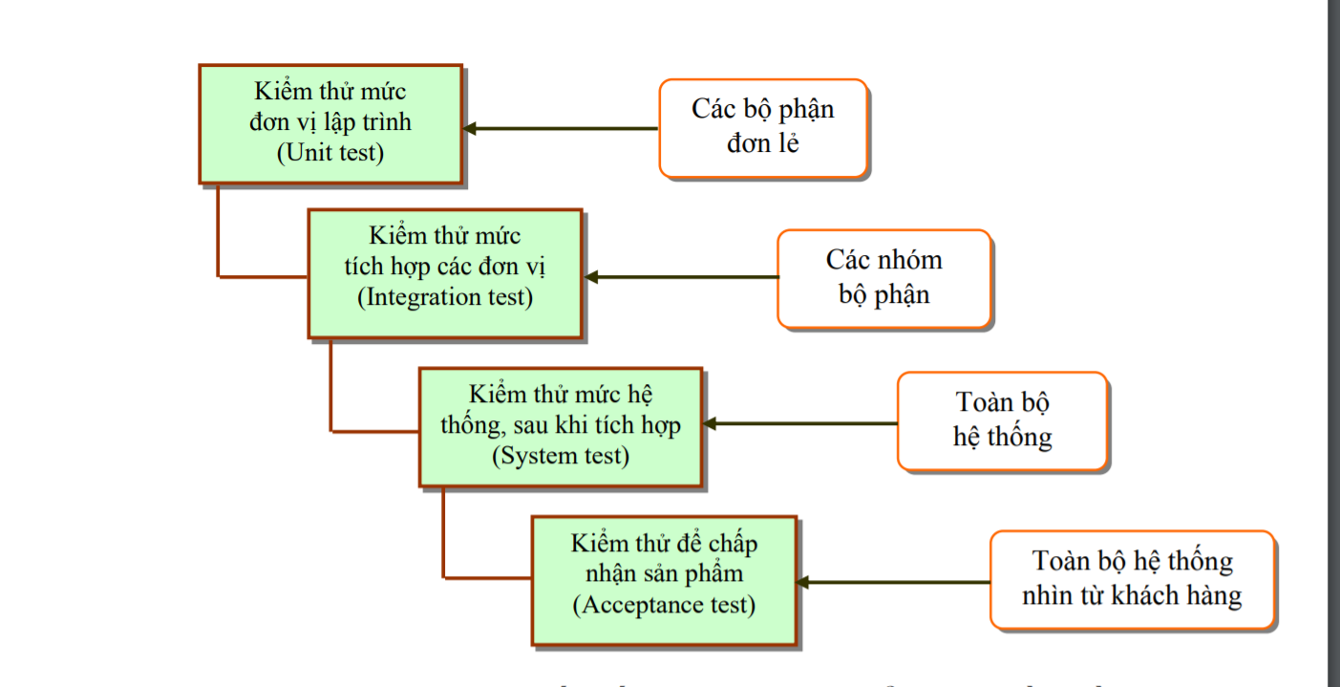

### 3.2.1 Kiểm thử đơn vị (Unit Test)

Một đơn vị (Unit) là một thành phần phần mềm nhỏ nhất mà ta có thể kiểm thử được, ví dụ: các hàm (Function), thủ tục (Procedure), lớp (Class), hoặc các phương thức (Method).

### 3.2.2 Kiểm thử tích hợp (Integration Test)

Kiểm thử tích hợp kết hợp các thành phần của một ứng dụng và kiểm thử như một ứng dụng đã hoàn thành. Trong khi kiểm thử đơn vị kiểm tra các thành phần và Unit riêng lẻ thì kiểm thử tích hợp kết hợp chúng lại với nhau và kiểm tra sự giao tiếp giữa chúng.

### 3.2.3 Kiểm thử hệ thống (System Test)

Mục đích của kiểm thử hệ thống là kiểm thử xem thiết kế và toàn bộ hệ thống (sau khi tích hợp) có thỏa mãn yêu cầu đặt ra hay không. Kiểm thử hệ thống kiểm tra cả các hành vi chức năng của phần mềm lẫn các yêu cầu về chất lượng như độ tin cậy, tính tiện lợi khi sử dụng, hiệu năng và bảo mật. Kiểm thử hệ thống bắt đầu khi tất cả các bộ phận của phần mềm đã được tích hợp thành công. Điểm khác nhau then chốt giữa kiểm thử tích hợp và kiểm thử hệ thống là kiểm thử hệ thống chú trọng các hành vi và lỗi trên toàn hệ thống, còn kiểm thử tích hợp chú trọng sự giao tiếp giữa các đơn thể hoặc đối tượng khi chúng làm việc cùng nhau. Thông thường ta phải thực hiện kiểm thử đơn vị và kiểm thử tích hợp để bảo đảm mọi Unit và sự tương tác giữa chúng hoạt động chính xác trước khi thực hiện kiểm thử hệ thống.

### 3.2.4 Kiểm thử chấp nhận sản phẩm (Acceptance Test)

Mục đích của kiểm thử chấp nhận là kiểm thử khả năng chấp nhận cuối cùng để chắc chắn rằng sản phẩm là phù hợp và thỏa mãn các yêu cầu của khách hàng và khách hàng chấp nhận sản phẩm.

Trong giai đoạn kiểm thử chấp nhận thì người kiểm tra là khách hàng. Khách hàng sẽ đánh giá phần mềm với mong đợi theo những thao tác sử dụng quen thuộc của họ. Việc kiểm tra ở giai đoạn này có ý nghĩa hết sức quan trọng tránh cho việc hiểu sai yêu cầu cũng như sự mong đợi của khách hàng.

## 3.3 Quy trình kiểm thử tự động

Quy trình kiểm thử tự động bao gồm: tester sử dụng các kịch bản tự động (automation scripts) và thực thi các script để chạy ứng dụng với sự giúp sức của các automation tool. Một khi script đã sẵn sàng thì việc thực thi kiểm thử có thể diễn ra nhanh chóng và hiệu quả.

Các hoạt động của kiểm thử tự động:

* Phân tích yêu cầu/Xác định môi trường/công cụ
* Xác định tiêu chí đầu ra
* Lên kế hoạch và kiểm soát
* Thiết lập môi trường kiểm thử
* Triển khai thiết kế kiểm thử
* Thực thi kiểm thử
* Phân tích, báo cáo

## 3.4 Mục tiêu của kiểm thử

Mục tiêu của kiểm thử là phải thiết kế các trường hợp kiểm thử có khả năng cao nhất trong việc phát hiện nhiều lỗi với thời gian và công sức tối thiểu.

Do đó có thể chia các kỹ thuật kiểm thử thành hai loại:

− Kỹ thuật kiểm thử hộp đen (Black – box Testing) hay còn gọi là kỹ thuật kiểm thử chức năng (Functional Testing). Kỹ thuật kiểm thử phần mềm

− Kỹ thuật kiểm thử hộp trắng (White – box Testing) hay còn gọi là kỹ thuật kiểm thử cấu trúc (Structural Testing).

### 3.3.1 Kỹ thuật kiểm thử hộp đen (Black – box Testing)

Kiểm thử hộp đen còn được gọi là kiểm thử hướng dữ liệu (data - driven) hay là kiểm thử hướng vào/ra (input/output driven). Trong kỹ thuật này, người kiểm thử xem phần mềm như là một hộp đen. Người kiểm thử hoàn toàn không quan tâm đến cấu trúc và hành vi bên trong của chương trình. Người kiểm thử chỉ cần quan tâm đến việc tìm các hiện tượng mà phần mềm không hành xử theo đúng đặc tả của nó. Do đó, dữ liệu kiểm thử sẽ xuất phát từ đặc tả.

### 3.3.2 Kỹ thuật kiểm thử hộp trắng (White – box Testing)

Kiểm thử hộp trắng hay còn gọi là kiểm thử hướng logic, cho phép kiểm tra cấu trúc bên trong của phần mềm với mục đích bảo đảm rằng tất cả các câu lệnh và điều kiện sẽ được thực hiện ít nhất một lần. Người kiểm thử truy nhập vào mã nguồn chương trình và có thể kiểm tra nó, lấy đó làm cơ sở để hỗ trợ việc kiểm thử.

## 3.5 Mục đích của kiểm thử tự động

**Kiểm thử tự động với các mục đích**:

* Giảm bớt công sức và thời gian thực hiện quá trình kiểm thử
* Tăng độ tin cậy.
* Giảm sự nhàm chán cho con người
* Rèn luyện kỹ năng lập trình cho kiểm thử viên
* Giảm chi phí cho tổng quá trình kiểm thử

## 3.6 Kiểm thử tự động khi nào?

**Khi nào cần kiểm thử tự động:**

* Không đủ tài nguyên: Khi số lượng TestCase quá nhiều mà kiểm thử viên không thể hoàn tất trong thời gian cụ thể.
* Kiểm tra hồi quy: Nâng cấp phần mềm, kiểm tra lại các tính năng đã chạy tốt và những tính năng đã sửa. Tuy nhiên, việc này khó đảm bảo về mặt thời gian.

Kiểm tra khả năng vận hành phần mềm trong môi trường đặc biệt (Đo tốc độ trung bình xử lý một yêu cầu của Web server, xác định cấu hình máy thấp nhất mà phần mềm vẫn có thể hoạt động tốt).

## 3.7 Kết luận

Trong chương 1 đã nêu tổng quan về các cấp độ và loại kiểm thử phần mềm cơ bản. Kiểm thử hộp trắng xem xét chương trình ở mức độ chi tiết và phù hợp khi kiểm tra các môđun nhỏ. Tuy nhiên, kiểm thử hộp trắng có thể không đầy đủ vì kiểm thử hết các lệnh không chứng tỏ là chúng ta đã kiểm thử hết các trường hợp có thể. Ngoài ra chúng ta không thể kiểm thử hết các đường đi đối với các vòng lặp lớn. Kiểm thử hộp đen chú trọng vào việc kiểm tra các quan hệ vào ra và những chức năng giao diêṇ bên ngoà i , nó thích hợp hơn cho các hê ̣t hống phần mềm lớn hay các thành phần quan troṇ g của chúng. Nhưng chỉ sử dụng kiểm thử hộp đen là chưa đủ. Bởi vì, kiểm thử chức năng chỉ dựa trên đặc tả của môđun nên không thể kiểm thử được các trường hợp không được khai báo trong đặc tả. Ngoài ra, do không phân tích mã nguồn nên không thể biết được môđun nào của chương trình đã hay chưa được kiểm thử, khi đó phải kiểm thử lại hay bỏ qua những lỗi tiềm ẩn trong gói phần mềm. Phương pháp kiểm thử hộp trắng và kiểm thử hộp đen là hai phương pháp cơ bản có vai trò rất quan trọng trong quá trình phát triển phần mềm, nếu chúng ta biết kết hợp chúng để bổ sung khiếm khuyết lẫn nhau.

## 3.8 Tổng quan về Postman

### 3. 8.1 Khái niệm

Postman là một loại công cụ cho phép người dùng có thể thao tác với API, mà trong đó phổ biến nhất là REST. Với thử nghiệm API thì Postman là một trong những công cụ phổ biến vì được thực nghiệm nhiều nhất. Nhờ Postman lập trình viên có thể gọi Rest API mà không cần phải viết bất kỳ dòng code nào.

Postman có khả năng hỗ trợ mọi phương thức HTTP bao gồm: POST, PUT, DELETE, PATCH, GET,…

Ngoài ra, Postman còn cho phép lập trình viên lưu lại lịch sử của các lần request nên vô cùng tiện lợi cho nhu cầu sử dụng lại.

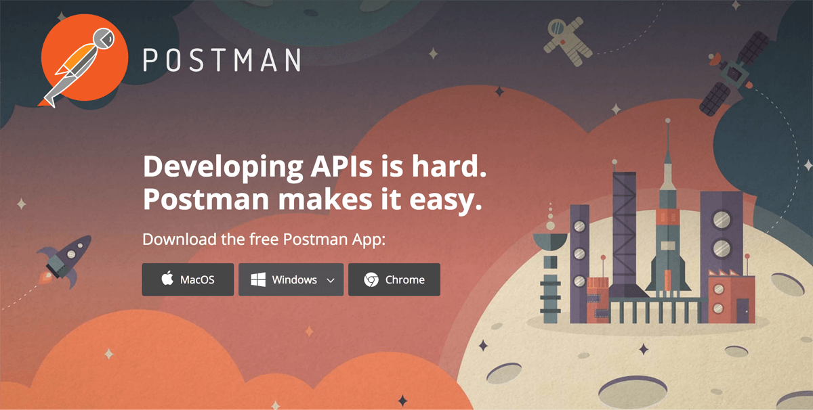

### 3.8.2 Lý do lập trình viên nên sử dụng postman

Hiện nay, Postman được sử dụng vô cùng rộng rãi nhờ mang lại nhiều lợi ích như:

* Postman sử dụng Collection nên người dùng có thể tạo bộ sưu tập cho những lệnh gọi API của họ. Mỗi một bộ sưu tập đều có thể tạo ra thư mục con với nhiều request. Đây là điểm mạnh giúp quá trình tổ chức các bộ thử nghiệm được dễ dàng hơn.
* Trong Postman Collections và environment sẽ được import hoặc export giúp người dùng có thể chia sẻ tệp dễ dàng hơn. Ngoài ra, các liên kết trực tiếp cũng có thể được sử dụng với mục đích chia sẻ bộ sưu tập.
* Postman có khả  năng test trạng thái phản hồi của HTTP.
* Hỗ trợ gỡ lỗi: Bộ phận bảng điều khiển của Postman có thể giúp bạn kiểm tra dữ liệu đã xuất. Từ đó, quá trình gỡ lỗi sẽ trở nên dễ dàng và linh hoạt hơn.
* Hỗ trợ tạo thử nghiệm: Những điểm kiểm tra thử nghiệm và xác định trạng thái phản hồi HTTP thành công. Và vai trò xác nhận có thể được thêm vào mỗi lệnh gọi API nhằm đảm bảo phạm vi kiểm tra.
* Thông qua quá trình sử dụng bộ sưu tập và newman sẽ đảm bảo các kiểm thử sẽ chạy được trong những lần lặp lại. Từ đó, tiết kiệm thời gian cho các thử nghiệm có thể lặp đi lặp lại.
* Tích hợp liên tục: Postman có khả năng hỗ trợ tích hợp liên tục cho các hoạt động phát triển và có thể được duy trì.

### 3.8.3 Ưu nhược điểm của postman

Bất kỳ phần mềm nào cũng có những điểm mạnh và hạn chế của riêng mình. Postman cũng vậy. Hãy tìm hiểu về những ưu nhược điểm của Postman trong phần tiếp theo sau đây.

#### 3.5.3.1 Ưu điểm

Về cơ bản, postman có những ưu điểm sau

– Thứ nhất, đây là phần mềm khá dễ sử dụng. Bên cạnh đó, postman cũng hỗ trợ cả hai giao diện chạy bằng UI cũng như là non-UI.

– Thứ hai, postman có chức năng hỗ trợ tạo code cho assert tự động bằng ngôn ngữ lập trình Javascript.

– Thứ ba, postman hỗ trợ đồng thời cả RESTful services cũng như là SOAP services.

– Thứ tư, postman có chức năng tạo tài liệu API.

Qua một vài những điểm mạnh nêu trên, ta có thể thấy postman là một công cụ dễ sử dụng, mang tính linh hoạt cao, cung cấp một môi trường làm việc linh hoạt cho người sử dụng.

#### 3.5.3.2 Nhược điểm

Bên cạnh những điểm mạnh nêu trên, postman còn tồn tại một số hạn chế nhất định cần phải khắc phục. Những hạn chế đó là gì? Đó là chỉ với những bản có trả phí, postman mới hỗ trợ người dùng các tính năng nâng cao như làm việc theo nhóm, hỗ trợ trực tiếp,...

Đây là một điều khá bất tiện cho người dùng khi phải bỏ ra một số tiền tương đối chỉ để sử dụng các tính năng thêm của postman.

### 3.8.4 Hướng dẫn download và cài đặt postman

Postman là loại công cụ mã nguồn mở nên rất dễ để tải về. Người dùng có thể căn cứ vào các bước sau để tải và cài đặt.

Bước 1: Bạn cần truy cập vào website:

https://www.getpostman.com/downloads/. Sau đó lựa chọn nền tảng mà bạn muốn tải (có thể là Windows, Linux hoặc Mac). Sau đó click vào Download.

Bước 2: Sau khi file được tải về thì sẽ hiển thị ở cửa sổ dưới của trình duyệt. Trong quá trình tải về bạn chỉ cần nhấn nút hoàn tất và kích nút Run.

Bước 3: Thực hiện cài đặt

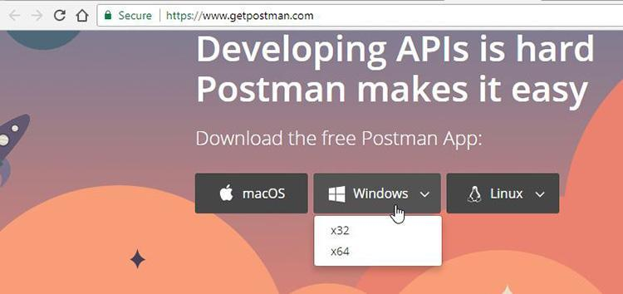

*Lựa chọn nền tảng để cài đặt Postman*

Bước 4: Lựa chọn và đăng nhập một tài khoản Postman vào trong màn hình kế tiếp.

Lưu ý: Bạn có thể đăng nhập vào Postman bằng cách tạo một tài khoản mới trên hệ thống hoặc sử dụng tài khoản Google. Postman có thể cho phép người dùng sử dụng công cụ mà không cần đăng nhập. Tuy nhiên, quá trình đăng ký tài khoản mới cần đảm bảo cho bộ sưu tập được lưu cung như truy cập được cho việc sử dụng về sau.

Bước 5: Lựa chọn công cụ dành cho workspace và click vào Save My Preference.

Bước 6: Màn hình Startup sẽ xuất hiện.

### 3.8.5 Hướng dẫn sử dụng Postman

Để có thể sử dụng được Postman bạn cần phải nắm rõ 3 kiến thức chính sau:

#### 3.5.5.1 Chức năng chính của Postman là gì?

* Cho phép gửi HTTP Request với method GET, POST, PUT và DELETE.
* Người dùng có thể post dữ liệu dưới dạng text, form, json…
* Kết quả hiện về và trả về sẽ dưới dạng hình ảnh, text, XML, JSON,..
* Có thể hỗ trợ authorization.
* Có thể thực hiện thay đổi header của các request.

#### 3.5.5.2 Giao diện của Postman như thế nào?

* Để sử dụng Postman sẽ rất đơn giản. Bạn chọn method điền URL rồi thêm các thông tin cho body, header cho các trường hợp cần thiết rồi nhất SEND. Sau đó, chờ đợi cho đến khi Postman trả về kết quả có hình thù.
* Bạn đọc tham khảo thêm: [SVG là gì](https://itnavi.com.vn/blog/svg-la-gi/)? Tìm hiểu chi tiết về cách dùng và ứng dụng của SVG

#### 3.5.5.3 Những chức năng phần mềm chính

* New: Là nơi cho phép bạn tạo request, environment mới hoặc collection.
* Import: Được sử dụng nhằm import collection hoặc environment. Một số tùy chọn còn được dùng để import từ file folder, paste từ text thuần hoặc link
* Open new: Dùng để mở một tab mới, cửa sổ postman hoặc cửa sổ runner bằng việc kích nút này.
* Runner: Nhằm kiểm tra tự động hóa giúp thực hiện thông qua Runner cả collection.
* My workspace: Tạo cửa sổ làm việc riêng hoặc dành cho một nhóm.
* Invite: Làm việc và cộng tác với nhiều thành viên hơn bằng cách mời các thành viên.
* History: Những request mà bạn đã thực hiện sẽ hiển thị ở mục history. Từ đó, bạn hoàn toàn có thể lần theo hành động đã làm từ trước.
* Collections: Nhằm tổ chức các thử nghiệm bằng cách tạo collection. Mỗi một collection sẽ có thư mục con với nhiều yêu cầu có thể là request hoặc thư mục trùng lặp.

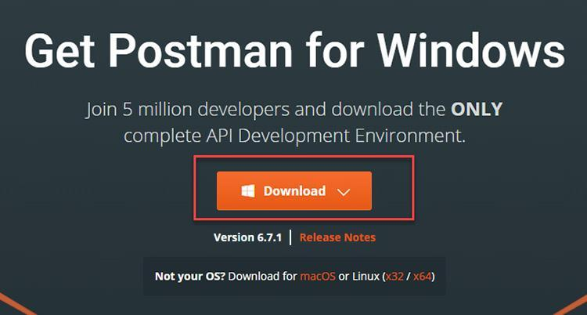

* *Chạy thử Postman trên nền tảng Windows*
* Tab request: giúp hiển thị tiêu đề request mà bạn làm việc. Nó sẽ mặc định “untitled Request và hiển thị cho những request không có tiêu đề khác.
* Request URL: hay còn gọi là điểm cuối, nó là nơi giúp bạn xác định liên kết đến nơi mà API sẽ giao tiếp.
* HTTP Request: Khi click vào đây thì danh sách hiển thị sẽ được thả xuống với những request khác. Chúng có thể là: post, copy, get, delete,…
* Save: Nếu như thay đổi với request bạn chỉ cần nhấp vào save để các thay đổi được lưu và không bị ghi đè.
* Params: Giúp bạn vẽ những tham số cần thiết cho một request.
* Headers: Bạn có thể tiến hành thiết lập các header như nội dung [JSON](https://itnavi.com.vn/blog/json-la-gi/) tùy theo cách tổ chức của bản thân.
* Body: Cho phép chúng ta tùy chỉnh các chi tiết trong request và thường được dùng nhiều trong request Post.
* Tests: Là những script được thực hiện khi thực hiện request. Tuy nhiên, cần phải có các thử nghiệm như thiết lập điểm checkpoint nhằm kiểm tra trạng thái. Khi đó, dữ liệu nhận được sẽ như mong đợi và sở hữu các thử nghiệm khác.
* Pre-request script: Các tập lệnh sẽ được thực thi trước request. Đa phần chúng sẽ cho môi trường được sử dụng để đảm bảo cho các kiểm tra và được chạy ở trong môi trường chính xác nhất.

### 3.8.6 Các thành phần chính của Postman

* Postman có 4 thành phần chính như sau:
* Settings (bao gồm các thông tin về cài đặt chung)
* Các thông tin về Account có mục đích để login, logout và sync data.
* Settings tùy chỉnh như: shortcut, format, themes,..
* Import data từ ngoài vào.
* Collections

Có vai trò lưu trữ thông tin của các API dựa theo folder hoặc theo thời gian.

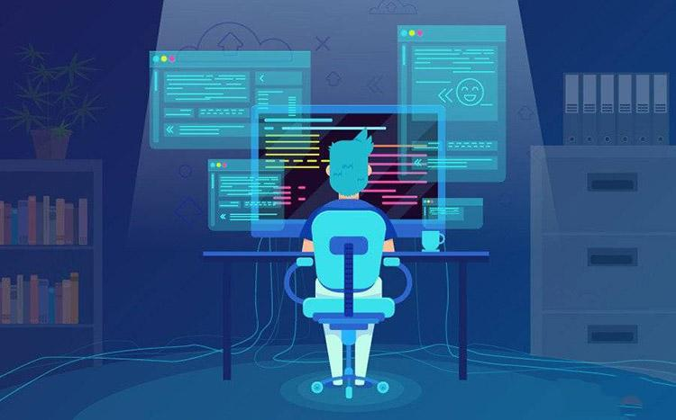

*Postman là thành phần không thể thiếu đối với Developer*

* API content

Hỗ trợ hiển thị các nội dung chi tiết về API cũng như các phần hỗ trợ với mục đích thực hiện test API. Đây là một trong những phần mà tester cần phải làm việc rất nhiều.

Ngoài ra, trong API content còn có 3 thành phần chính là:

Environments: Thường chứa những thông tin có liên quan đến môi trường. Nếu như có các thành phần này thì lập trình viên dễ dàng đổi sang môi trường cần test mà có thể bỏ qua bước đổi URL của từng request.

Request: Đây là phần có chứa các thông tin chính của API.

Response: Bao gồm những thông tin trả về sau thực hiện Send Request.

### 3.8.7 So sánh postman với các công cụ khác

So sánh công cụ kiểm thử API Postman vs Insomnia



Bạn đã quen với kiểm thử API chưa? Nếu chưa thì tôi sẽ cung cấp cho bạn khái niệm trước khi đi tiếp nhé!

Theo Wikipedia thì:

API testing là một loại kiểm thử phần mềm bao gồm kiểm thử giao diện lập trình ứng dụng (API) một cách trực tiếp hoặc như một phần của kiểm thử tích hợp để xác định xem chúng có đáp ứng được mong đợi về chức năng, độ tin cậy, hiệu suất và bảo mật không.

Kiểm thử API là một trong những bước quan trọng nhất trong quá trình phát triển để kiểm thử kết quả đầu cuối . Nếu không kiểm thử API thì bạn không thể biết được data do server trả về có chính xác hay không, có thể tham số required bị sai, thiếu quyền truy cập hoặc server không được kết nối, ứng dụng của bạn không hoạt động. Ứng dụng không hoạt động thì khách hàng không thể sử dụng được ứng dụng, điều đó ảnh hưởng trực tiếp tới team dự án. Khi đó khả năng phải giải trình về các nguyên nhân đó rất dễ xảy ra.

Vì thế mà các công cụ kiểm thử API ra đời. Các công cụ này đã giúp developers, testers... kiểm tra khi nhận 1 bộ dữ liệu cụ thể từ server xuống App có cho phản hồi đúng mong đợi hay không. Đây là 1 ý tưởng đơn giản, nhưng sẽ rất hữu ích đối với chúng ta cũng như vòng đời phát triển phần mềm.

Lưu ý: Đây không phải là bài viết về cách sử dụng Postman hoặc Insomnia. Bài viết này sẽ so sánh 2 tính năng mà 2 công cụ cung cấp, giúp bạn đưa ra quyết định tốt hơn về việc sử dụng cho phù hợp với nhu cầu trong quá trình phát triển hoặc kiểm thử.

* Lợi ích của công cụ kiểm thử API

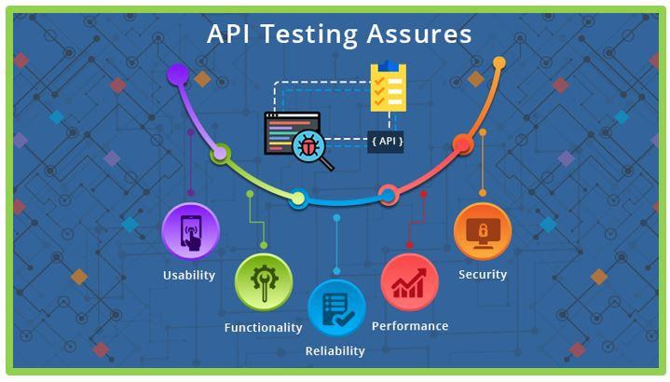

Một số lợi ích phổ biến khi sử dụng công cụ kiểm thử API:

Dùng công cụ kiểm thử API sẽ hỗ trợ công việc của bạn nhanh chóng kiểm thử được kết quả cuối cùng mà không cần hiểu toàn bộ luồng nghiệp vụ

Ít phải tương tác với câu lệnh

Có nhiều cách để cài đặt authorization

Định dạng của code gửi và nhận rõ ràng hơn

Kiểm thử hiệu năng và độ tin cậy dễ dàng hơn

* Điểm chung của cả 2 công cụ kiểm thử

Cả 2 công cụ Insomnia và Postman đều là các công cụ phổ biến được dùng cho developers trong các nhóm front-end, back-end và full-stack.

Những ưu điểm vượt trội của 2 công cụ:

Là phiên bản phần mềm miễn phí dành cho người dùng (bất cứ lúc nào cần có thể nâng cấp lên phiên bản trả phí sẽ có nhiều tính năng hơn)

Là các phần mềm mã nguồn mở

Cho phép nhiều môi trường làm việc (development, acceptance, prod,...)

Các biến môi trường và cục bộ có khả năng được cập nhật mỗi khi có yêu cầu được gửi đến endpoint ( đôi khi là chuỗi yêu cầu)

Cho phép imports và exports dữ liệu test một cách dễ dàng để chia sẻ chúng với team member

Có khả năng lưu các câu lệnh và sắp xếp chúng vào folder hoặc bộ sưu tập

Hỗ trợ các lựa chọn kiểm thử và tích hợp GraphQL

Có nhiều cách để cấu hình authorization (OAuth, bearer tokens, Basic, HAWK, etc.) và generate / manage cookies

Cả 2 ứng dụng đều có dark/ light theme (đây không phải là vấn đề lớn, tuy nhiên nó tạo cảm hứng tốt trong lúc làm việc)

* Điểm riêng chỉ Postman có



Postman có 1 bộ sản phẩm và các tính năng của nó mạnh mẽ hơn nhiều khi thực sự đi sâu vào tìm hiểu tài liệu. Có một số thứ khiến Postman khác biệt với các công cụ kiểm thử API khác như:

Tài liệu API (Postman sẽ tạo và lưu trữ tài liệu API dựa trên trình duyệt trong thời gian thực)

Collection runs ( Chạy một nhóm các yêu cầu như một chuỗi với môi trường tương ứng - điều này cực kỳ hữu ích cho kiểm thử tự động )

Theo dõi nơi Postman định kỳ chạy bộ dữ liệu để kiểm tra hiệu suất và phản hồi của nó

Các kịch bản test được viết bằng Javascript sẽ hỗ trợ kiểm tra các kết quả phản hồi, thời gian ... từ endpoint.

Các server giả lập giúp các team mô phỏng từng endpoint và response tương ứng trong Postman Collection. Developers có thể xem các phản hồi mà không cần đến Back- End, các thành viên trong team cũng có thể được sắp xếp một cách sớm và hợp lý nhất trong các giai đoạn phát triển API.

* Điểm riêng chỉ Insomnia có



Insomnia có một số tính năng đặc biệt mà Postman không cung cấp như:

Template tags (tương tự như biến môi trường nhưng chúng thực hiện các thao tác trên strings, timestamps,...)

Khả năng tạo mới plugins cho cộng đồng Insomnia.

Hỗ trợ Client certificate assignments và SSL validation (hoặc disable nó),

Hỗ trợ 12 ngôn ngữ khác nhau (rất tiện dụng nếu bạn muốn chạy lệnh bằng CURL hoặc cho nó vào code thực tế)

Có một khu vực lưu tài liệu rất chi tiết, như hướng dẫn, code và thậm chí cả dữ liệu kiểm thử có thể thêm vào các calls hoặc collections cụ thể

Xem phản hồi cả bằng JSON và XML (với Insomnia có thể xem trang HTML, hình ảnh, SVG, tệp âm thanh và thậm chí cả tài liệu pdf )

**Kết luận**

Nhìn chung, có thể nói rằng Postman đang là ứng dụng dẫn đầu trong các công cụ kiểm thử API. Nó khá hoàn thiện và đầy đủ tính năng hơn Insomnia, mang lại nhiều lợi ích thực sự tuyệt vời cho developers ngay cả khi chỉ dùng phiên bản miễn phí.

Đối với những người sử dụng và kiểm thử CI/CD hoàn toàn tự động, 1 công cụ kiểm thử API mạnh như Postman đó là 1 sự hỗ trợ lớn, việc tạo tài liệu real-time cũng rất tiện dụng và hữu ích.

Nếu Insomnia mà kết hợp với 1 số tính năng của Postman khi nó tiếp tục phát triển và hoàn thiện thì không có lí do gì mà nó không thể trở thành đối thủ cạnh tranh lớn của Postman trong thế giới kiểm thử API.

## 3.9 Tổng quan về Appium

### 3.9.1 Lịch sử ra đời

Dan Cuellar là Giám đốc thử nghiệm tại Zoosk vào năm 2011, anh ta đã gặp phải một sự cố khi test một sản phẩm ios.

Dan đã khảo sát bối cảnh hiện có, chỉ để thấy rằng tất cả chúng đều có những nhược điểm lớn. Công cụ được cung cấp bởi Apple, UIAutomation, yêu cầu các bài kiểm tra được viết bằng JavaScript và không cho phép gỡ lỗi hoặc diễn giải theo thời gian thực. Nó cũng phải được thực thi bên trong công cụ Xcode, Instruments. Các công cụ của bên thứ 3 khác đã sử dụng các API riêng và SDK bắt buộc và Máy chủ HTTP để được nhúng vào ứng dụng. Điều này dường như là một rào cản lớn cho các tester.  
Không hài lòng với các lựa chọn hiện có, Dan và các đồng nghiệp đã tiến tới phát triển Appium.

Năm 2013, Appium trở thành open source và được trình bày, giới thiệu tại các hội nghị và cuộc họp trên khắp Hoa Kỳ, cũng như ở Anh, Ba Lan, Bồ Đào Nha và Úc

### 3.9.2 Appium là gì?

Appium là công cụ mã nguồn mở dùng để kiểm thử tự động cho các native app, mobile web và hybrid app trên nền tảng Android và iOS.

### 3.9.3 Nguyên lý và nguyên tắc hoạt động

Appium là trung tâm của một máy chủ web hiển thị API REST. Nó nhận kết nối từ client, lắng nghe lệnh, thực hiện các lệnh đó trên thiết bị di động và phản hồi bằng phản hồi HTTP đại diện cho kết quả của việc thực hiện lệnh.

Appium được thiết kế để đáp ứng nhu cầu tự động hóa kiểm thử ứng dụng di động theo bốn nguyên lý sau:

* Người dùng không cần phải biên dịch lại ứng dụng của mình hoặc sửa đổi nó theo bất kỳ cách nào để tự động hóa nó.
* Người dùng không nên bị trói buộc trong một ngôn ngữ hoặc framework cụ thể để viết và chạy test case của bạn.
* Một mobile automation framework không nên thực hiện các hành động không cần thiết khi nói đến các API tự động.
* Một mobile automation framework phải là mã nguồn mở.

Một Framework test tool mobile không nên tái tạo lại vòng đời khi nói đến các API tự động hóa. Nghĩa là không nên lãng phí thời gian hoặc công sức trong việc tạo ra thứ gì đó đã được tạo ra hoặc được tối ưu hóa bởi những người khác.

### 3.9.4 Tính năng chính

* Appium hỗ trợ “đa nền tảng (cross-platform): cho phép người dùng viết test cho các nền tảng khác nhau (Android, iOS), cùng sử dụng API giống nhau.  Điều này khá là tiện lợi khi bạn muốn sử dụng lại các test suites của mình.
* Appium hỗ trợ đa ngôn ngữ: Java, Objective-C, JavaScript with Node.js, PHP, Python, C#, Clojure, Perl.
* Appium hỗ trợ kiểm thử tự động phần mềm trên cả emulator, simulator và devices.

### 3.9.5 Ưu điểm và nhược điểm

**Ưu điểm:**

* Nguồn mở và miễn phí
* Hỗ trợ đa nền tảng như Android, Ios
* Hỗ trợ đa ngôn ngữ C#Java, Ruby…
* Giúp kiểm tra ứng dụng hồi quy trở nên dễ dàng

**Nhược điểm:**

* Đối với Android, Không hỗ trợ cho Android API<17.
* Thực thi tập lệnh rất chậm trên nền tảng iOS.
* Hỗ trợ cử chỉ bị hạn chế.
* Không hỗ trợ cho tin nhắn chúc mừng

### 3.9.6 Appium và các công cụ kiểm thử tự động khác

|  |  |  |  |
| --- | --- | --- | --- |
| Tiêu chí | Appium | Selendroid | Robotium |
| IOS | có | không | không |
| Android | có | có | có |
| Android API | API >= 17 | API 10 -19 | Tất Cả |
| Kiểm thử tác nhân người dùng | có | không | không |
| Người Sử dụng | Nhiều | Ít | ít |
| Kiểm thử trên thiết bị thực | có | có | có |
| Kiểm thử trên thiết bị đám mây | có | có | có |
| Ngôn ngữ | Java, Python, Ruby … | Java | Java |
| Môi trường | IOS, Android, | Android | Android |

# Chương 4: Giới thiệu về phần mềm được test

## 4.1 Mô tả chung về sản phẩm phần mềm

Để bắt kịp xu thế công nghệ 4.0 các phần mềm thương mại điện tử cũng sinh ra từ đó. Và đây là một phần mềm được tạo ra nhằm mục đích đưa sản phẩm đến với khách hàng số một cách đơn giản và hiệu quả hơn.

Hệ thống quản lý kinh doanh online bằng phần có nhiều ưu điểm nổi trội hơn hình thức kinh doanh truyền thống như sau:

* Việc lưu trữ dữ liệu đơn giản, dễ tìm kiếm truy xuất thông tin và dễ dàng trong việc quản lý thông tin.
* Thời gian trong việc quản lý và tìm kiếm truy xuất dữ liệu được giảm đáng kể.
* Giảm thiểu chi phí và nhân lực, việc quảng bá sản phẩm và tiếp cận khách hàng trở nên dễ dàng và hiệu quả hơn.

Đề xuất hệ thống gồm các chức năng:

* Chức năng đăng ký tài khoản và đăng nhập.
* Chức năng tìm kiếm.
* Chức năng quảng cáo.
* Chức năng hiển thị sản phẩm mới nhất.
* Chức năng phân loại loại sản phẩm.
* Chức năng hiển thị chi tiết sản phẩm.
* Thêm vào giỏ, giỏ hàng, thanh toán giỏ hàng, lấy thông tin khách hàng đặt hàng.
* Liên Hệ.
* Thông Tin.
* Quản lý hàng
* Quản lý đơn hàng
* Quản lý khách hàng.

VỀ KINH DOANH ONLINE

Khách Hàng:

Với mỗi mặt hàng khi khách hàng tìm kiếm sẽ thông báo cho khách hàng biết hàng còn hay đã hết.

Khách hàng sẽ cần nhập họ tên, số điện thoại, email, địa chỉ, địa chỉ vận chuyển(nếu khác địa chỉ đang ở hiện tại). Với các khách hàng đăng kí tài khoản đã có đầy đủ các thông tin trên thì sẽ không cần phải nhập lại.

Sau khi đã điền đầy đủ các thông tin, khách hàng chọn phương thức vận chuyển nhanh hay thường.

Nếu khách hàng muốn xuất hóa đơn VAT cần nhập công ty, địa chỉ, mã số thuế.

Tiếp theo khách hàng chọn phương thức thanh toán dùng thẻ nội địa, Visa/Mastercard, hay thanh toán tiền mặt khi nhận hàng

Với các khách hàng có đăng ký tài khoản sẽ được tích lũy điểm K (điểm khuyến mãi). Khi đủ điểm K/năm, quý khách sẽ được các khuyến mãi đặc biệt của cửa hàng. Ngoài ra khách hàng có thể dùng điểm K để thanh toán.

Khi nhập hàng, Admin giao dịch sẽ nhận được bảng kê bán hàng, từ đó lập phiếu nhập hàng gồm các thông tin Mã sản phẩm, mã loại sản phẩm, Tên sản phẩm, ĐVT, Số lượng, Đơn giá, Thành tiền.

Cuối mỗi tháng hệ thống sẽ gửi cho phòng kế toán của cửa hàng báo cáo về doanh thu, chi phí.

## 4.2 Tài liệu đặc tả

### 4.2.1 Yêu cầu chức năng

* Chức năng đăng ký: khách hàng được quyền tự đăng ký tài khoản của cá nhân khách hàng.
* Chức năng đăng nhập: Admin đăng nhập tài khoản, khách hàng đăng nhập tài khoản của mình để sử dụng dịch vụ.
* Chức năng quảng cáo: Admin có thể đưa quảng cáo lên ngay đầu trang chủ của app để quảng bá đến nhiều khách hàng những mặt hàng mới nhất hoặc ưu đãi của cửa hàng.
* Chức năng hiển thị chi tiết sản phẩm: Khách hàng có quyền xem thông tin chi tiết của mặt hàng khi click vào mặt hàng đó.
* Chức năng xem loại sản phẩm: Cho phép khách hàng xem hàng theo loại sản phẩm.
* Chức năng liên hệ: Cho phép khách hàng liên hệ trực tiếp với cửa hàng qua số điện thoại, email, facebook, Fan Page…
* Chức năng thông tin: Cho phép khách hàng biết thêm về thông tin cửa hàng, lịch sử cửa hàng, giấy phép hoạt động và một số thông tin quan trọng khác.
* Chức năng xem thông tin khách hàng: Admin được xem thông tin mà khách hàng cung cấp.
* Chức năng quản lý thông tin hàng: Admin có quyền xem thông tin hàng, tìm kiếm hàng.
* Chức năng giỏ hàng: Khách hàng được xem những mặt hàng do chính mình thêm vào giỏ hàng và khách hàng có thể xóa mặt hàng đó nếu khách hàng không còn nhu cầu quan tâm đến mặt hàng đó.
* Chức năng thêm vào giỏ:Khách hàng thêm vào giỏ mặt hàng khách hàng quan tâm.
* Chức năng tìm kiếm: Cho phép khách hàng tìm kiếm được 1 sản phẩm theo tiêu tên hoặc mã hàng ….
* Chức năng Thanh toán giỏ hàng: Khách hàng có thể đặt mua hàng ngay trên trang app.
* Chức năng thanh toán giỏ hàng: Cho phép khách hàng thanh toán mặt hàng đã đặt.
* Chức năng quản lý hàng: Admin có thể thao tác với hàng như: tìm hàng, thêm hàng, sửa thông tin hàng, xóa hàng.
* Chức năng quản lý khách hàng: Admin có thể quản lý thông tin khách hàng khi khách hàng cung cấp thông tin.
* Chức năng quản lý đơn hàng: Admin có thể quản lý đơn hàng của khách hàng khi khách hàng thanh toán giỏ hàng.

### 4.2.2 Yêu cầu phi chức năng

* Giao Diện:
* Giao diện sử dụng khái niệm, từ ngữ quen thuộc dễ sử dụng.
* Hệ thống nhất quán.
* Hệ thống không gây bất ngờ bởi hành động của hệ thống
* Màu sắc hài hòa, thân thiện, từ ngữ dễ hiểu, lịch sự và văn hóa.
* Hệ thống cho phép người dùng cập nhật hoặc sửa lỗi nếu có thay đổi.
* Hệ thống cung cấp đầy đủ hướng dẫn theo ngữ cảnh tương ứng.
* Phần mềm tốt.
* Tính dễ dùng: Đảm bảo người dùng sử dụng và thành thạo trong thời gian ngắn.
* Tính tiện dụng: Các thao tác phần mềm hướng đến thân thiện cho người dung.
* Tính chịu lỗi cao: Bất chấp mọi thao tác người dùng phần mềm phải hạn chế tối đa các lỗi phát sinh.
* Lưu trữ thông tin: Đảm bảo thông tin của người dùng được lưu trữ cẩn thận, tính bảo mật cao.

# Chương 5: Thực thi kiểm thử

## 5.1 Xây dựng Test Case và Kịch bản test

Sử dụng kĩ thuật kiểm thử dựa trên bảng quyết định để xây dựng test case và kịch bản test cho phần mềm.

### 5.1.1 Đăng nhập

1. Phân tích các điều kiện và hành động của hệ thống

|  |
| --- |
| **Điều kiện** |
| Nhập đúng tài khoản và password.  Không để trống trường.  Đã có tài khoản. |
| **Hoạt động của hệ thống** |
| Đăng nhập thành công hay không ? |

2. Thêm các cột trường hợp giá trị của điều kiện

Đối với 3 điều kiện như trên, chúng ta sẽ có 9 sự kết hợp(32)

|  |  |  |  |
| --- | --- | --- | --- |
|  | User | Password | Hành động của hệ thống(Đăng nhập thành công hay không ?) |
| TH1 | T | T |  |
| TH2 | T | F |  |
| TH3 | F | T |  |
| TH4 | F | F |  |
| TH5 | Blank | T |  |
| TH6 | Blank | F |  |
| TH7 | T | Blank |  |
| TH8 | F | Blank |  |
| TH9 | Blank | Blank |  |

3. Cố gắng giảm số lượng các cột điều kiện

|  |  |  |  |
| --- | --- | --- | --- |
|  | User | Password | Hành động của hệ thống(Đăng nhập thành công hay không ?) |
| TH1 | T | T |  |
| TH2 | T | F |  |
| TH3 | F | T |  |
| TH4 | F | F |  |
| TH5 | Blank | T |  |
| TH6 | Blank | F |  |
| TH7 | T | Blank |  |
| TH8 | F | Blank |  |
| TH9 | Blank | Blank |  |

4. Xác định hành động tương ứng của hệ thống

|  |  |  |  |
| --- | --- | --- | --- |
|  | User | Password | Hành động của hệ thống(Đăng nhập thành công hay không ?) |
| TH1 | T | T | Đăng nhập thành công |
| TH2 | T | F | Đăng nhập thất bại |
| TH3 | F | T | Đăng nhập thất bại |
| TH4 | F | F | Đăng nhập thất bại |
| TH5 | Blank | T | Bạn hãy kiểm tra lại trường dữ liệu |
| TH6 | Blank | F | Bạn hãy kiểm tra lại trường dữ liệu |
| TH7 | T | Blank | Bạn hãy kiểm tra lại trường dữ liệu |
| TH8 | F | Blank | Bạn hãy kiểm tra lại trường dữ liệu |
| TH9 | Blank | Blank | Bạn hãy kiểm tra lại trường dữ liệu |

5. Viết các kịch bản kiểm thử

Ở bước này, chúng ta bắt đầu viết chi tiết các bước và thiết lập dữ liệu kiểm thử cho kịch bản kiểm thử.

|  |  |  |  |  |
| --- | --- | --- | --- | --- |
| Id | Tiêu đề | Mô tả kịch bản test | Kết quả mong đợi – EO (Expected Output) | Kết quả đầu ra thực tế RO |
| TH1 | Đăng nhập thành công | Nhập user và pass  ấn “đăng nhập” | Cho phép đăng nhập thành công |  |
| TH2 | Không thành công | Nhập user và pass  ấn “đăng nhập” | Đăng nhập không thành công. Nhập lại tài khoản hoặc password. |  |
| TH3 | Không thành công | Nhập user và pass  ấn “đăng nhập” | Đăng nhập k thành công. Nhập lại tài khoản hoặc password. |  |
| TH4 | Không thành công | Nhập user và pass  ấn “đăng nhập” | Đăng nhập không thành công. Nhập lại tài khoản hoặc password. |  |
| TH5 | Không thành công | Nhập pass  ấn “đăng nhập” | Đăng nhập không thành công. Kiểm tra lại trường dữ liệu |  |
| TH6 | Không thành công | Nhập pass  ấn “đăng nhập” | Đăng nhập không thành công. Kiểm tra lại trường dữ liệu |  |
| TH7 | Không thành công | Nhập user  ấn “đăng nhập” | Đăng nhập không thành công. Kiểm tra lại trường dữ liệu |  |
| TH8 | Không thành công | Nhập user  ấn “đăng nhập” | Đăng nhập không thành công. Kiểm tra lại trường dữ liệu |  |
| TH9 | Không thành công | ấn “đăng nhập” | Đăng nhập k thành công. Kiểm tra lại trường dữ liệu |  |

6. Xây dựng testcase.

Giả sử ta đã có tài khoản đúng:

User: khach1

Password:khach1

Các trường hợp có thể xảy ra đó là:

|  |  |  |
| --- | --- | --- |
| Trường hợp | User | Password |
| TH1 | khach1 | khach1 |
| TH2 | khach1 | khach123 |
| TH3 | khach123 | khach1 |
| TH4 | khach123 | khach123 |
| TH5 | -- | khach1 |
| TH6 | -- | khach123 |
| TH7 | khach1 | -- |
| TH8 | khach123 | -- |
| TH9 | -- | -- |

### 5.1.2 Đăng ký

1. Phân tích các điều kiện và hành động của hệ thống

|  |
| --- |
| **Điều kiện** |
| Không để trống trường.  Chưa có tài khoản. |
| **Hoạt động của hệ thống** |
| Đăng ký thành công hay không ? |

2. Thêm các cột trường hợp giá trị của điều kiện

Đối với 2 điều kiện như trên, chúng ta sẽ có 4 sự kết hợp(22)

*Chú thích:*

*T: có dữ liệu*

*Blank:trường bị để trống*

|  |  |  |  |
| --- | --- | --- | --- |
|  | User | Password | Hành động của hệ thống(Đăng ký thành công hay không ?) |
| TH1 | T | T |  |
| TH2 | T | Blank |  |
| TH3 | Blank | T |  |
| TH4 | Blank | Blank |  |

3. Cố gắng giảm số lượng các cột điều kiện

|  |  |  |  |
| --- | --- | --- | --- |
|  | User | Password | Hành động của hệ thống(Đăng ký thành công hay không ?) |
| TH1 | T | T |  |
| TH2 | T | Blank |  |
| TH3 | Blank | T |  |
| TH4 | Blank | Blank |  |

4. Xác định hành động tương ứng của hệ thống

|  |  |  |  |
| --- | --- | --- | --- |
|  | User | Password | Hành động của hệ thống(Đăng ký thành công hay không ?) |
| TH1 | T | T | IF(User >0=> tài khoản đã tồn tại)ELSE(Đăng ký thành công) |
| TH2 | T | Blank | Hãy kiểm tra lại dữ liệu |
| TH3 | Blank | T | Hãy kiểm tra lại dữ liệu |
| TH4 | Blank | Blank | Hãy kiểm tra lại dữ liệu |

5. Viết các kịch bản kiểm thử

Ở bước này, chúng ta bắt đầu viết chi tiết các bước và thiết lập dữ liệu kiểm thử cho kịch bản kiểm thử.

|  |  |  |  |  |
| --- | --- | --- | --- | --- |
| ID | Tiêu đề | Mô tả kịch bản test | Kết quả mong đợi – EO (Expected Output) | Kết quả đầu ra thực tế RO |
| TH1 | Đăng ký thành công | Nhập user và pass  ấn “đăng ký” | Nếu user đã tồn tại thì thông báo “Đã tồn tại tài khoản” và không thêm tài khoản mới và nếu user chưa tồn tại thì thêm tài khoản thành công. |  |
| TH2 | Đăng ký không thành công | Nhập user  ấn “đăng ký” | Đăng ký không thành công. Kiểm tra lại trường dữ liệu |  |
| TH3 | Đăng ký không thành công | Nhập pass  ấn “đăng ký” | Đăng ký không thành công. Kiểm tra lại trường dữ liệu |  |
| TH4 | Đăng ký không thành công | ấn “đăng ký” | Đăng ký không thành công. Kiểm tra lại trường dữ liệu |  |

6. Xây dựng testcase:

Giả sử ta có trường hợp là:

User: khach1 (đã tồn tại)

|  |  |  |
| --- | --- | --- |
| Trường hợp | User | Password |
| TH1.1 | khach1 | 123 |
| TH1.2 | khach2 | 123 |
| TH2 | khach2 | -- |
| TH3 | -- | 123 |
| TH4 | -- | -- |

### 5.1.3 Thêm sản phẩm

1. Phân tích các điều kiện và hành động của hệ thống

|  |
| --- |
| **Điều kiện** |
| Không để trống trường. |
| **Hoạt động của hệ thống** |
| Thêm sản phẩm thành công hay không ? |

2. Thêm các cột trường hợp giá trị của điều kiện

Đối với 1 điều kiện như trên, chúng ta sẽ có 32 sự kết hợp(25)

*Chú thích:*

*T: có dữ liệu*

*Blank:trường bị để trống*

|  |  |  |  |  |  |  |
| --- | --- | --- | --- | --- | --- | --- |
|  | Tensanpham | Gia | Hinhanhsanpham | Motasanpham | Idsanpham | Hành động của hệ thống(Thêm sản phẩm thành công hay không ?) |
| TH1 | Blank | Blank | Blank | Blank | Blank |  |
| TH2 | Blank | Blank | Blank | Blank | T |  |
| TH3 | Blank | Blank | Blank | T | Blank |  |
| TH4 | Blank | Blank | Blank | T | T |  |
| TH5 | Blank | Blank | T | Blank | Blank |  |
| TH6 | Blank | Blank | T | Blank | T |  |
| TH7 | Blank | Blank | T | T | Blank |  |
| TH8 | Blank | Blank | T | T | T |  |
| TH9 | Blank | T | Blank | Blank | Blank |  |
| TH10 | Blank | T | Blank | Blank | T |  |
| TH11 | Blank | T | Blank | T | Blank |  |
| TH12 | Blank | T | Blank | T | T |  |
| TH13 | Blank | T | T | Blank | Blank |  |
| TH14 | Blank | T | T | Blank | T |  |
| TH15 | Blank | T | T | T | Blank |  |
| TH16 | Blank | T | T | T | T |  |
| TH17 | T | Blank | Blank | Blank | Blank |  |
| TH18 | T | Blank | Blank | Blank | T |  |
| TH19 | T | Blank | Blank | T | Blank |  |
| TH20 | T | Blank | Blank | T | T |  |
| TH21 | T | Blank | T | Blank | Blank |  |
| TH22 | T | Blank | T | Blank | T |  |
| TH23 | T | Blank | T | T | Blank |  |
| TH24 | T | Blank | T | T | T |  |
| TH25 | T | T | Blank | Blank | Blank |  |
| TH26 | T | T | Blank | Blank | T |  |
| TH27 | T | T | Blank | T | Blank |  |
| TH28 | T | T | Blank | T | T |  |
| TH29 | T | T | T | Blank | Blank |  |
| TH30 | T | T | T | Blank | T |  |
| TH31 | T | T | T | T | Blank |  |
| TH32 | T | T | T | T | T |  |

3. Cố gắng giảm số lượng các cột điều kiện

|  |  |  |  |  |  |  |
| --- | --- | --- | --- | --- | --- | --- |
|  | Tensanpham | Gia | Hinhanhsanpham | Motasanpham | Idsanpham | Hành động của hệ thống(Thêm sản phẩm thành công hay không ?) |
| TH1 | Blank | Blank | Blank | Blank | Blank |  |
| TH2 | Blank | T | T | T | T |  |
| TH3 | T | Blank | T | T | T |  |
| TH4 | T | T | Blank | T | T |  |
| TH5 | T | T | T | Blank | T |  |
| TH6 | T | T | T | T | Blank |  |
| TH7 | T | T | T | T | T |  |

4. Xác định hành động tương ứng của hệ thống

|  |  |  |  |  |  |  |
| --- | --- | --- | --- | --- | --- | --- |
|  | Tensanpham | Gia | Hinhanhsanpham | Motasanpham | Idsanpham | Hành động của hệ thống(Thêm sản phẩm thành công hay không ?) |
| TH1 | Blank | Blank | Blank | Blank | Blank | Thêm không thành công. Hãy kiểm tra lại dữ liệu. |
| TH2 | Blank | T | T | T | T | Thêm không thành công. Hãy kiểm tra lại dữ liệu. |
| TH3 | T | Blank | T | T | T | Thêm không thành công. Hãy kiểm tra lại dữ liệu. |
| TH4 | T | T | Blank | T | T | Thêm không thành công. Hãy kiểm tra lại dữ liệu. |
| TH5 | T | T | T | Blank | T | Thêm không thành công. Hãy kiểm tra lại dữ liệu. |
| TH6 | T | T | T | T | Blank | Thêm không thành công. Hãy kiểm tra lại dữ liệu. |
| TH7 | T | T | T | T | T | Thêm sản phẩm thành công. |

5. Viết các kịch bản kiểm thử

|  |  |  |  |  |
| --- | --- | --- | --- | --- |
| ID | **Tiêu đề** | **Mô tả kịch bản test** | **Kết quả mong đợi – EO (Expected Output)** | **Kết quả đầu ra thực tế RO** |
| TH1 | Thêm sản phẩm không thành công. | ấn “Thêm sản phẩm” | Thêm không thành công.Hãy kiểm tra lại dữ liệu. |  |
| TH2 | Thêm sản phẩm không thành công. | Nhập“gia”,”hinhanhsanpham”,”motasanpham”,”idsanpham”.  ấn “Thêm sản phẩm”. | Thêm không thành công.Hãy kiểm tra lại dữ liệu. |  |
| TH3 | Thêm sản phẩm không thành công. | Nhập“tensanpham”,”hinhanhsanpham”,”motasanpham”,”idsanpham”.  ấn “Thêm sản phẩm”. | Thêm không thành công.Hãy kiểm tra lại dữ liệu. |  |
| TH4 | Thêm sản phẩm không thành công. | Nhập“tensanpham”,”gia”,”motasanpham”,”idsanpham”.  ấn “Thêm sản phẩm”. | Thêm không thành công.Hãy kiểm tra lại dữ liệu. |  |
| TH5 | Thêm sản phẩm không thành công. | Nhập“tensanpham”,”gia”,”hinhanhsanpham”,”idsanpham”.  ấn “Thêm sản phẩm”. | Thêm không thành công.Hãy kiểm tra lại dữ liệu. |  |
| TH6 | Thêm sản phẩm không thành công. | Nhập“tensanpham”,”gia”,”hinhanhsanpham”,”motasanpham”.  ấn “Thêm sản phẩm”. | Thêm không thành công.Hãy kiểm tra lại dữ liệu. |  |
| TH7 | Thêm sản phẩm thành công. | Nhập“tensanpham”,”gia”,”hinhanhsanpham”,”motasanpham”,”idsanpham”.  ấn “Thêm sản phẩm”. | Thêm sản phẩm thành công. |  |

6. Xây dựng Testcase.

Trường hợp đúng khi tất cả các trường đều có dữ liệu như sau:

Tensanpham: Honda SH150i CBS

Gia: 110000000

Hinhanhsanpham: https://img.tinxe.vn/resize/1000x-/2021/04/26/XForF7yt/honda-sh-125i-honda-sh-150i-2-d23c.png

Motasanpham: Giá xe Honda SH được rất nhiều người quan tâm vì đây là dòng xe ga cao cấp mang thiết kế hiện đại, thời trang, được người tiêu dùng săn đón ở nhiều nơi. Điểm thu hút của xe không chỉ ở thiết kế mà còn ở mặt trang bị với các điểm nhấn nổi bật như hệ thống chiếu sáng LED, hệ thống khóa thông minh Smart Key cùng động cơ eSP 125 cc hoặc 150 cc tùy phiên bản.

Đầu tháng 11/2019, Honda Việt Nam chính thức ra xe SH thế hệ mới với nhiều nâng cấp về cả thiết kế lẫn trang bị. Với 8 lần nâng cấp, thì phiên bản Honda SH mới đã được thiết kế lại gần như toàn diện và nhận được đánh giá cao từ người tiêu dùng, ngày càng khẳng định chỗ đứng của chiếc xe trong phân khúc tay ga cao cấp tại Việt Nam.

Idsanpham: 1

|  |  |  |  |  |  |
| --- | --- | --- | --- | --- | --- |
| Trường Hợp | tensanpham | gia | hinhanhsanpham | motasanpham | idsanpham |
| TH1 | -- | -- | -- | -- | -- |
| TH2 | -- | 110000000 | https://img.tinxe.vn/resize/1000x/2021/04/26/XForF7yt/honda-sh-125i-honda-sh-150i-2-d23c.png | Giá xe Honda SH được rất nhiều người quan tâm… | 1 |
| TH3 | Honda SH150i CBS | -- | https://img.tinxe.vn/resize/1000x/2021/04/26/XForF7yt/honda-sh-125i-honda-sh-150i-2-d23c.png | Giá xe Honda SH được rất nhiều người quan tâm… | 1 |
| TH4 | Honda SH150i CBS | 110000000 | -- | Giá xe Honda SH được rất nhiều người quan tâm… | 1 |
| TH5 | Honda SH150i CBS | 110000000 | https://img.tinxe.vn/resize/1000x/2021/04/26/XForF7yt/honda-sh-125i-honda-sh-150i-2-d23c.png | -- | 1 |
| TH6 | Honda SH150i CBS | 110000000 | https://img.tinxe.vn/resize/1000x/2021/04/26/XForF7yt/honda-sh-125i-honda-sh-150i-2-d23c.png | Giá xe Honda SH được rất nhiều người quan tâm… | -- |
| TH7 | Honda SH150i CBS | 110000000 | https://img.tinxe.vn/resize/1000x/2021/04/26/XForF7yt/honda-sh-125i-honda-sh-150i-2-d23c.png | Giá xe Honda SH được rất nhiều người quan tâm… | 1 |

### 5.1.4 Sửa thông tin sản phẩm

1. Phân tích các điều kiện và hành động của hệ thống

|  |
| --- |
| **Điều kiện** |
| Tồn tại sản phẩm.  Không để trống trường. |
| **Hoạt động của hệ thống** |
| Sửa sản phẩm thành công hay không ? |

2. Thêm các cột trường hợp giá trị của điều kiện

Đối với 2 điều kiện như trên, chúng ta sẽ có 64 sự kết hợp(26)

*Chú thích:*

*T: có dữ liệu*

*Blank:trường bị để trống*

*P:id tồn tại*

*F: id không tồn tại*

|  |  |  |  |  |  |  |  |
| --- | --- | --- | --- | --- | --- | --- | --- |
|  | ID | Tensanpham | Gia | Hinhanhsanpham | Motasanpham | Idsanpham | Hành động của hệ thống(Thêm sản phẩm thành công hay không ?) |
| TH1 | P | Blank | Blank | Blank | Blank | Blank |  |
| TH2 | P | Blank | Blank | Blank | Blank | T |  |
| TH3 | P | Blank | Blank | Blank | T | Blank |  |
| TH4 | P | Blank | Blank | Blank | T | T |  |
| TH5 | P | Blank | Blank | T | Blank | Blank |  |
| TH6 | P | Blank | Blank | T | Blank | T |  |
| TH7 | P | Blank | Blank | T | T | Blank |  |
| TH8 | P | Blank | Blank | T | T | T |  |
| TH9 | P | Blank | T | Blank | Blank | Blank |  |
| TH10 | P | Blank | T | Blank | Blank | T |  |
| TH11 | P | Blank | T | Blank | T | Blank |  |
| TH12 | P | Blank | T | Blank | T | T |  |
| TH13 | P | Blank | T | T | Blank | Blank |  |
| TH14 | P | Blank | T | T | Blank | T |  |
| TH15 | P | Blank | T | T | T | Blank |  |
| TH16 | P | Blank | T | T | T | T |  |
| TH17 | P | T | Blank | Blank | Blank | Blank |  |
| TH18 | P | T | Blank | Blank | Blank | T |  |
| TH19 | P | T | Blank | Blank | T | Blank |  |
| TH20 | P | T | Blank | Blank | T | T |  |
| TH21 | P | T | Blank | T | Blank | Blank |  |
| TH22 | P | T | Blank | T | Blank | T |  |
| TH23 | P | T | Blank | T | T | Blank |  |
| TH24 | P | T | Blank | T | T | T |  |
| TH25 | P | T | T | Blank | Blank | Blank |  |
| TH26 | P | T | T | Blank | Blank | T |  |
| TH27 | P | T | T | Blank | T | Blank |  |
| TH28 | P | T | T | Blank | T | T |  |
| TH29 | P | T | T | T | Blank | Blank |  |
| TH30 | P | T | T | T | Blank | T |  |
| TH31 | P | T | T | T | T | Blank |  |
| TH32 | P | T | T | T | T | T |  |
| TH33 | F | Blank | Blank | Blank | Blank | Blank |  |
| TH34 | F | Blank | Blank | Blank | Blank | T |  |
| TH35 | F | Blank | Blank | Blank | T | Blank |  |
| TH36 | F | Blank | Blank | Blank | T | T |  |
| TH37 | F | Blank | Blank | T | Blank | Blank |  |
| TH38 | F | Blank | Blank | T | Blank | T |  |
| TH39 | F | Blank | Blank | T | T | Blank |  |
| TH40 | F | Blank | Blank | T | T | T |  |
| TH41 | F | Blank | T | Blank | Blank | Blank |  |
| TH42 | F | Blank | T | Blank | Blank | T |  |
| TH43 | F | Blank | T | Blank | T | Blank |  |
| TH44 | F | Blank | T | Blank | T | T |  |
| TH45 | F | Blank | T | T | Blank | Blank |  |
| TH46 | F | Blank | T | T | Blank | T |  |
| TH47 | F | Blank | T | T | T | Blank |  |
| TH48 | F | Blank | T | T | T | T |  |
| TH49 | F | T | Blank | Blank | Blank | Blank |  |
| TH50 | F | T | Blank | Blank | Blank | T |  |
| TH51 | F | T | Blank | Blank | T | Blank |  |
| TH52 | F | T | Blank | Blank | T | T |  |
| TH53 | F | T | Blank | T | Blank | Blank |  |
| TH54 | F | T | Blank | T | Blank | T |  |
| TH55 | F | T | Blank | T | T | Blank |  |
| TH56 | F | T | Blank | T | T | T |  |
| TH57 | F | T | T | Blank | Blank | Blank |  |
| TH58 | F | T | T | Blank | Blank | T |  |
| TH59 | F | T | T | Blank | T | Blank |  |
| TH60 | F | T | T | Blank | T | T |  |
| TH61 | F | T | T | T | Blank | Blank |  |
| TH62 | F | T | T | T | Blank | T |  |
| TH63 | F | T | T | T | T | Blank |  |
| TH64 | F | T | T | T | T | T |  |

3. Cố gắng giảm số lượng các cột điều kiện

|  |  |  |  |  |  |  |  |
| --- | --- | --- | --- | --- | --- | --- | --- |
|  | ID | Tensanpham | Gia | Hinhanhsanpham | Motasanpham | Idsanpham | Hành động của hệ thống(Thêm sản phẩm thành công hay không ?) |
| TH1 | P | Blank | Blank | Blank | Blank | Blank |  |
| TH2 | P | Blank | T | T | T | T |  |
| TH3 | P | T | Blank | T | T | T |  |
| TH4 | P | T | T | Blank | T | T |  |
| TH5 | P | T | T | T | Blank | T |  |
| TH6 | P | T | T | T | T | Blank |  |
| TH7 | P | T | T | T | T | T |  |
| TH8 | F | T | T | T | T | T |  |

4. Xác định hành động tương ứng của hệ thống

|  |  |  |  |  |  |  |  |
| --- | --- | --- | --- | --- | --- | --- | --- |
|  | ID | Tensanpham | Gia | Hinhanhsanpham | Motasanpham | Idsanpham | Hành động của hệ thống(Thêm sản phẩm thành công hay không ?) |
| TH1 | P | Blank | Blank | Blank | Blank | Blank | Sửa không thành công. Hãy kiểm tra lại dữ liệu. |
| TH2 | P | Blank | T | T | T | T | Sửa không thành công. Hãy kiểm tra lại dữ liệu. |
| TH3 | P | T | Blank | T | T | T | Sửa không thành công. Hãy kiểm tra lại dữ liệu. |
| TH4 | P | T | T | Blank | T | T | Sửa không thành công. Hãy kiểm tra lại dữ liệu. |
| TH5 | P | T | T | T | Blank | T | Sửa không thành công. Hãy kiểm tra lại dữ liệu. |
| TH6 | P | T | T | T | T | Blank | Sửa không thành công. Hãy kiểm tra lại dữ liệu. |
| TH7 | P | T | T | T | T | T | Sửa sản phẩm thành công. |
| TH8 | F | T | T | T | T | T | Sửa không thành công. Không tồn tại sản phẩm này. |

5. Viết các kịch bản kiểm thử

Ở bước này, chúng ta bắt đầu viết chi tiết các bước và thiết lập dữ liệu kiểm thử cho kịch bản kiểm thử.

|  |  |  |  |  |
| --- | --- | --- | --- | --- |
| ID | **Tiêu đề** | **Mô tả kịch bản test** | **Kết quả mong đợi – EO (Expected Output)** | **Kết quả đầu ra thực tế RO** |
| TH1 | Sửa sản phẩm không thành công. | ấn “Sửa sản phẩm” | Sửa không thành công.Hãy kiểm tra lại dữ liệu. |  |
| TH2 | Sửa sản phẩm không thành công. | Nhập”id”,“gia”,”hinhanhsanpham”,”motasanpham”,”idsanpham”.  ấn “Sửa sản phẩm”. | Sửa không thành công.Hãy kiểm tra lại dữ liệu. |  |
| TH3 | Sửa sản phẩm không thành công. | Nhập”id”,“tensanpham”,”hinhanhsanpham”,”motasanpham”,”idsanpham”.  ấn “Sửa sản phẩm”. | Sửa không thành công.Hãy kiểm tra lại dữ liệu. |  |
| TH4 | Sửa sản phẩm không thành công. | Nhập”id”,“tensanpham”,”gia”,”motasanpham”,”idsanpham”.  ấn “Sửa sản phẩm”. | Sửa không thành công.Hãy kiểm tra lại dữ liệu. |  |
| TH5 | Sửa sản phẩm không thành công. | Nhập”id”,“tensanpham”,”gia”,”hinhanhsanpham”,”idsanpham”.  ấn “Sửa sản phẩm”. | Sửa không thành công.Hãy kiểm tra lại dữ liệu. |  |
| TH6 | Sửa sản phẩm không thành công. | Nhập”id”,“tensanpham”,”gia”,”hinhanhsanpham”,”motasanpham”.  ấn “Sửa sản phẩm”. | Sửa không thành công.Hãy kiểm tra lại dữ liệu. |  |
| TH7 | Sửa sản phẩm thành công. | Nhập”id”,“tensanpham”,”gia”,”hinhanhsanpham”,”motasanpham”,”idsanpham”.  ấn “Sửa sản phẩm”. | Sửa sản phẩm thành công. |  |
| TH8 | Sửa sản phẩm không thành công. | Nhập”id”,“tensanpham”,”gia”,”hinhanhsanpham”,”motasanpham”,”idsanpham”.  ấn “Sửa sản phẩm”. | Sửa không thành công.Sản phẩm không tồn tại. |  |

6. Xây dựng testcase.

Giả sử ta có dữ liệu trước khi sửa như sau:

Tensanpham: Honda SH150i CBS

Gia: 110000000

Hinhanhsanpham: https://img.tinxe.vn/resize/1000x-/2021/04/26/XForF7yt/honda-sh-125i-honda-sh-150i-2-d23c.png

Motasanpham: Giá xe Honda SH được rất nhiều người quan tâm vì đây là dòng xe ga cao cấp mang thiết kế hiện đại, thời trang, được người tiêu dùng săn đón ở nhiều nơi. Điểm thu hút của xe không chỉ ở thiết kế mà còn ở mặt trang bị với các điểm nhấn nổi bật như hệ thống chiếu sáng LED, hệ thống khóa thông minh Smart Key cùng động cơ eSP 125 cc hoặc 150 cc tùy phiên bản.

Đầu tháng 11/2019, Honda Việt Nam chính thức ra xe SH thế hệ mới với nhiều nâng cấp về cả thiết kế lẫn trang bị. Với 8 lần nâng cấp, thì phiên bản Honda SH mới đã được thiết kế lại gần như toàn diện và nhận được đánh giá cao từ người tiêu dùng, ngày càng khẳng định chỗ đứng của chiếc xe trong phân khúc tay ga cao cấp tại Việt Nam.

Idsanpham: 1

Ta có các trường hợp có thể sảy ra như sau:

|  |  |  |  |  |  |  |
| --- | --- | --- | --- | --- | --- | --- |
| Trường Hợp | id | tensanpham | gia | hinhanhsanpham | motasanpham | idsanpham |
| TH1 | 41 | -- | -- | -- | -- | -- |
| TH2 | 41 | -- | 99000009 | https://img.tinxe.vn/resize/1000x-/2021/04/26/XForF7yt/honda-sh-125i-honda-sh-150i-2-d23c.png | Đầu tháng 11/2019, Honda Việt Nam chính thức ra xe SH thế hệ mới… | 2 |
| TH3 | 41 | Honda SH 150i 2021 CBS | -- | https://img.tinxe.vn/resize/1000x-/2021/04/26/XForF7yt/honda-sh-125i-honda-sh-150i-2-d23c.png | Đầu tháng 11/2019, Honda Việt Nam chính thức ra xe SH thế hệ mới… | 2 |
| TH4 | 41 | Honda SH 150i 2021 CBS | 99000009 | -- | Đầu tháng 11/2019, Honda Việt Nam chính thức ra xe SH thế hệ mới… | 2 |
| TH5 | 41 | Honda SH 150i 2021 CBS | 99000009 | https://img.tinxe.vn/resize/1000x-/2021/04/26/XForF7yt/honda-sh-125i-honda-sh-150i-2-d23c.png | -- | 2 |
| TH6 | 41 | Honda SH 150i 2021 CBSs | 99000009 | https://img.tinxe.vn/resize/1000x-/2021/04/26/XForF7yt/honda-sh-125i-honda-sh-150i-2-d23c.png | Đầu tháng 11/2019, Honda Việt Nam chính thức ra xe SH thế hệ mới… | -- |
| TH7 | 41 | Honda SH 150i 2021 CBS | 99000009 | https://img.tinxe.vn/resize/1000x-/2021/04/26/XForF7yt/honda-sh-125i-honda-sh-150i-2-d23c.png | Đầu tháng 11/2019, Honda Việt Nam chính thức ra xe SH thế hệ mới… | 2 |
| TH8 | 92 | Honda SH 150i 2021 CBS | 99000009 | https://img.tinxe.vn/resize/1000x-/2021/04/26/XForF7yt/honda-sh-125i-honda-sh-150i-2-d23c.png | Đầu tháng 11/2019, Honda Việt Nam chính thức ra xe SH thế hệ mới… | 2 |

### 5.1.5 Xóa sản phẩm

1. Phân tích các điều kiện và hành động của hệ thống

|  |
| --- |
| **Điều kiện** |
| Tồn tại sản phẩm.  Không để trống trường. |
| **Hoạt động của hệ thống** |
| Xóa thành công hay không ? |

2. Thêm các cột trường hợp giá trị của điều kiện

Đối với 2 điều kiện như trên, chúng ta sẽ có 3 trường hợp

|  |  |  |
| --- | --- | --- |
|  | ID | Hành động của hệ thống(Xóa thành công hay không ?) |
| TH1 | T |  |
| TH2 | F |  |
| TH3 | Blank |  |

3. Cố gắng giảm số lượng các cột điều kiện

|  |  |  |
| --- | --- | --- |
|  | ID | Hành động của hệ thống(Xóa thành công hay không ?) |
| TH1 | T |  |
| TH2 | F |  |
| TH3 | Blank |  |

4. Xác định hành động tương ứng của hệ thống

|  |  |  |
| --- | --- | --- |
|  | ID | Hành động của hệ thống(Xóa thành công hay không ?) |
| TH1 | T | Xóa sản phẩm thành công |
| TH2 | F | Xóa không thành công.Sản phẩm không tồn tại. |
| TH3 | Blank | Xóa không thành công.Hãy kiểm tra lại dữ liệu. |

5. Viết các kịch bản kiểm thử

Ở bước này, chúng ta bắt đầu viết chi tiết các bước và thiết lập dữ liệu kiểm thử cho kịch bản kiểm thử.

|  |  |  |  |  |
| --- | --- | --- | --- | --- |
| TH | **Tiêu đề** | **Mô tả kịch bản test** | **Kết quả mong đợi – EO (Expected Output)** | **Kết quả đầu ra thực tế RO** |
| TH1 | Xóa thành công. | Nhập “id”.  ấn Xóa | Xóa sản phẩm khỏi CSDL. |  |
| TH2 | Xóa không thành công. | Nhập “id”.  ấn Xóa | Xóa không thành công. Id không tồn tại. |  |
| TH3 | Xóa không thành công. | ấn Xóa | Xóa không thành công.Kiểm tra lại dữ liệu. |  |

6. Xây dựng testcase.

Giả sử ta có tồn tại id = 1.

Các trường hợp có thể xảy ra như sau:

|  |  |
| --- | --- |
| Trường hợp | ID |
| TH1 | 1 |
| TH2 | 2 |
| TH3 | -- |

### 5.1.6 Tìm Kiếm

1. Phân tích các điều kiện và hành động của hệ thống

|  |
| --- |
| **Điều kiện** |
| Sản phẩm tồn tại.  Không để trống trường. |
| **Hoạt động của hệ thống** |
| Tìm kiếm thành công hay không ? |

2. Thêm các cột trường hợp giá trị của điều kiện

|  |  |  |
| --- | --- | --- |
|  | Search | Hành động của hệ thống(Tìm kiếm thành công hay không ?) |
| TH1 | T |  |
| TH2 | F |  |
| TH3 | Blank |  |

3. Cố gắng giảm số lượng các cột điều kiện

|  |  |  |
| --- | --- | --- |
|  | Search | Hành động của hệ thống(Tìm kiếm thành công hay không ?) |
| TH1 | T |  |
| TH2 | F |  |
| TH3 | Blank |  |

4. Xác định hành động tương ứng của hệ thống

|  |  |  |
| --- | --- | --- |
|  | Search | Hành động của hệ thống(Tìm kiếm thành công hay không ?) |
| TH1 | T | Hiển thị sản phẩm tìm được. |
| TH2 | F | Không hiển thị sản phẩm nào. |
| TH3 | Blank | Hệ thống không thực hiện gì. |

5. Viết các kịch bản kiểm thử

|  |  |  |  |  |
| --- | --- | --- | --- | --- |
| Id | Tiêu đề | Mô tả kịch bản test | Kết quả mong đợi – EO (Expected Output) | Kết quả đầu ra thực tế RO |
| TH1 | Tìm kiếm thành công. | Chọn chức năng tìm kiếm  Nhập sản phẩm cần tìm. | Tìm kiếm được ít nhất 1 sản phẩm. |  |
| TH2 | Tìm kiếm không thành công. | Chọn chức năng tìm kiếm  Nhập sản phẩm cần tìm. | Không tìm thấy sản phẩm nào. |  |
| TH3 | Tìm kiếm không thành công. | Chọn chức năng tìm kiếm | Hệ thống không thực hiện gì. |  |

6. Xây dựng testcase

Giả sử ta có sản phẩm đúng và sai như sau:

Sản phẩm đúng: SH 150i

Sản phẩm sai: SH 200

Ta có bộ test tương ứng như sau.

|  |  |
| --- | --- |
| Trường hợp | Search |
| TH1 | SH 125i 2021 phanh CBS |
| TH2 | SH200 |
| TH3 | -- |

### 5.1.7 Thêm vào giỏ

1. Phân tích các điều kiện và hành động của hệ thống

|  |
| --- |
| **Điều kiện** |
| Đã có sản phẩm. |
| **Hoạt động của hệ thống** |
| Thêm vào giỏ thành công hay không ? |

2. Thêm các cột trường hợp giá trị của điều kiện

|  |  |  |
| --- | --- | --- |
|  | Sanpham | Hành động của hệ thống(Thêm vào giỏ thành công hay không ?) |
| TH1 | T |  |
| TH2 | F |  |

3. Cố gắng giảm số lượng các cột điều kiện

|  |  |  |
| --- | --- | --- |
|  | Sanpham | Hành động của hệ thống(Thêm vào giỏ thành công hay không ?) |
| TH1 | T |  |
| TH2 | F |  |

4. Xác định hành động tương ứng của hệ thống

|  |  |  |
| --- | --- | --- |
|  | Sanpham | Hành động của hệ thống(Thêm vào giỏ thành công hay không ?) |
| TH1 | T | Thêm giỏ hàng thành công. |
| TH2 | F | Thêm giỏ hàng không thành công. |

5. Viết các kịch bản kiểm thử

|  |  |  |  |  |
| --- | --- | --- | --- | --- |
| Id | Tiêu đề | Mô tả kịch bản test | Kết quả mong đợi – EO (Expected Output) | Kết quả đầu ra thực tế RO |
| TH1 | Thêm giỏ hàng thành công. | Chọn hàng cần thêm  Chọn số lượng  ấn” thêm vào giỏ”. | Thêm giỏ hàng thành công. |  |
| TH2 | Thêm giỏ hàng không thành công. | Không có sản phẩm. | Thêm giỏ hàng không thành công. |  |

6. Xây dựng testcase

Giả tử ta có sản phẩm :SH 150i

|  |  |
| --- | --- |
| Trường hợp | Sanpham |
| TH1 | SH 125i 2021 phanh CBS |
| TH2 | SYM 100 |

### 5.1.8 Thanh toán giỏ hàng

1. Phân tích các điều kiện và hành động của hệ thống

|  |
| --- |
| **Điều kiện** |
| Giỏ hàng có sản phẩm.  Thông tin khách hàng không để trống trường. |
| **Hoạt động của hệ thống** |
| Thanh toán giỏ hàng thành công hay không ? |

2. Thêm các cột trường hợp giá trị của điều kiện

Đối với 2 điều kiện như trên, chúng ta sẽ có 9 sự kết hợp

|  |  |  |  |  |  |
| --- | --- | --- | --- | --- | --- |
|  | Giỏ | tenkhachhang | sodienthoai | email | Hành động của hệ thống(Thanh toán giỏ hàng thành công hay không ?) |
| TH1 | F | -- | -- | -- |  |
| TH2 | T | Blank | Blank | Blank |  |
| TH3 | T | Blank | Blank | T |  |
| TH4 | T | Blank | T | Blank |  |
| TH5 | T | Blank | T | T |  |
| TH6 | T | T | Blank | Blank |  |
| TH7 | T | T | Blank | T |  |
| TH8 | T | T | T | Blank |  |
| TH9 | T | T | T | T |  |

3. Cố gắng giảm số lượng các cột điều kiện

|  |  |  |  |  |  |
| --- | --- | --- | --- | --- | --- |
|  | Giỏ | tenkhachhang | sodienthoai | email | Hành động của hệ thống(Thanh toán giỏ hàng thành công hay không ?) |
| TH1 | F | -- | -- | -- |  |
| TH2 | T | Blank | T | T |  |
| TH3 | T | T | Blank | T |  |
| TH4 | T | T | T | Blank |  |
| TH5 | T | T | T | T |  |

4. Xác định hành động tương ứng của hệ thống

|  |  |  |  |  |  |
| --- | --- | --- | --- | --- | --- |
|  | Giỏ | tenkhachhang | sodienthoai | email | Hành động của hệ thống(Thanh toán giỏ hàng thành công hay không ?) |
| TH1 | F | -- | -- | -- | Giỏ hàng trống. |
| TH2 | T | Blank | T | T | Hãy kiểm tra lại dữ liệu. |
| TH3 | T | T | Blank | T | Hãy kiểm tra lại dữ liệu. |
| TH4 | T | T | T | Blank | Hãy kiểm tra lại dữ liệu. |
| TH5 | T | T | T | T | Thanh toán giỏ hàng thành công. |

5. Viết các kịch bản kiểm thử

Ở bước này, chúng ta bắt đầu viết chi tiết các bước và thiết lập dữ liệu kiểm thử cho kịch bản kiểm thử.

|  |  |  |  |  |
| --- | --- | --- | --- | --- |
| Id | Tiêu đề | Mô tả kịch bản test | Kết quả mong đợi – EO (Expected Output) | Kết quả đầu ra thực tế RO |
| TH1 | Thanh toán giỏ hàng không thành công. | Vào “Giỏ hàng”.  ấn thanh toán. | Giỏ hàng trống. |  |
| TH2 | Thanh toán giỏ hàng không thành công. | Vào “Giỏ hàng”.  ấn “Thanh toán”.  Nhập thông tin “sodienthoai”, “email”.  ấn “Thanh toán giỏ hàng”. | Thanh toán giỏ hàng không thành công. Hãy kiểm tra lại dữ liệu. |  |
| TH3 | Thanh toán giỏ hàng không thành công. | Vào “Giỏ hàng”.  ấn “Thanh toán”.  nhập thông tin “tenkhachhang”,“email”.  ấn “Thanh toán giỏ hàng”. | Thanh toán giỏ hàng không thành công. Hãy kiểm tra lại dữ liệu. |  |
| TH4 | Thanh toán giỏ hàng không thành công. | Vào “Giỏ hàng”.  ấn “Thanh toán”.  nhập thông tin “tenkhachhang”, “sodienthoai”.  ấn “Thanh toán giỏ hàng”. | Thanh toán giỏ hàng không thành công. Hãy kiểm tra lại dữ liệu. |  |
| TH5 | Thanh toán giỏ hàng thành công. | Vào “Giỏ hàng”.  ấn “Thanh toán”.  nhập thông tin “tenkhachhang”, “sodienthoai”, “email”  ấn “Thanh toán giỏ hàng”. | Thanh toán giỏ hàng thành công. |  |

6. Xây dựng test case.

Giả sử ta có giỏ hàng có sản phẩm như sau:

Giỏ hàng: +1 SH 125i 2021 phanh CBS.

Thông tin khách hàng như sau:

Tenkhachhang: A Thi B

Sodienthoai:113

Email: athib@gmail.com

Các trường hợp có thể xảy ra đó là:

|  |  |  |  |  |
| --- | --- | --- | --- | --- |
| Trường hợp | Giỏ hàng | tenkhachhang | sodienthoai | email |
| TH1 | Trống | -- | -- | -- |
| TH2 | +1 SH 125i 2021 phanh CBS | Blank | 113 | [athib@gmail.com](mailto:athib@gmail.com) |
| TH3 | +1 SH 125i 2021 phanh CBS | A Thi B | Blank | [athib@gmail.com](mailto:athib@gmail.com) |
| TH4 | +1 SH 125i 2021 phanh CBS | A Thi B | 113 | Blank |
| TH5 | +1 SH 125i 2021 phanh CBS | A Thi B | 113 | [athib@gmail.com](mailto:athib@gmail.com) |

## 5.2 Kết quả thực thi test

### 5.2.1 Chức năng đăng ký

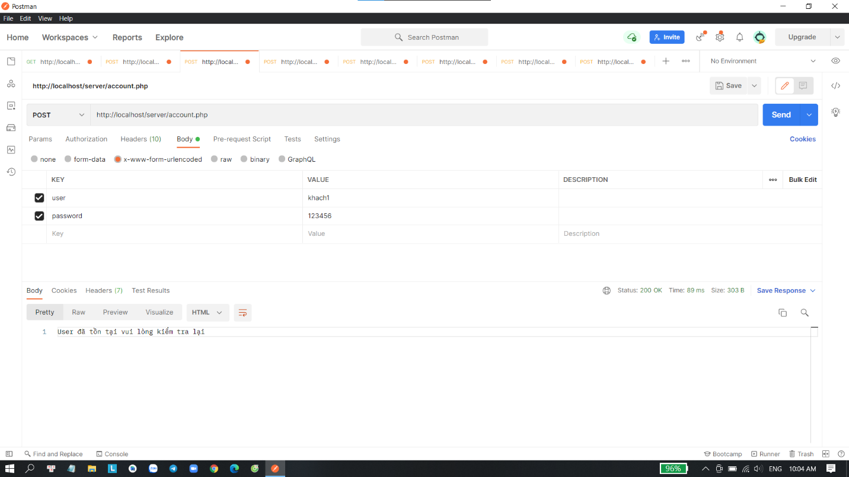

*Hình 1: User đã tồn tại*

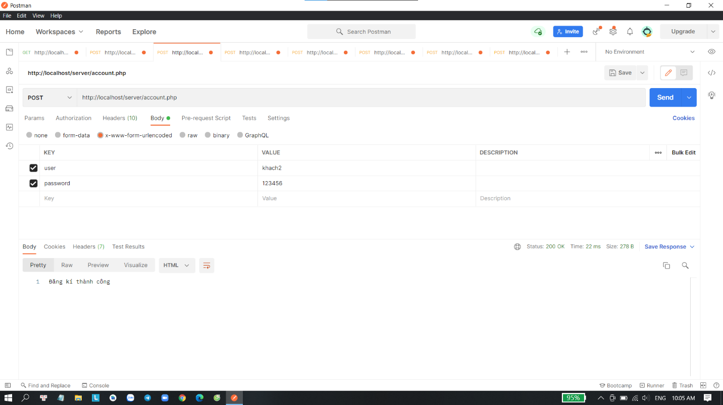

*Hình 2: Đăng ký thành công*

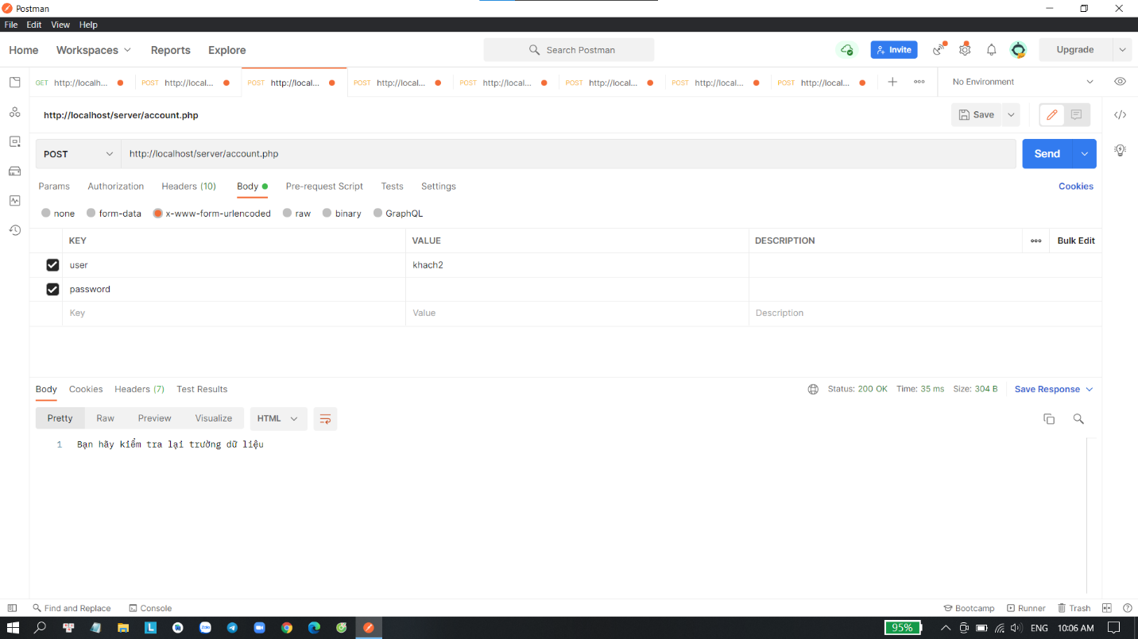

*Hình 3: Password blank*

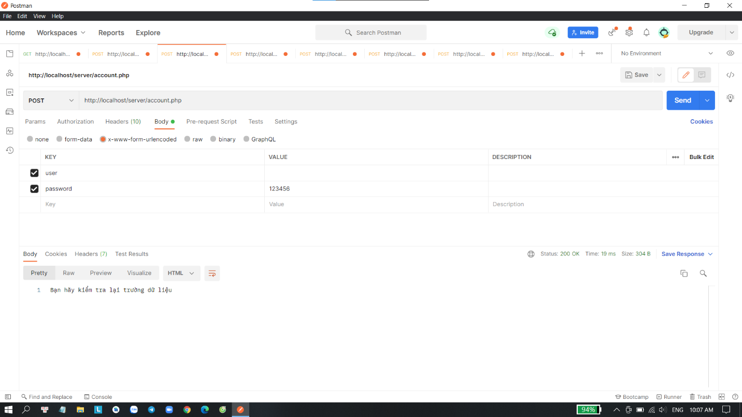

*Hình 4: User blank*

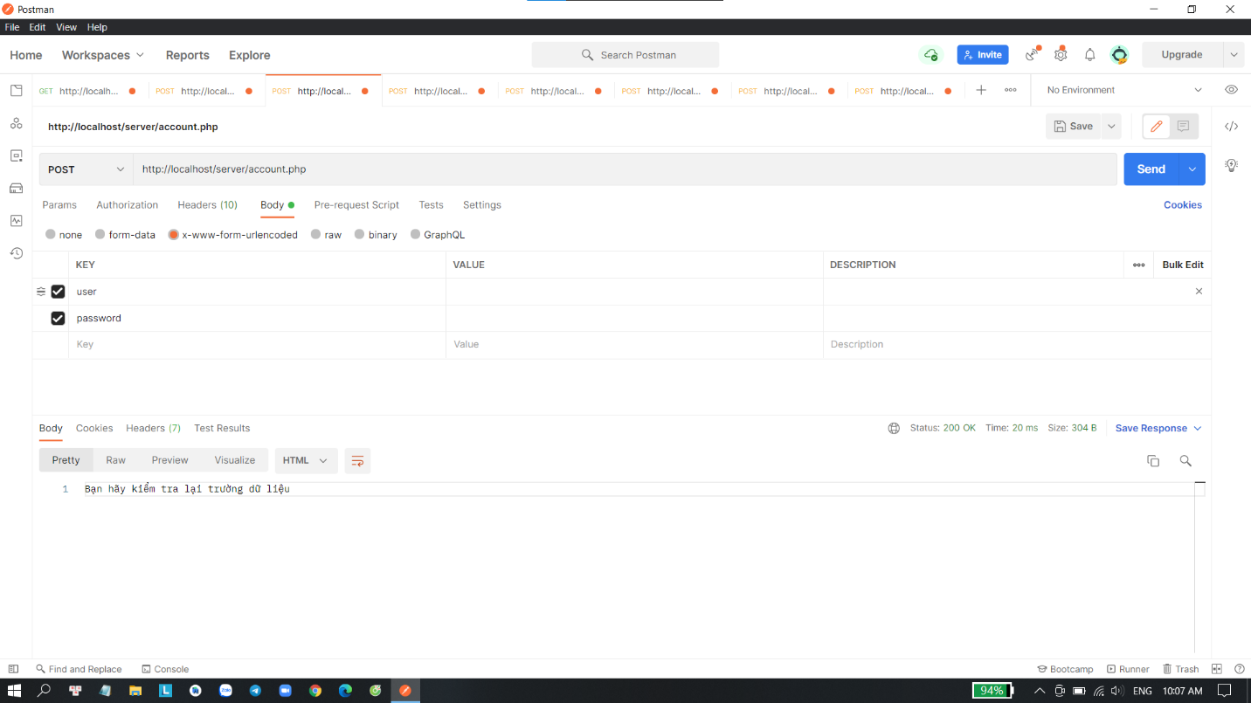

*Hình 5: User và password blank*

* Kết quả test:

|  |  |  |  |  |  |
| --- | --- | --- | --- | --- | --- |
| ID | Tiêu đề | Mô tả kịch bản test | Kết quả mong đợi – EO (Expected Output) | Kết quả đầu ra thực tế RO | Status |
| TH1 | Đăng ký thành công | Nhập user và pass  ấn “đăng ký” | - Nếu user đã tồn tại thì thông báo “User đã tồn tại vui lòng kiểm tra lại” và không thêm tài khoản mới.  - Nếu user chưa tồn tại thì “Đăng kí thành công”. | Hình 1: User đã tồn tại vui lòng kiểm tra lại.  Hình 2: Đăng ký thành công. | Pass |
| TH2 | Đăng ký không thành công | Nhập user  ấn “đăng ký” | Đăng ký không thành công. Kiểm tra lại trường dữ liệu | Hãy kiểm tra lại trường dữ liệu. | Pass |
| TH3 | Đăng ký không thành công | Nhập pass  ấn “đăng ký” | Đăng ký không thành công. Kiểm tra lại trường dữ liệu | Hãy kiểm tra lại trường dữ liệu. | Pass |
| TH4 | Đăng ký không thành công | ấn “đăng ký” | Đăng ký không thành công. Kiểm tra lại trường dữ liệu | Hãy kiểm tra lại trường dữ liệu. | Pass |

### 5.2.2 Chức năng đăng nhập

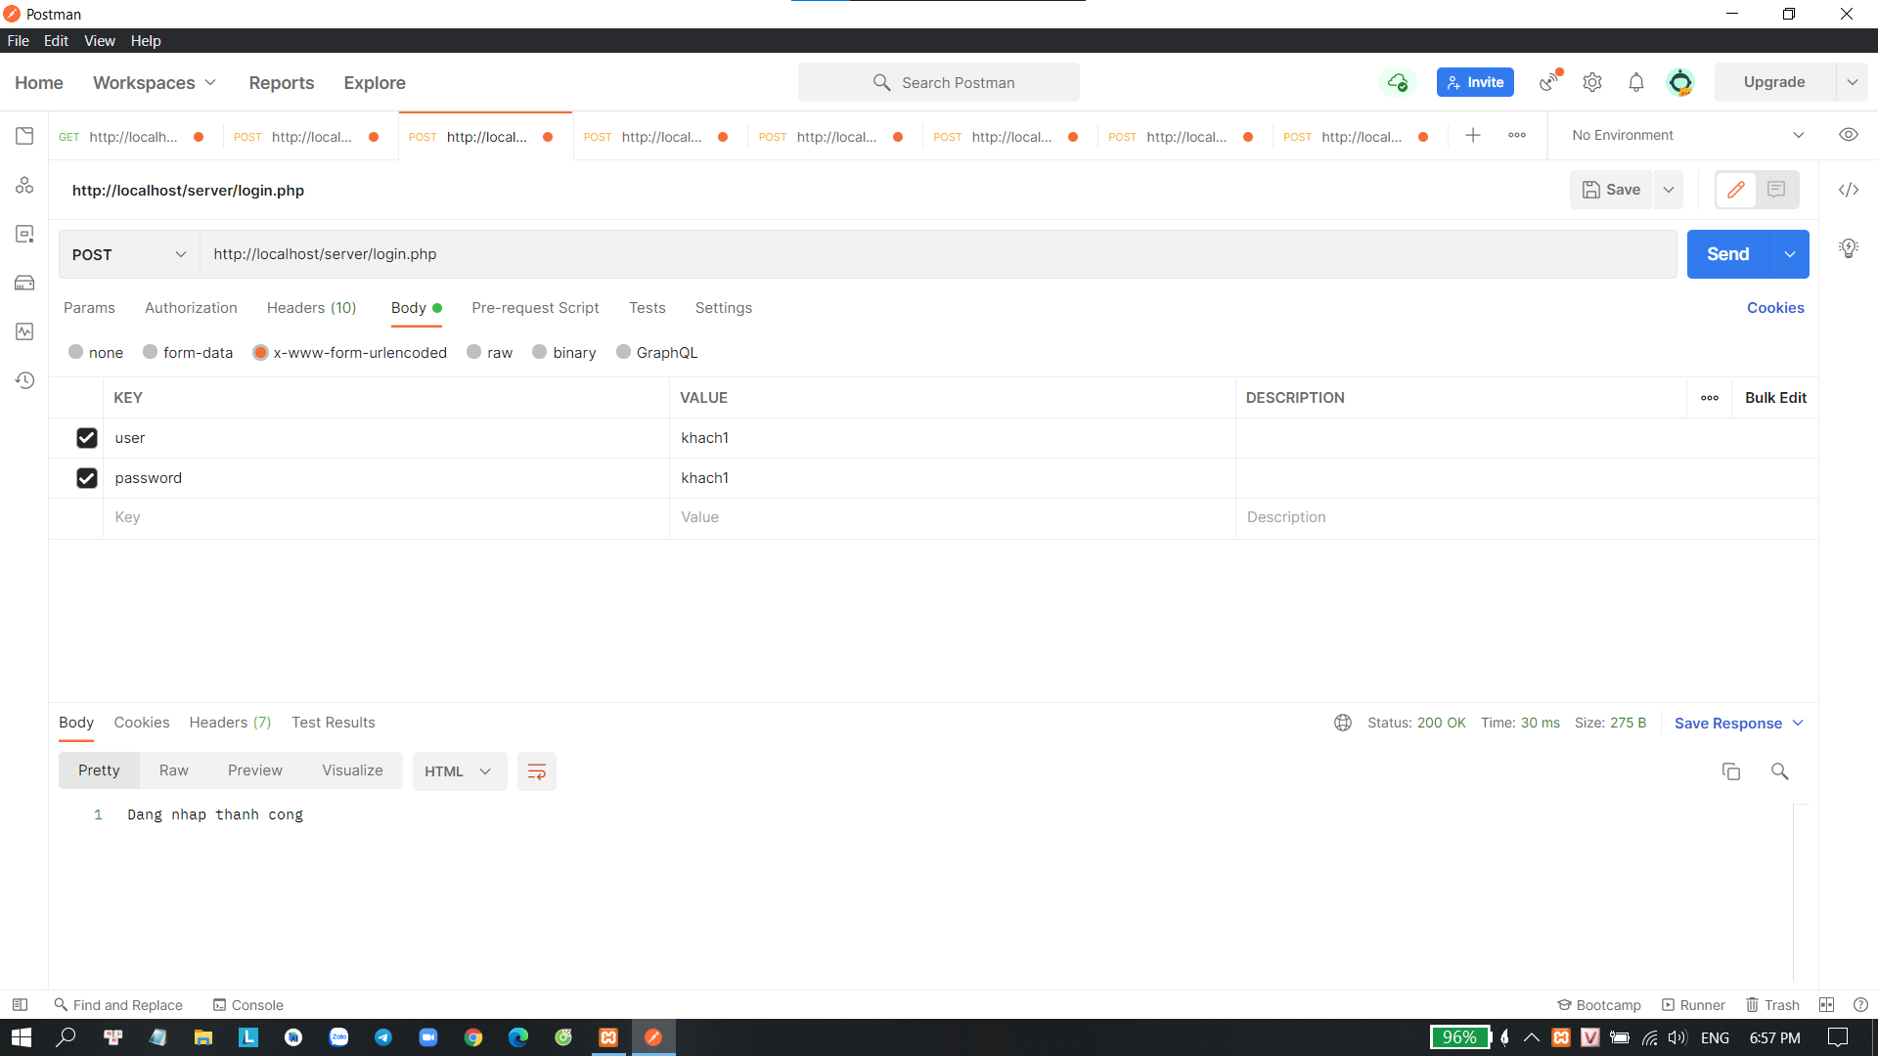

*Hình 6: Đăng nhập thành công*

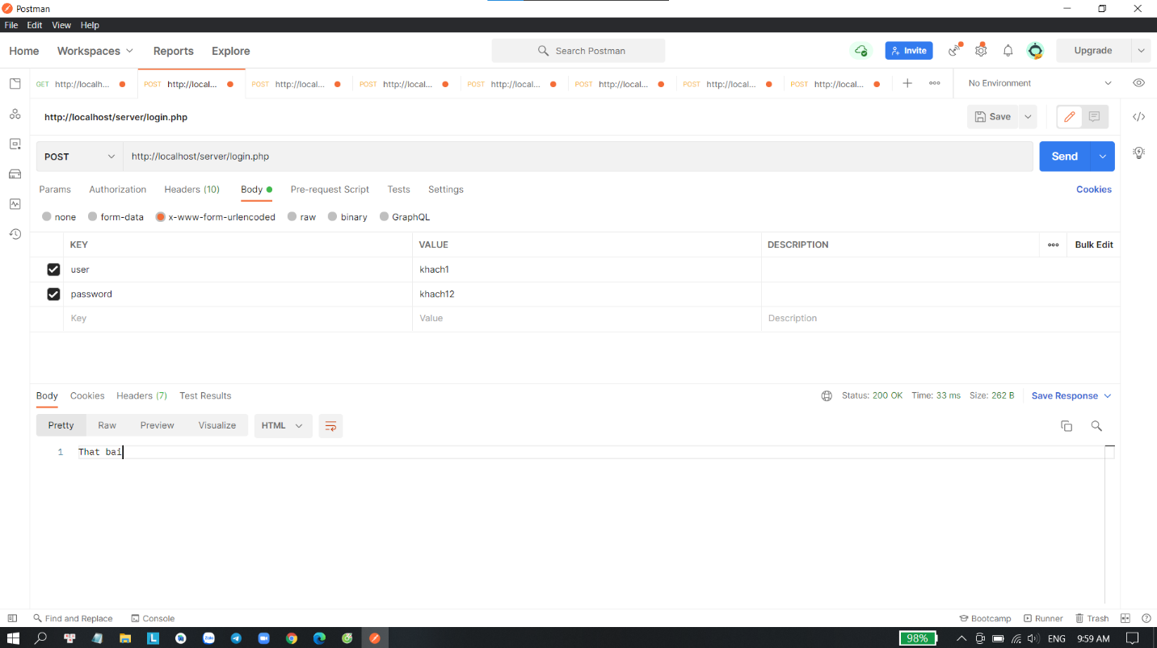

*Hình 7: Đăng nhập thất bại(Sai password)*

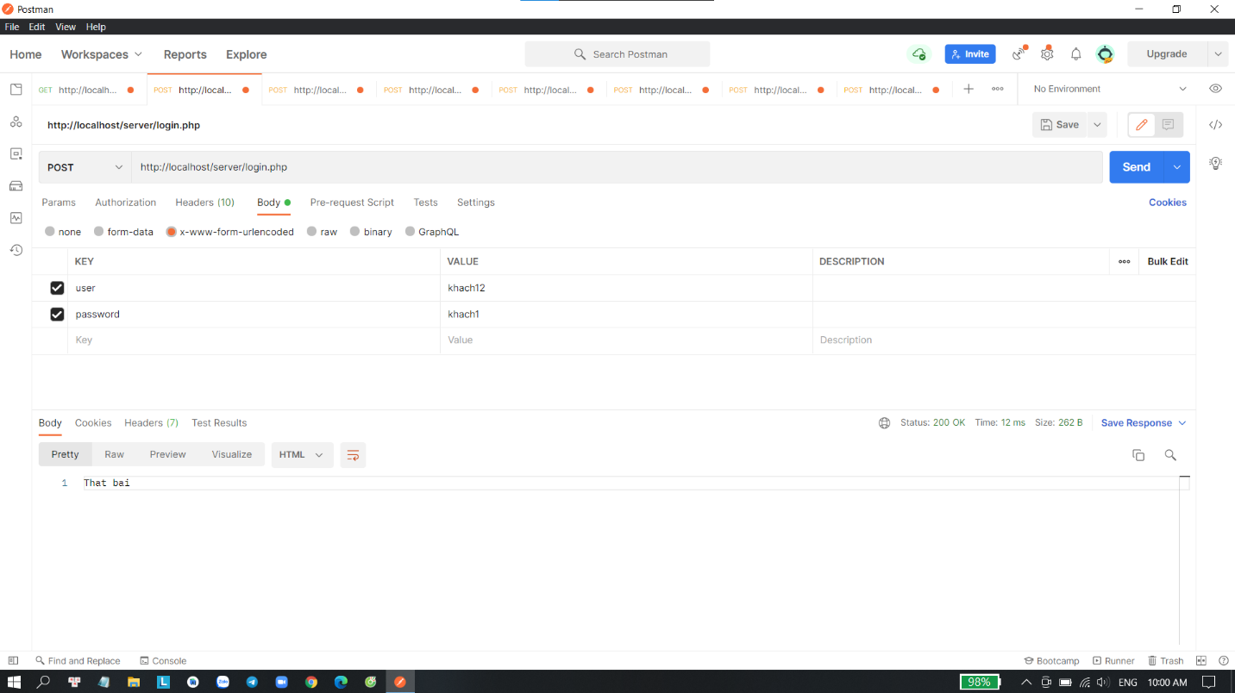

*Hình 8: Đăng nhập thất bại (Sai User)*

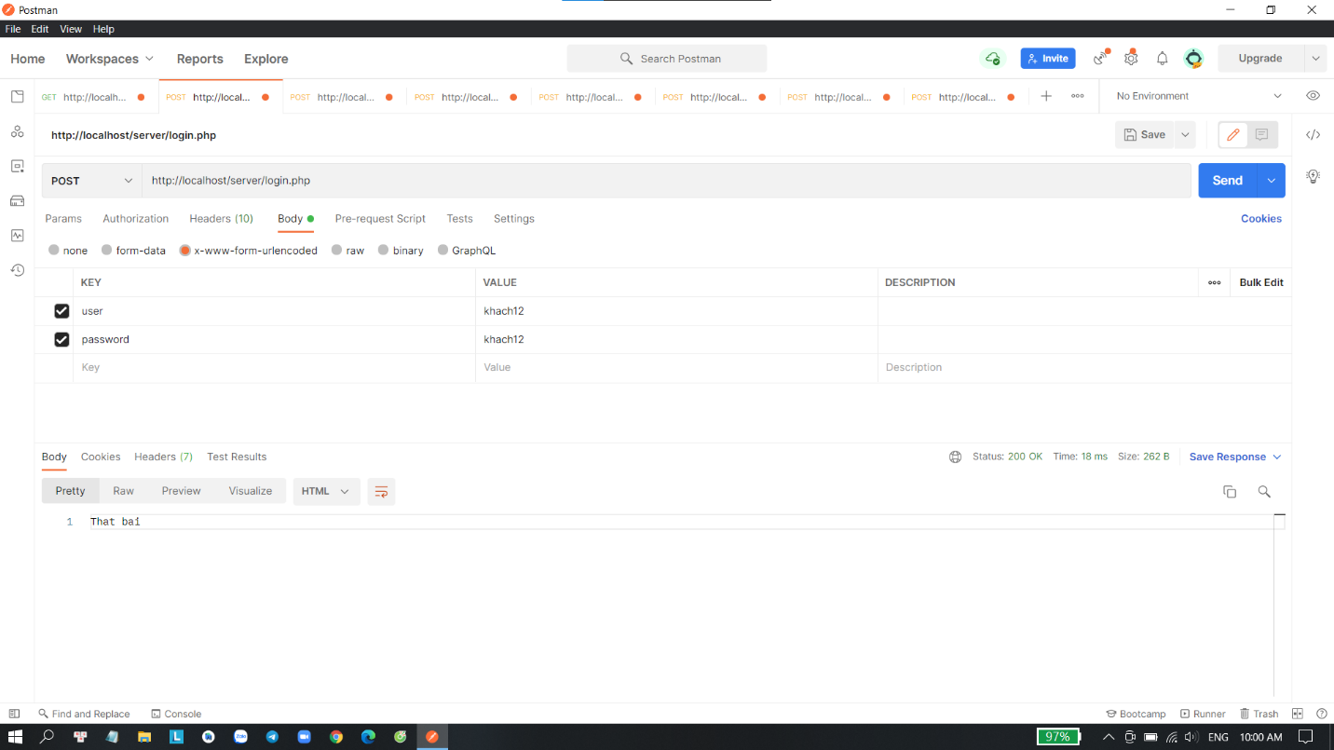

*Hình 9: Đăng nhập không thành công(Sai user và password)*

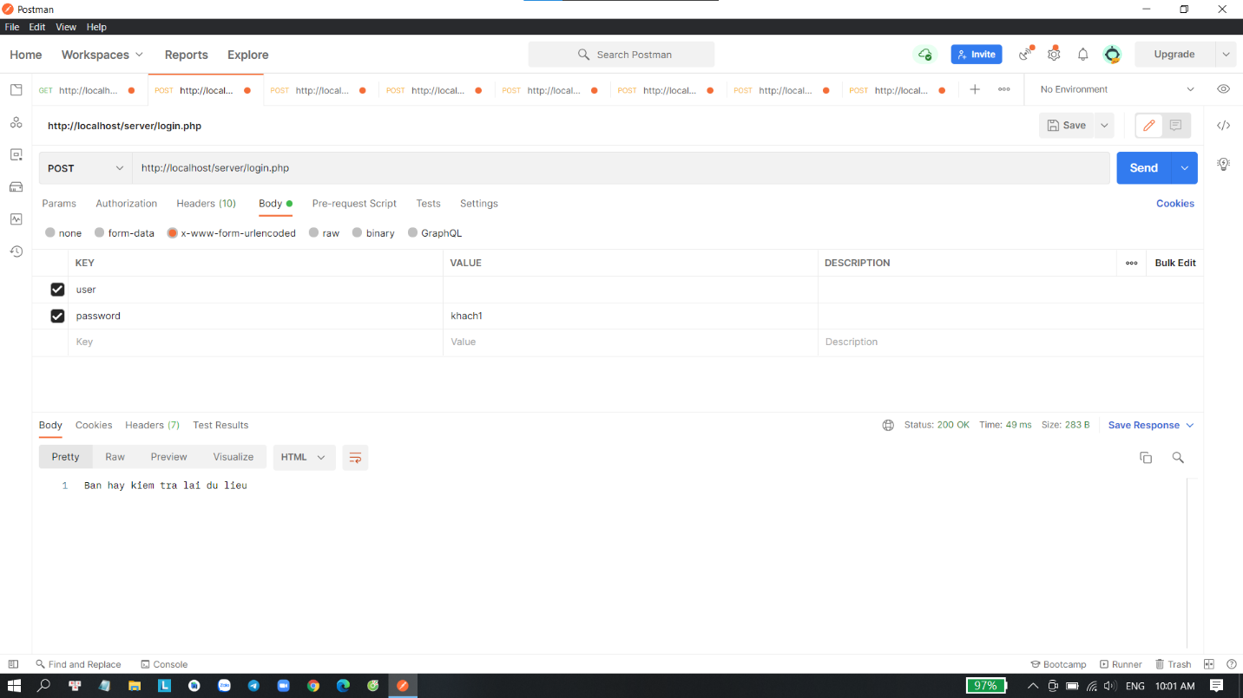

*Hình 10: Đăng nhập không thành công(User blank)*

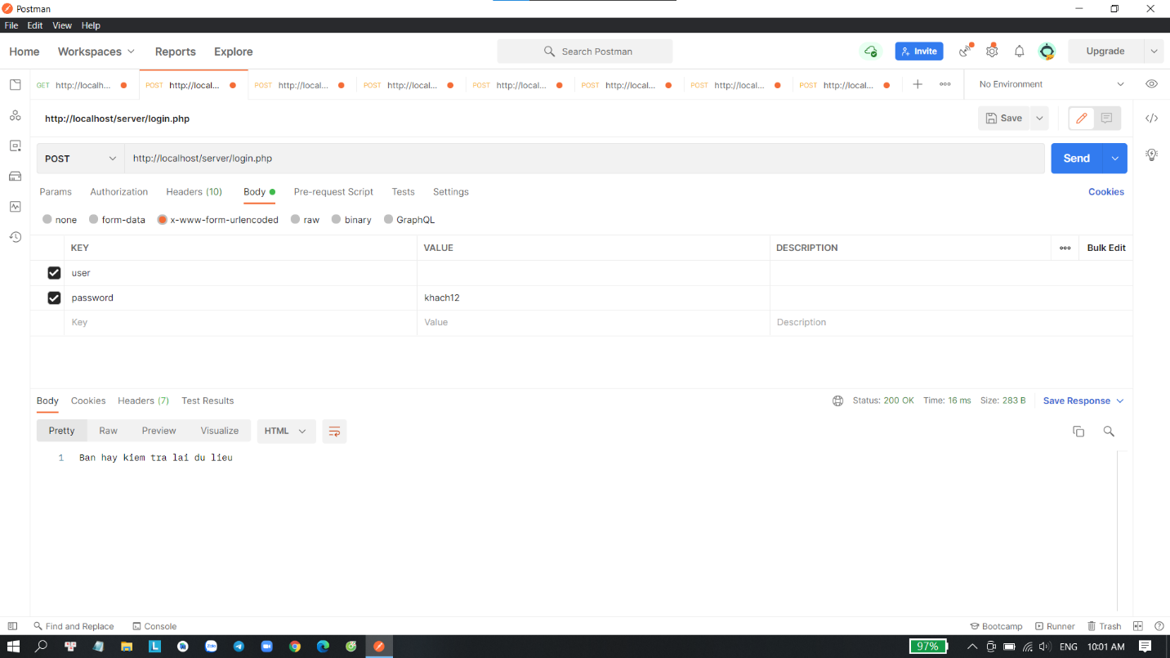

*Hình 11: Đăng nhập không thành công(User blank và password sai)*

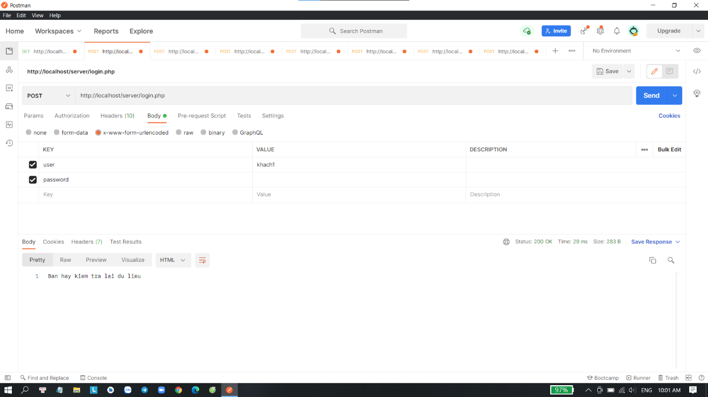

*Hình 12: Đăng nhập không thành công(Password blank)*

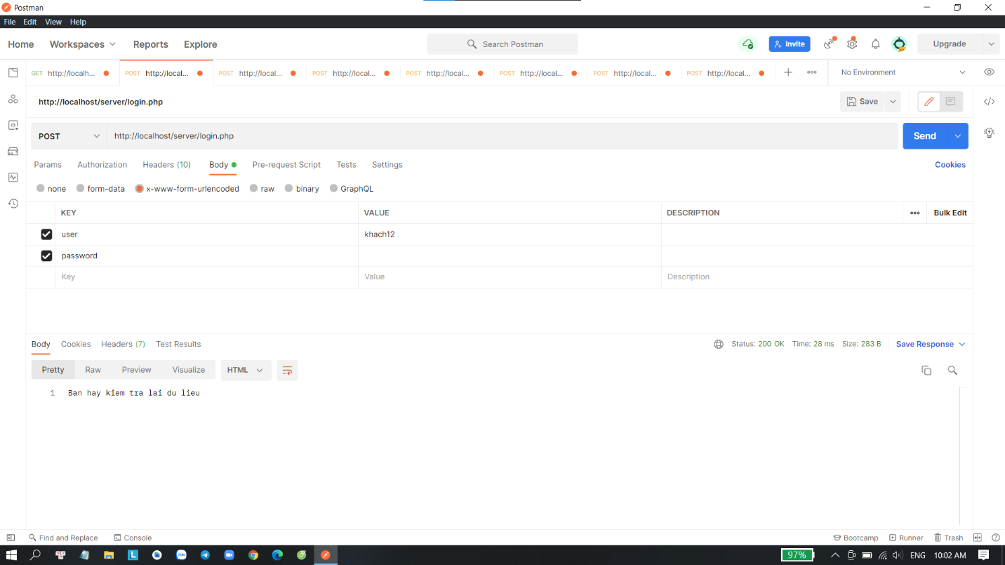

*Hình 13: Đăng nhập không thành công(User sai và password blank)*

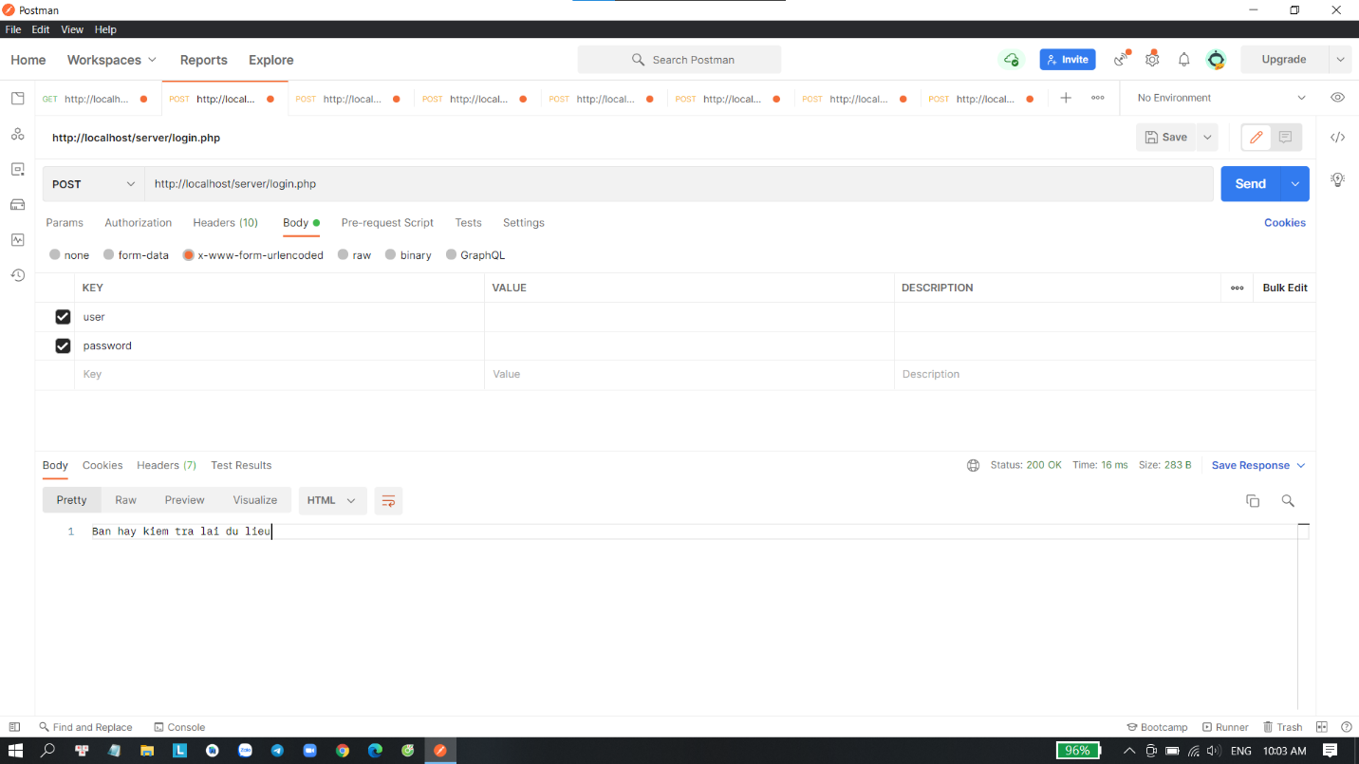

*Hình 14: Đăng nhập không thành công(User blank và password blank)*

* Kết quả test:

|  |  |  |  |  |  |
| --- | --- | --- | --- | --- | --- |
| Id | Tiêu đề | Mô tả kịch bản test | Kết quả mong đợi – EO (Expected Output) | Kết quả đầu ra thực tế RO | Status |
| TH1 | Đăng nhập thành công | Nhập user và pass  ấn “đăng nhập” | Cho phép đăng nhập thành công | Đăng nhập thành công. | Pass |
| TH2 | Không thành công | Nhập user và pass  ấn “đăng nhập” | Đăng nhập không thành công. Nhập lại tài khoản hoặc password. | Đăng nhập thất bại. | Pass |
| TH3 | Không thành công | Nhập user và pass  ấn “đăng nhập” | Đăng nhập k thành công. Nhập lại tài khoản hoặc password. | Đăng nhập thất bại. | Pass |
| TH4 | Không thành công | Nhập user và pass  ấn “đăng nhập” | Đăng nhập không thành công. Nhập lại tài khoản hoặc password. | Đăng nhập thất bại. | Pass |
| TH5 | Không thành công | Nhập pass  ấn “đăng nhập” | Đăng nhập không thành công. Kiểm tra lại trường dữ liệu | Bạn hãy kiểm tra lại dữ liệu. | Pass |
| TH6 | Không thành công | Nhập pass  ấn “đăng nhập” | Đăng nhập không thành công. Kiểm tra lại trường dữ liệu | Bạn hãy kiểm tra lại dữ liệu. | Pass |
| TH7 | Không thành công | Nhập user  ấn “đăng nhập” | Đăng nhập không thành công. Kiểm tra lại trường dữ liệu | Bạn hãy kiểm tra lại dữ liệu. | Pass |
| TH8 | Không thành công | Nhập user  ấn “đăng nhập” | Đăng nhập không thành công. Kiểm tra lại trường dữ liệu | Bạn hãy kiểm tra lại dữ liệu. | Pass |
| TH9 | Không thành công | ấn “đăng nhập” | Đăng nhập k thành công. Kiểm tra lại trường dữ liệu | Bạn hãy kiểm tra lại dữ liệu. | Pass |

### 5.2.3 Chức năng thêm sản phẩm

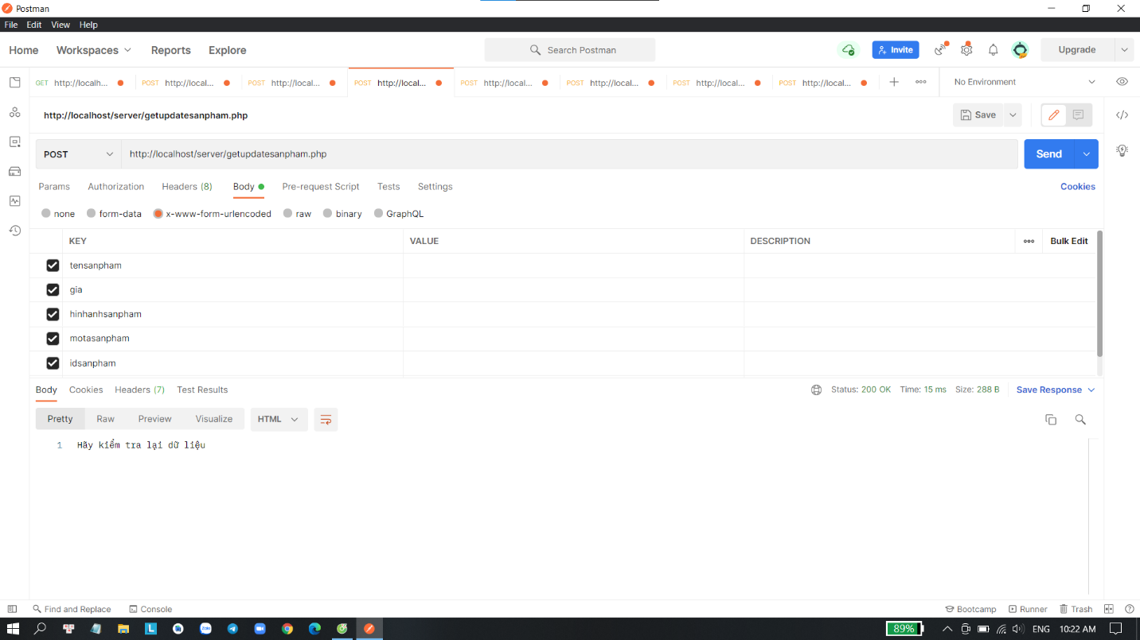

*Hình 15: Thêm sản phẩm không thành công(Blank tất cả các trường dữ liệu)*

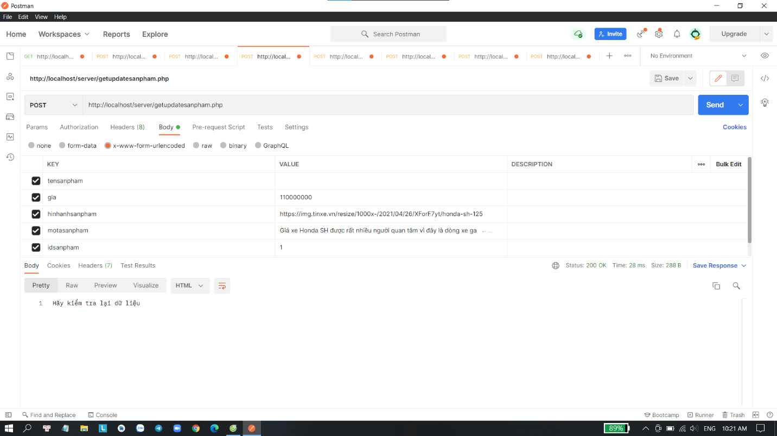

*Hình 16: Thêm sản phẩm không thành công(Tensanpham blank)*

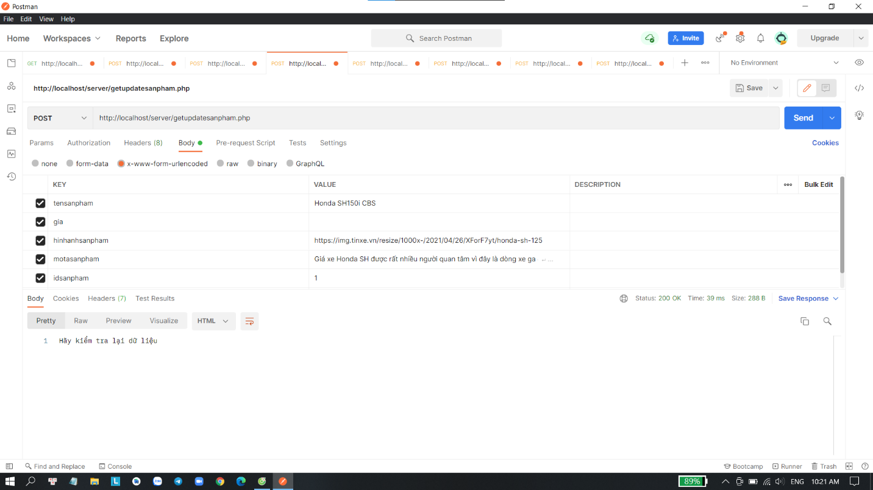

*Hình 17: Thêm sản phẩm không thành công(Gia blank)*

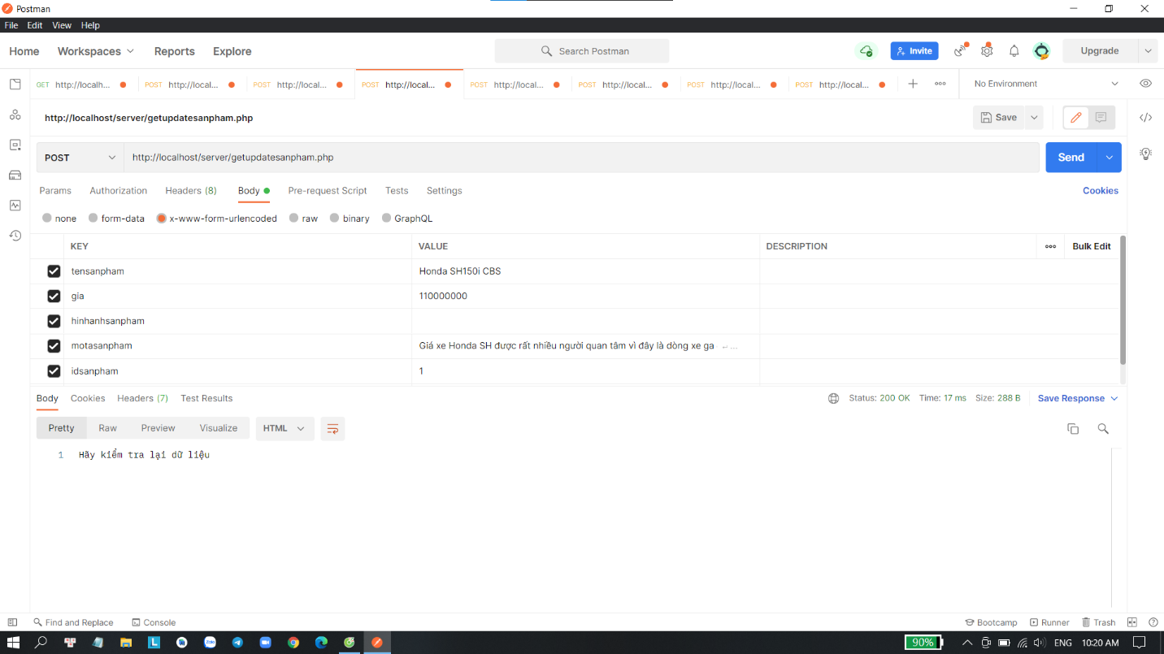

*Hình 18: Thêm sản phẩm không thành công(Hinhanhsanpham blank)*

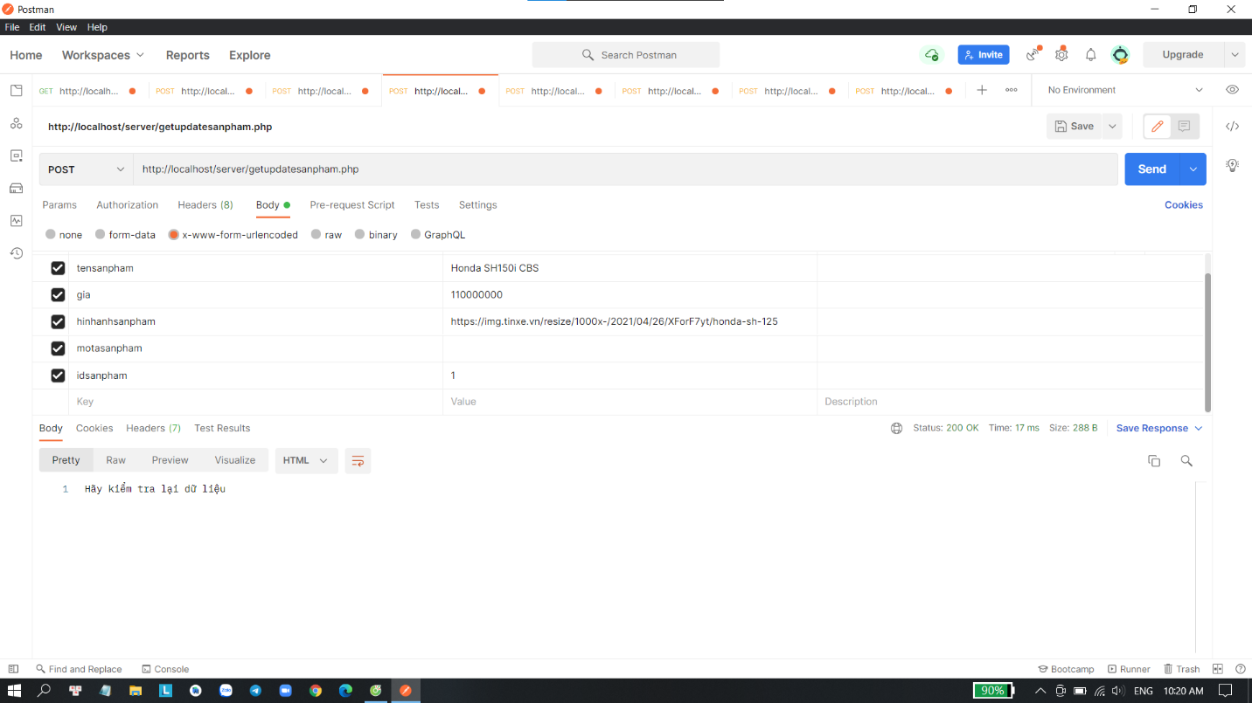

*Hình 19: Thêm sản phẩm không thành công(Motasanpham blank)*

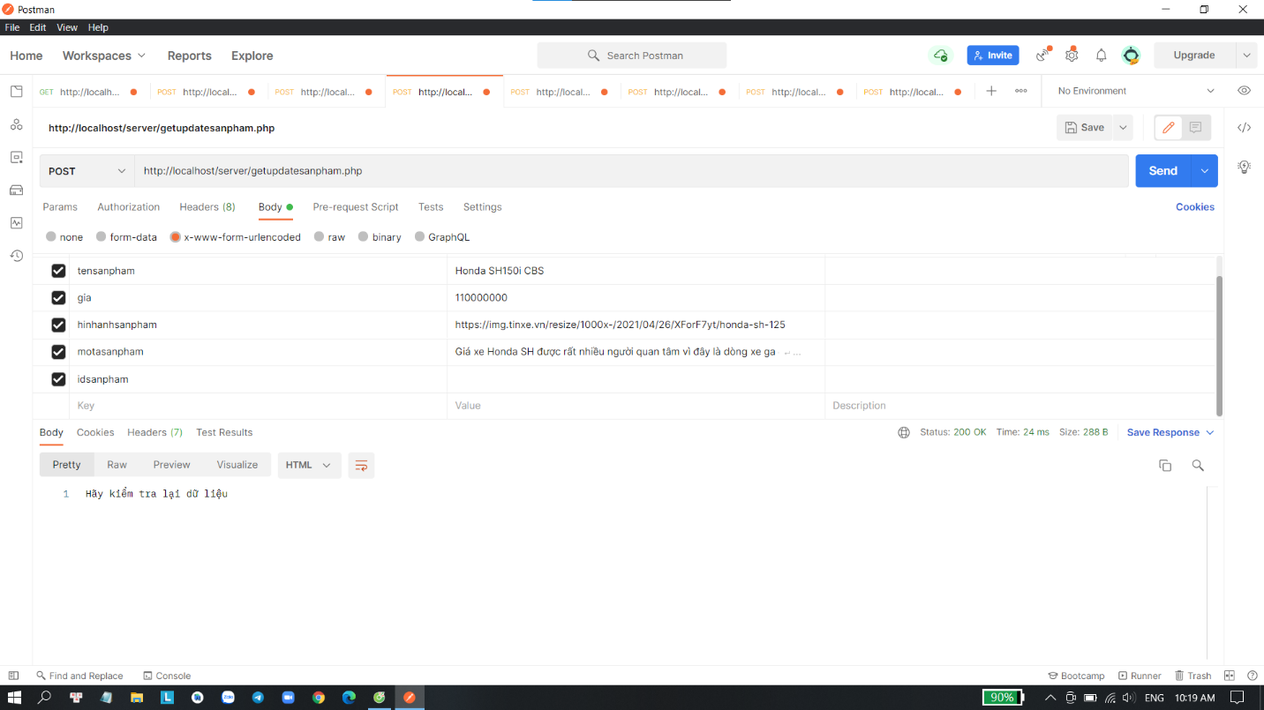

*Hình 20:Thêm sản phẩm không thành công(Idsanpham blank)*

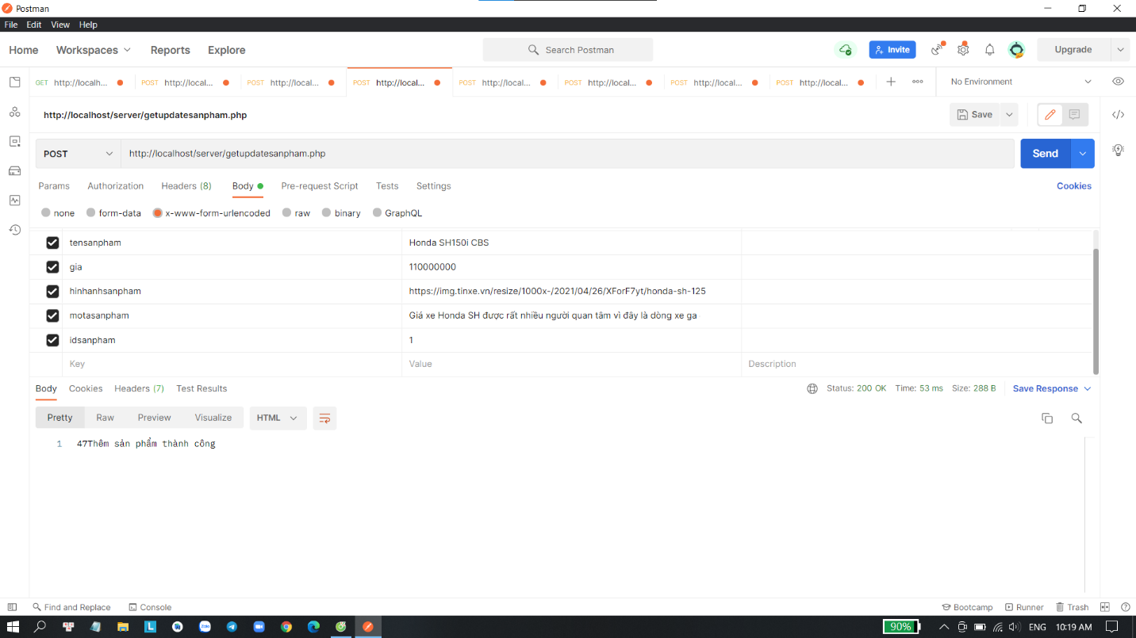

*Hình 21:Thêm sản phẩm thành công*

* Kết quả test:

|  |  |  |  |  |  |
| --- | --- | --- | --- | --- | --- |
| ID | **Tiêu đề** | **Mô tả kịch bản test** | **Kết quả mong đợi – EO (Expected Output)** | **Kết quả đầu ra thực tế RO** | **Status** |
| TH1 | Thêm sản phẩm không thành công. | ấn “Thêm sản phẩm” | Thêm không thành công.Hãy kiểm tra lại dữ liệu. | Hãy kiểm tra lại dữ liệu. | Pass |
| TH2 | Thêm sản phẩm không thành công. | Nhập“gia”,”hinhanhsanpham”,”motasanpham”,”idsanpham”.  ấn “Thêm sản phẩm”. | Thêm không thành công.Hãy kiểm tra lại dữ liệu. | Hãy kiểm tra lại dữ liệu. | Pass |
| TH3 | Thêm sản phẩm không thành công. | Nhập“tensanpham”,”hinhanhsanpham”,”motasanpham”,”idsanpham”.  ấn “Thêm sản phẩm”. | Thêm không thành công.Hãy kiểm tra lại dữ liệu. | Hãy kiểm tra lại dữ liệu. | Pass |
| TH4 | Thêm sản phẩm không thành công. | Nhập“tensanpham”,”gia”,”motasanpham”,”idsanpham”.  ấn “Thêm sản phẩm”. | Thêm không thành công.Hãy kiểm tra lại dữ liệu. | Hãy kiểm tra lại dữ liệu. | Pass |
| TH5 | Thêm sản phẩm không thành công. | Nhập“tensanpham”,”gia”,”hinhanhsanpham”,”idsanpham”.  ấn “Thêm sản phẩm”. | Thêm không thành công.Hãy kiểm tra lại dữ liệu. | Hãy kiểm tra lại dữ liệu. | Pass |
| TH6 | Thêm sản phẩm không thành công. | Nhập“tensanpham”,”gia”,”hinhanhsanpham”,”motasanpham”.  ấn “Thêm sản phẩm”. | Thêm không thành công.Hãy kiểm tra lại dữ liệu. | Hãy kiểm tra lại dữ liệu. | Pass |
| TH7 | Thêm sản phẩm thành công. | Nhập“tensanpham”,”gia”,”hinhanhsanpham”,”motasanpham”,”idsanpham”.  ấn “Thêm sản phẩm”. | Thêm sản phẩm thành công. | “$id”Thêm sản phẩm thành công. | Pass |

### 5.2.4 Chức năng sửa sản phẩm

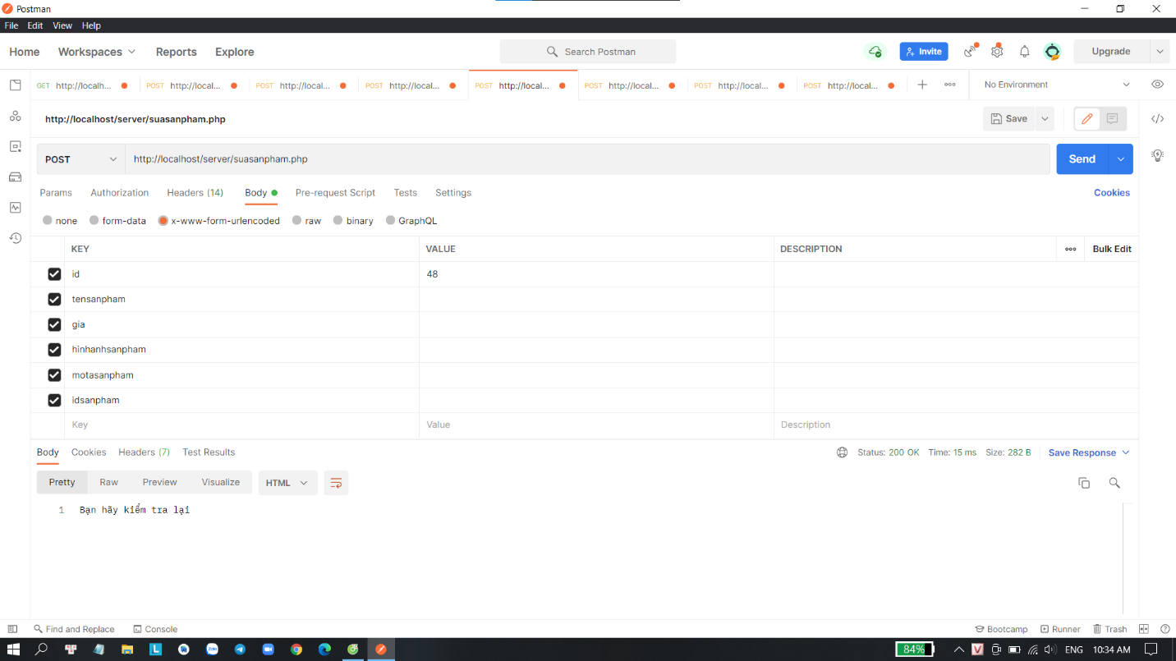

*Hình 22: Sửa sản phẩm không thành công(Tất cả các trường blank)*

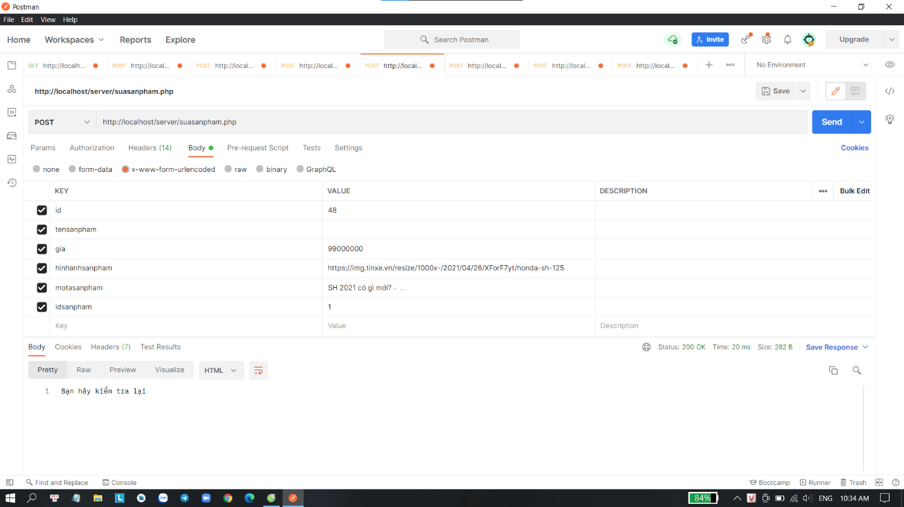

*Hình 23: Sửa sản phẩm không thành công(Tensanpham blank)*

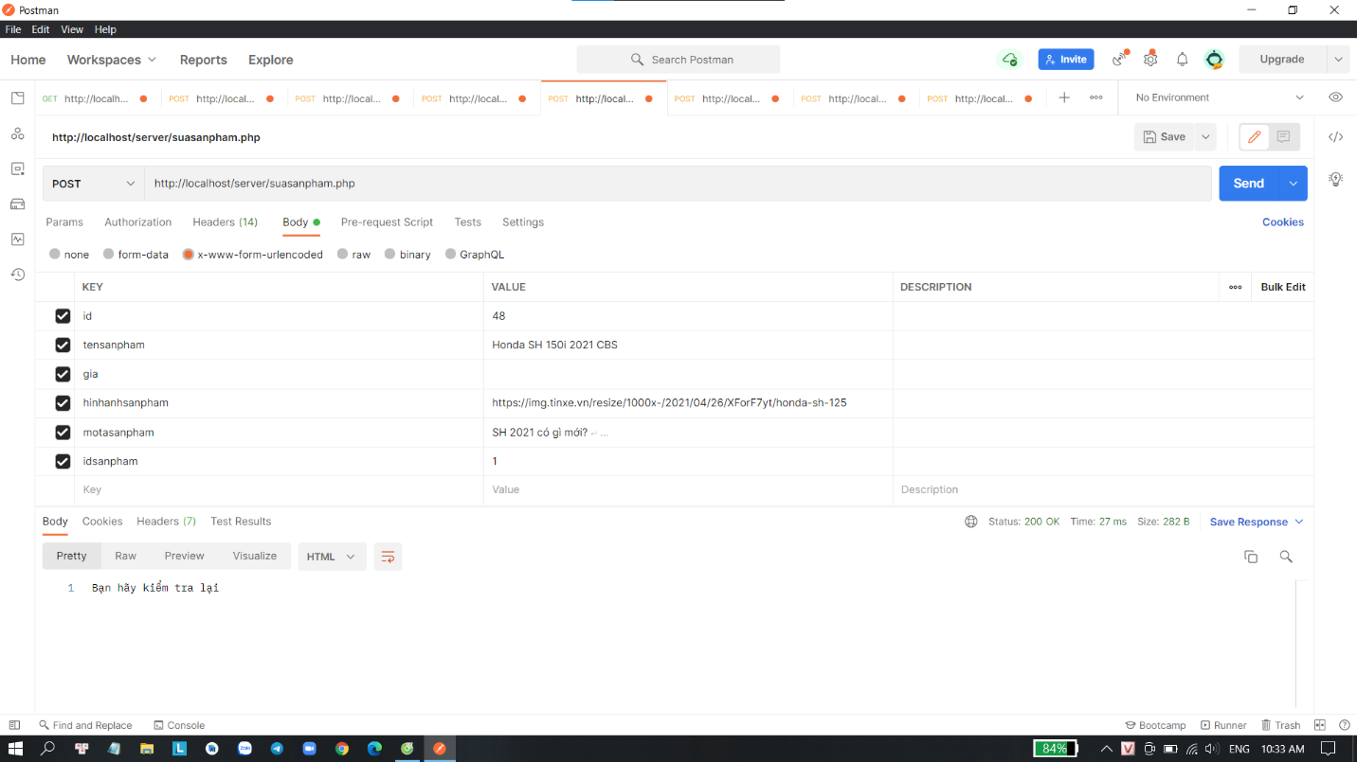

*Hình 24: Sửa sản phẩm không thành công(Gia blank)*

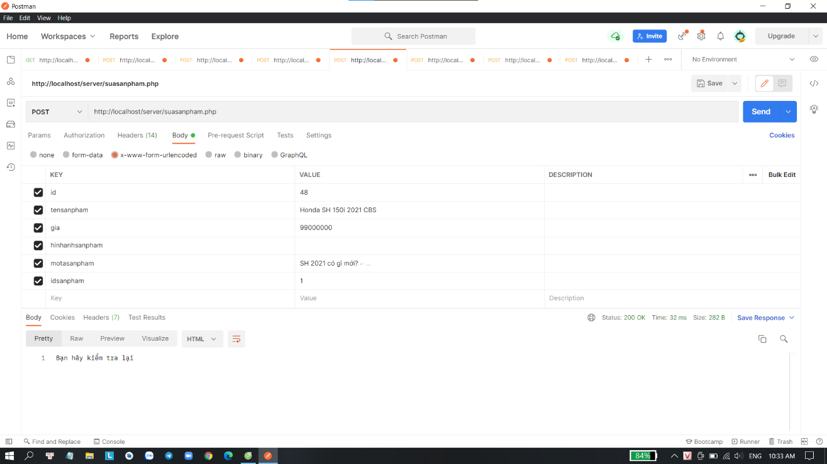

*Hình 25: Sửa sản phẩm không thành công(Hinhanhsanpham blank)*

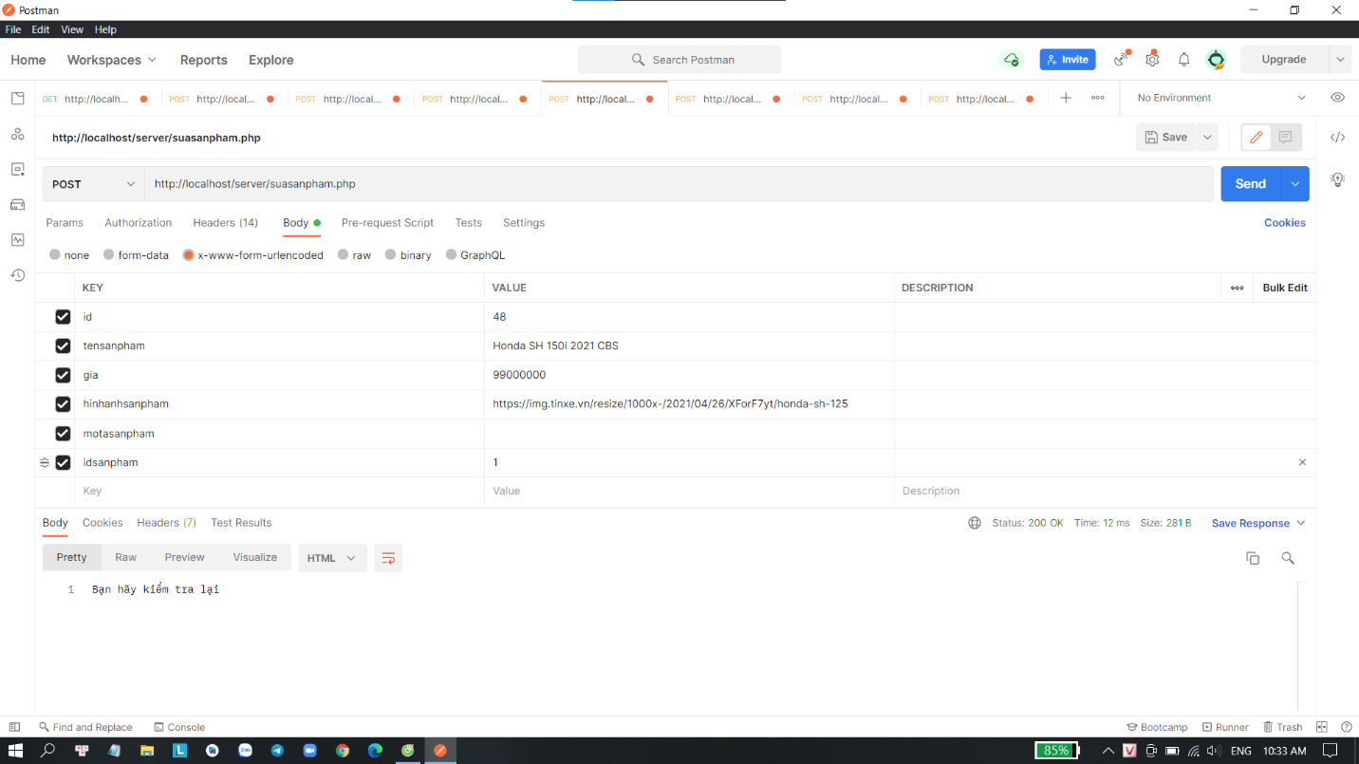

*Hình 26: Sửa sản phẩm không thành công(Motasanpham blank)*

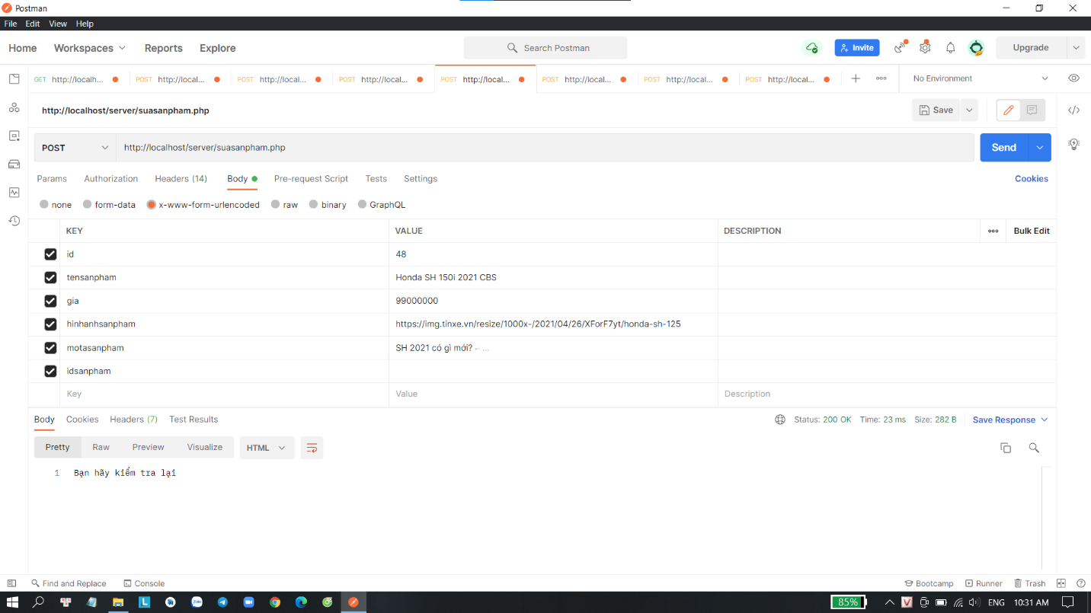

*Hình 27: Sửa sản phẩm không thành công(Idsanpham blank)*

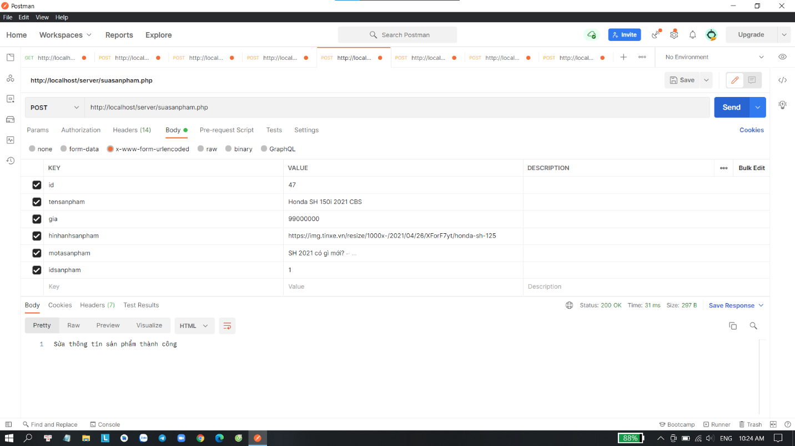

*Hình 28: Sửa thông tin sản phẩm thành công*

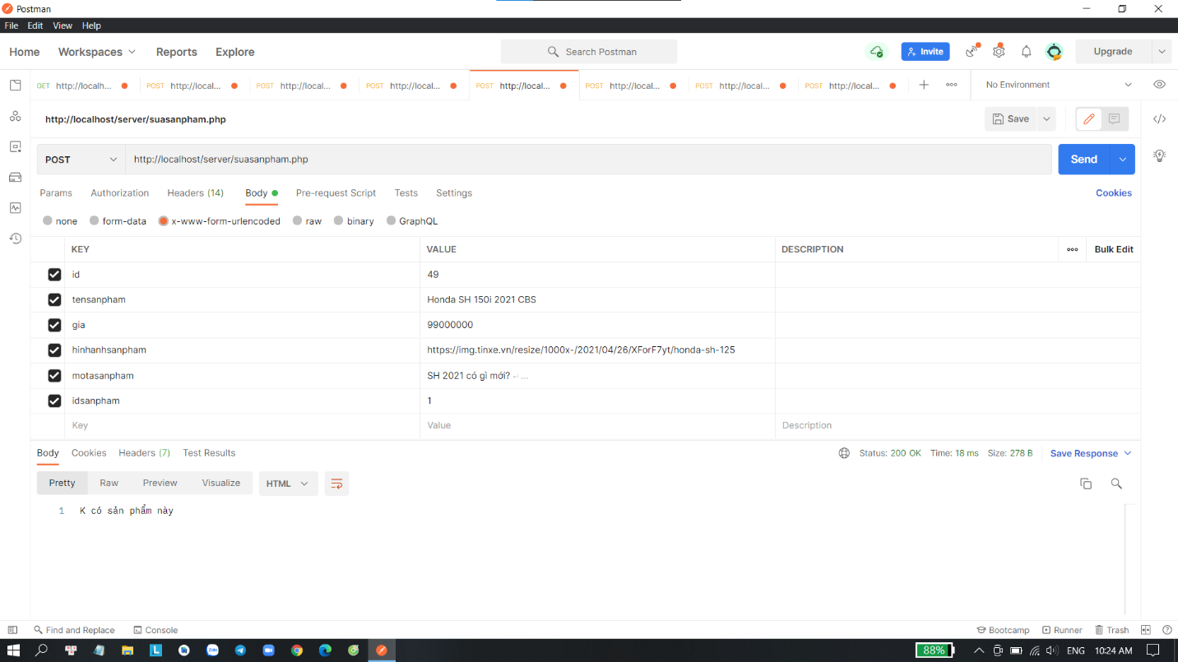

*Hình 29: Sửa sản phẩm không thành công(Không có sản phẩm này)*

* Kết quả test:

|  |  |  |  |  |  |
| --- | --- | --- | --- | --- | --- |
| ID | **Tiêu đề** | **Mô tả kịch bản test** | **Kết quả mong đợi – EO (Expected Output)** | **Kết quả đầu ra thực tế RO** | **Status** |
| TH1 | Sửa sản phẩm không thành công. | ấn “Sửa sản phẩm” | Sửa không thành công.Hãy kiểm tra lại dữ liệu. | Bạn hãy kiểm tra lại dữ liệu. | Pass |
| TH2 | Sửa sản phẩm không thành công. | Nhập”id”,“gia”,”hinhanhsanpham”,”motasanpham”,”idsanpham”.  ấn “Sửa sản phẩm”. | Sửa không thành công.Hãy kiểm tra lại dữ liệu. | Bạn hãy kiểm tra lại dữ liệu. | Pass |
| TH3 | Sửa sản phẩm không thành công. | Nhập”id”,“tensanpham”,”hinhanhsanpham”,”motasanpham”,”idsanpham”.  ấn “Sửa sản phẩm”. | Sửa không thành công.Hãy kiểm tra lại dữ liệu. | Bạn hãy kiểm tra lại dữ liệu. | Pass |
| TH4 | Sửa sản phẩm không thành công. | Nhập”id”,“tensanpham”,”gia”,”motasanpham”,”idsanpham”.  ấn “Sửa sản phẩm”. | Sửa không thành công.Hãy kiểm tra lại dữ liệu. | Bạn hãy kiểm tra lại dữ liệu. | Pass |
| TH5 | Sửa sản phẩm không thành công. | Nhập”id”,“tensanpham”,”gia”,”hinhanhsanpham”,”idsanpham”.  ấn “Sửa sản phẩm”. | Sửa không thành công.Hãy kiểm tra lại dữ liệu. |  | Pass |
| TH6 | Sửa sản phẩm không thành công. | Nhập”id”,“tensanpham”,”gia”,”hinhanhsanpham”,”motasanpham”.  ấn “Sửa sản phẩm”. | Sửa không thành công.Hãy kiểm tra lại dữ liệu. | Bạn hãy kiểm tra lại dữ liệu. | Pass |
| TH7 | Sửa sản phẩm thành công. | Nhập”id”,“tensanpham”,”gia”,”hinhanhsanpham”,”motasanpham”,”idsanpham”.  ấn “Sửa sản phẩm”. | Sửa sản phẩm thành công. | Sửa thông tin sản phẩm thành công. | Pass |
| TH8 | Sửa sản phẩm không thành công. | Nhập”id”,“tensanpham”,”gia”,”hinhanhsanpham”,”motasanpham”,”idsanpham”.  ấn “Sửa sản phẩm”. | Sửa không thành công.Sản phẩm không tồn tại. | Không có sản phẩm này. | Pass |

### 5.2.5 Chức năng xóa sản phẩm

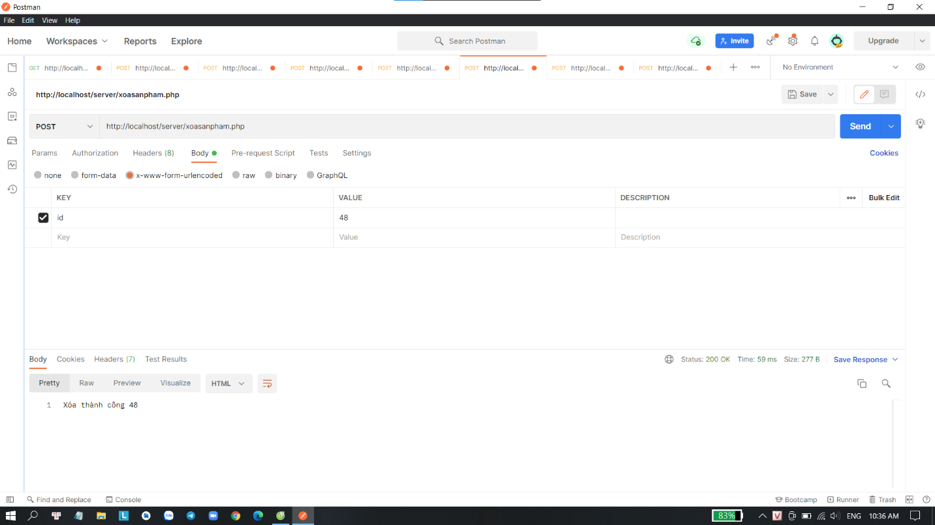

*Hình 30: Xóa sản phẩm thành công*

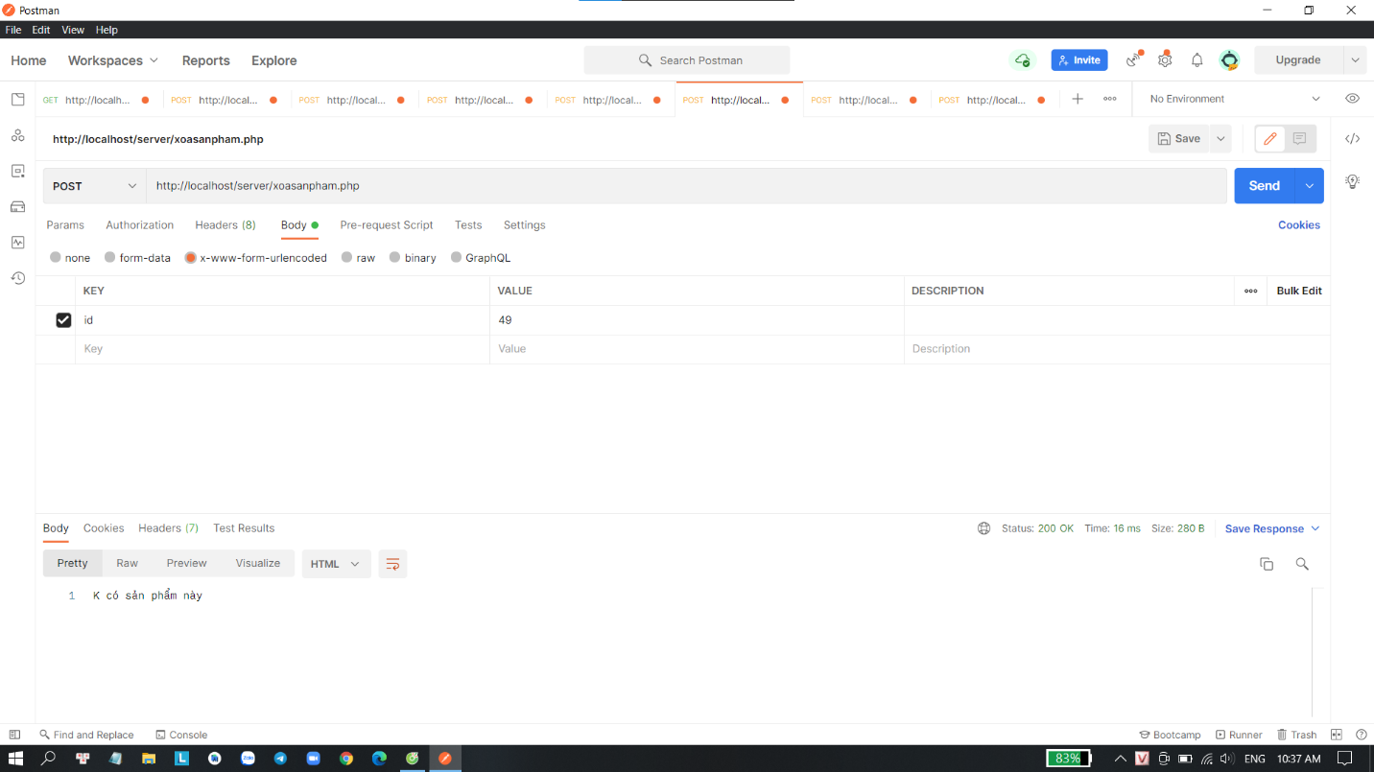

*Hình 31: Xóa sản phẩm không thành công(Không có sản phẩm này)*

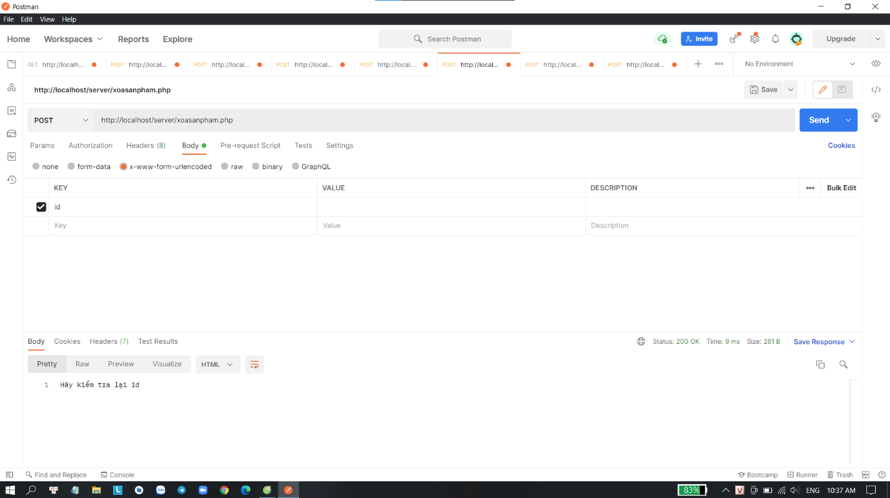

*Hình 32: Xóa sản phẩm không thành công(id blank)*

*Kết quả test:*

|  |  |  |  |  |  |
| --- | --- | --- | --- | --- | --- |
| TH | **Tiêu đề** | **Mô tả kịch bản test** | **Kết quả mong đợi – EO (Expected Output)** | **Kết quả đầu ra thực tế RO** | **Status** |
| TH1 | Xóa thành công. | Nhập “id”.  ấn Xóa | Xóa sản phẩm khỏi CSDL. | Xóa thành công “$id” | Pass |
| TH2 | Xóa không thành công. | Nhập “id”.  ấn Xóa | Xóa không thành công. Id không tồn tại. | Không có sản phẩm này. | Pass |
| TH3 | Xóa không thành công. | ấn Xóa | Xóa không thành công.Kiểm tra lại dữ liệu. | Hãy kiểm tra lại id. | Pass |

### 5.2.6 Chức năng tìm kiếm

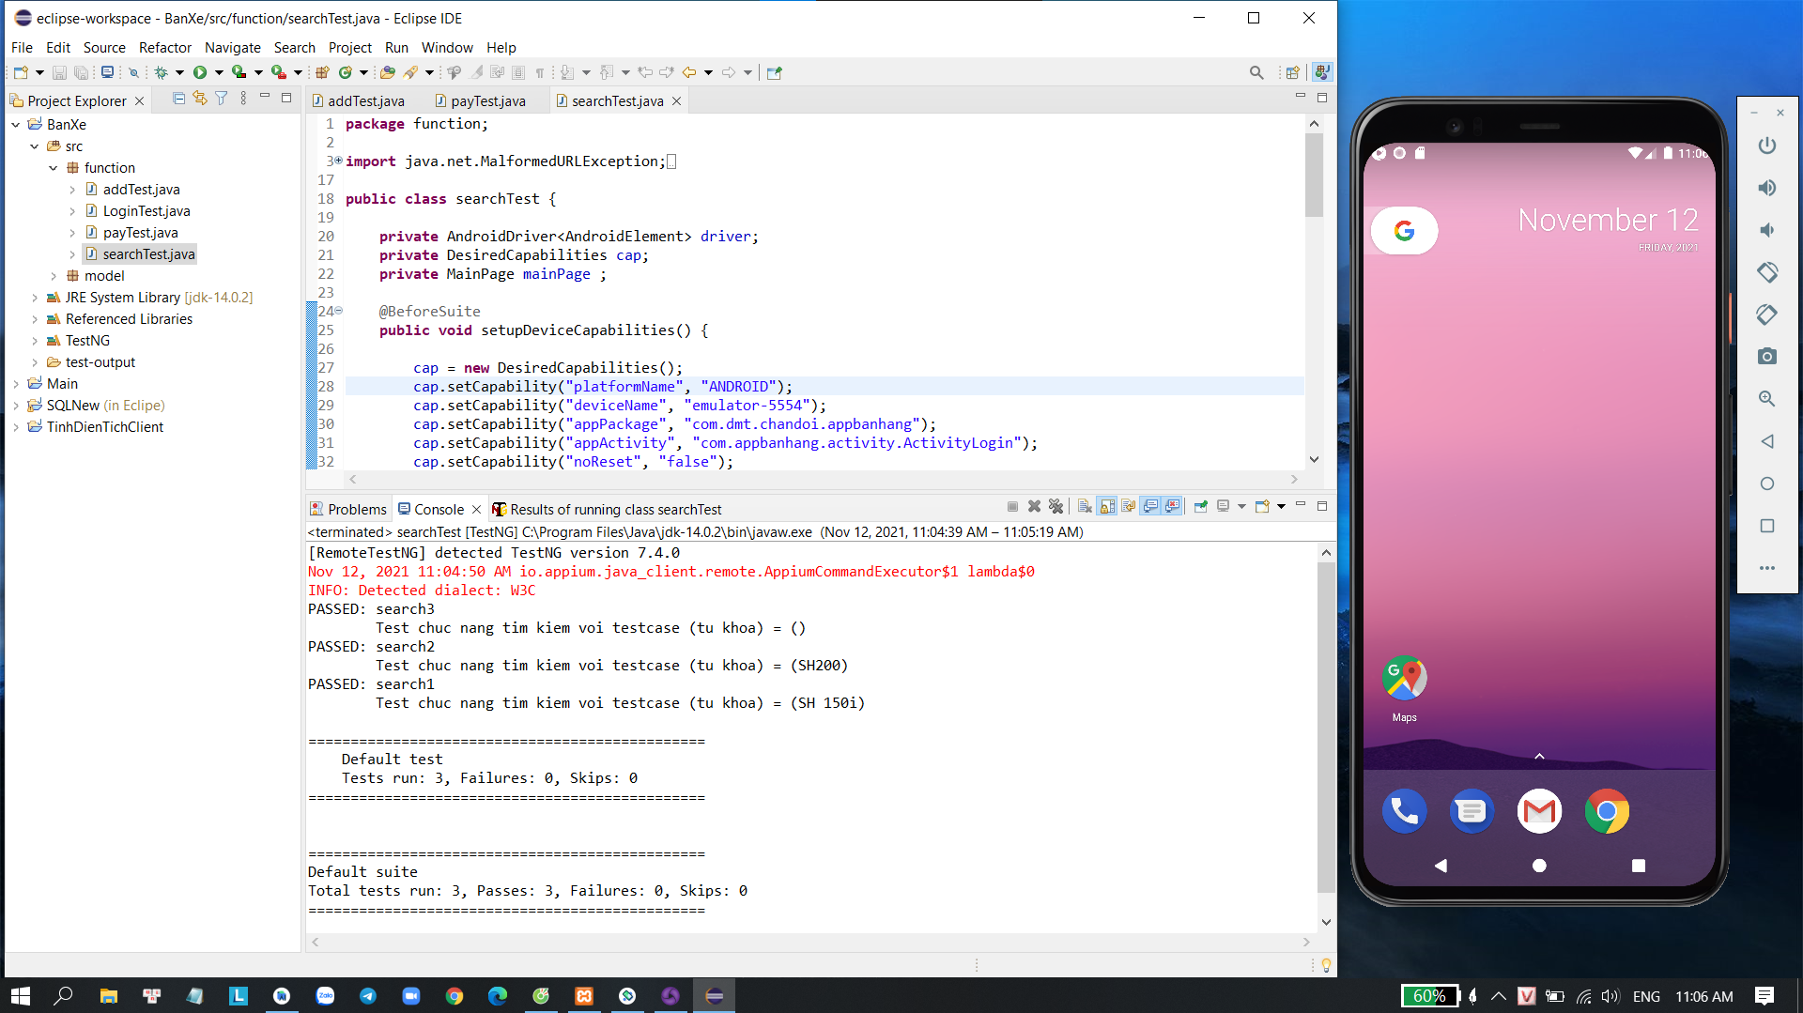

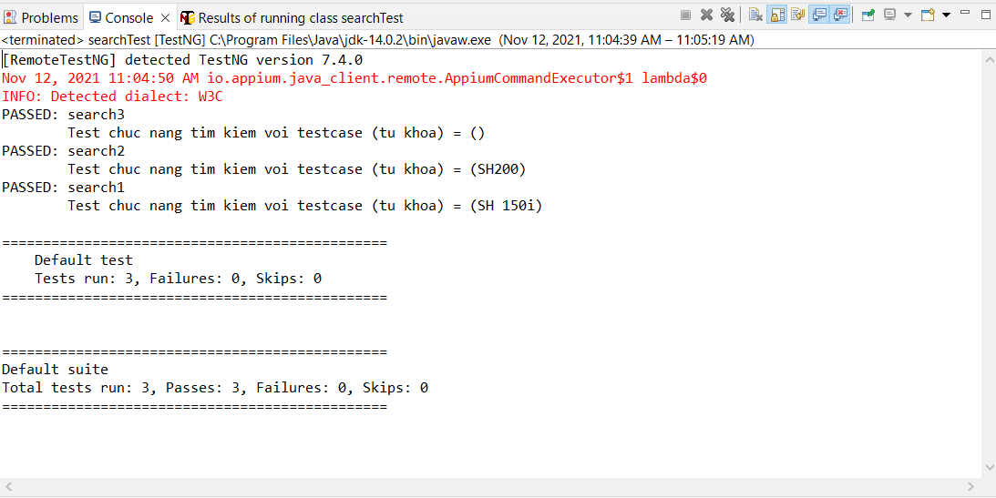

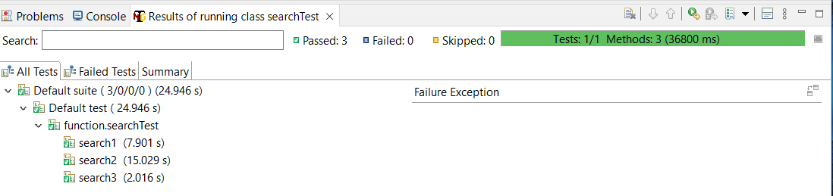

Kết quả test:

|  |  |  |  |  |  |
| --- | --- | --- | --- | --- | --- |
| Id | Tiêu đề | Mô tả kịch bản test | Kết quả mong đợi – EO (Expected Output) | Kết quả đầu ra thực tế RO | Status |
| TH1 | Tìm kiếm thành công. | Chọn chức năng tìm kiếm  Nhập sản phẩm cần tìm. | Tìm kiếm được ít nhất 1 sản phẩm. | Hiển ít nhất 1 sản phẩm. | Pass |
| TH2 | Tìm kiếm không thành công. | Chọn chức năng tìm kiếm  Nhập sản phẩm cần tìm. | Không tìm thấy sản phẩm nào. | Không tìm thấy sản phẩm nào. | Pass |
| TH3 | Tìm kiếm không thành công. | Chọn chức năng tìm kiếm | Hệ thống không thực hiện gì. | Hệ thống không thực hiện gì. | Pass |

### 2.5.7 Chức năng thêm vào giỏ

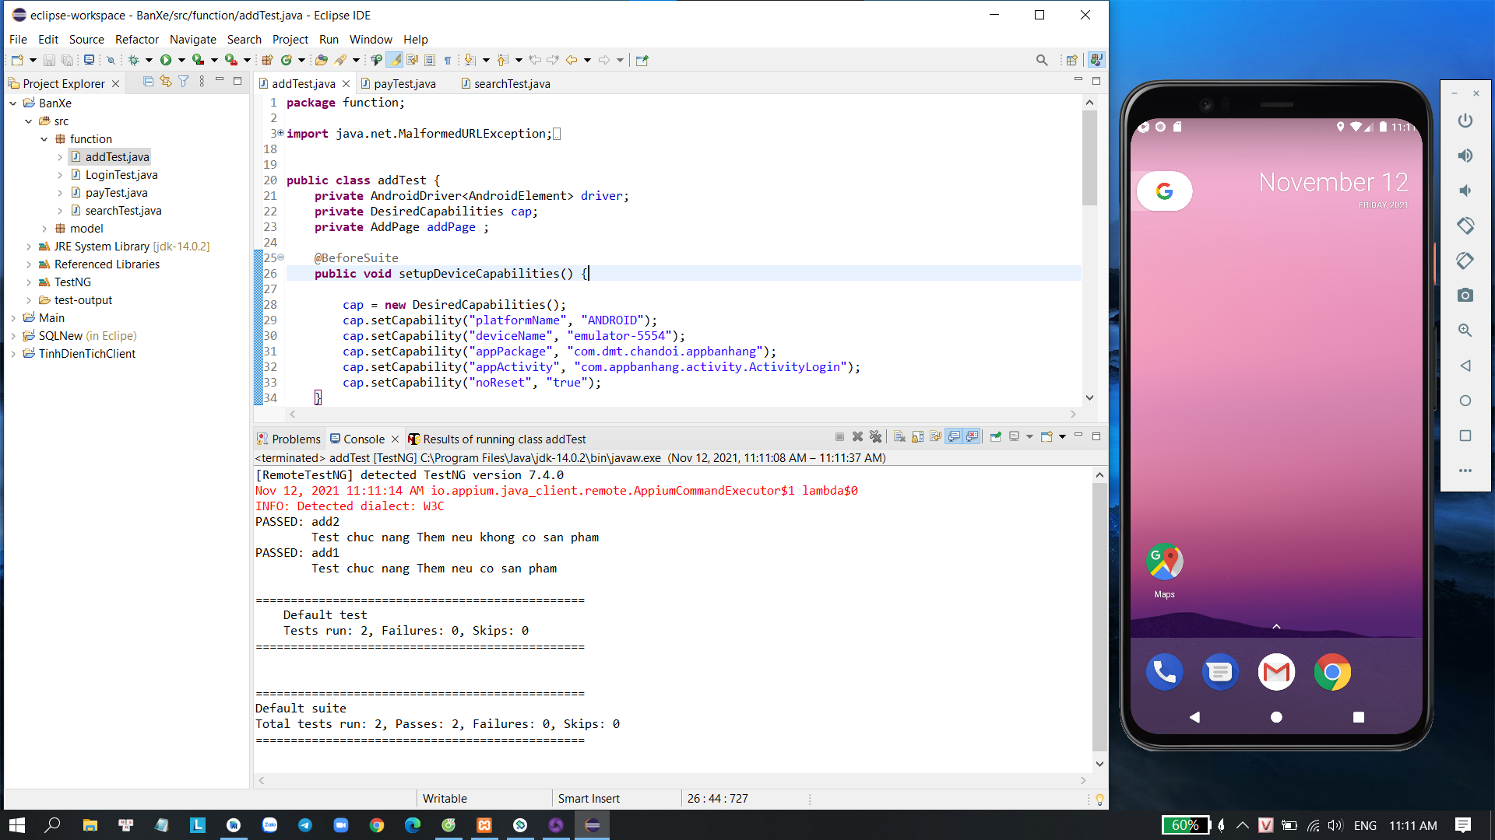

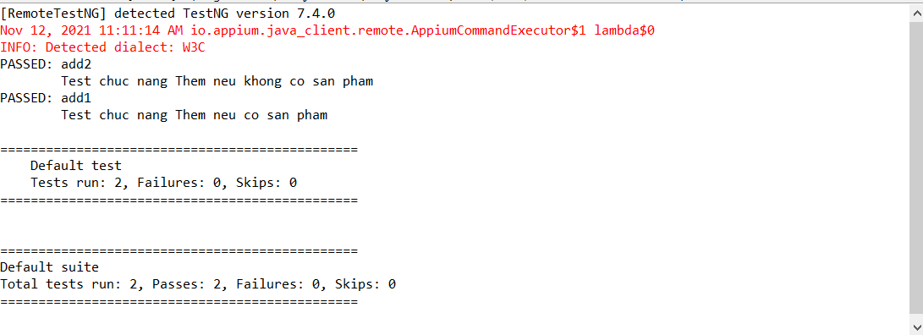

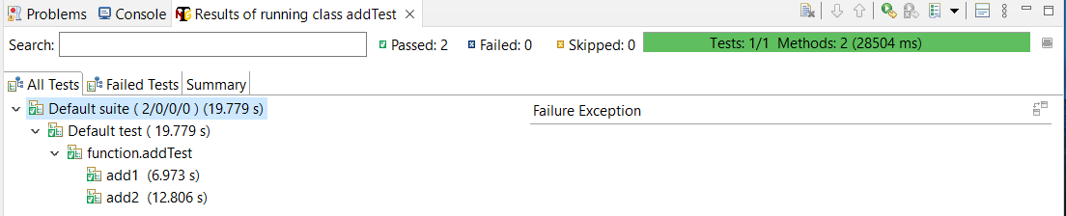

Kết quả test:

|  |  |  |  |  |  |
| --- | --- | --- | --- | --- | --- |
| Id | Tiêu đề | Mô tả kịch bản test | Kết quả mong đợi – EO (Expected Output) | Kết quả đầu ra thực tế RO | Status |
| TH1 | Thêm giỏ hàng thành công. | Chọn hàng cần thêm  Chọn số lượng  ấn” thêm vào giỏ”. | Thêm giỏ hàng thành công. | Thêm giỏ hàng thành công. | Pass |
| TH2 | Thêm giỏ hàng không thành công. | Không có sản phẩm. | Thêm giỏ hàng không thành công. | Thêm giỏ hàng không thành công. | Pass |

### 2.5.8 Chức năng thanh toán giỏ hàng

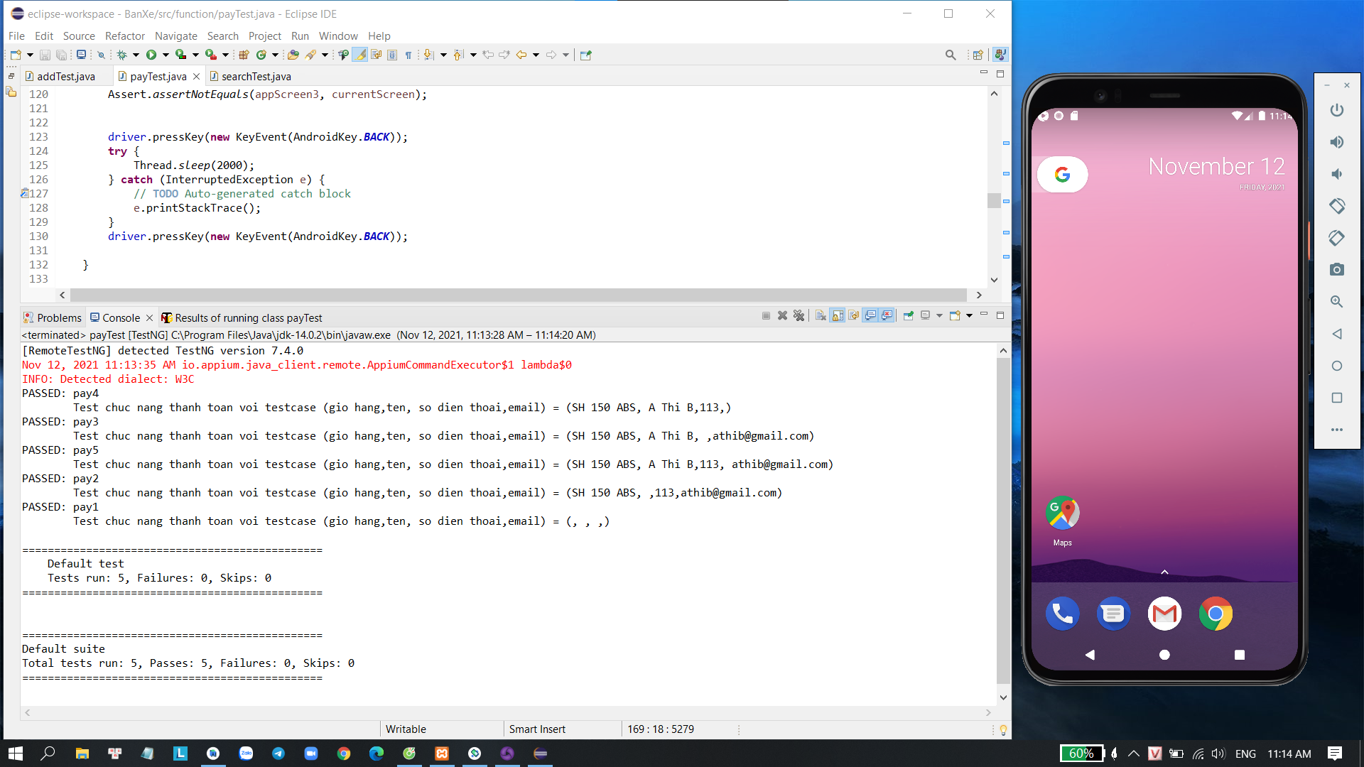

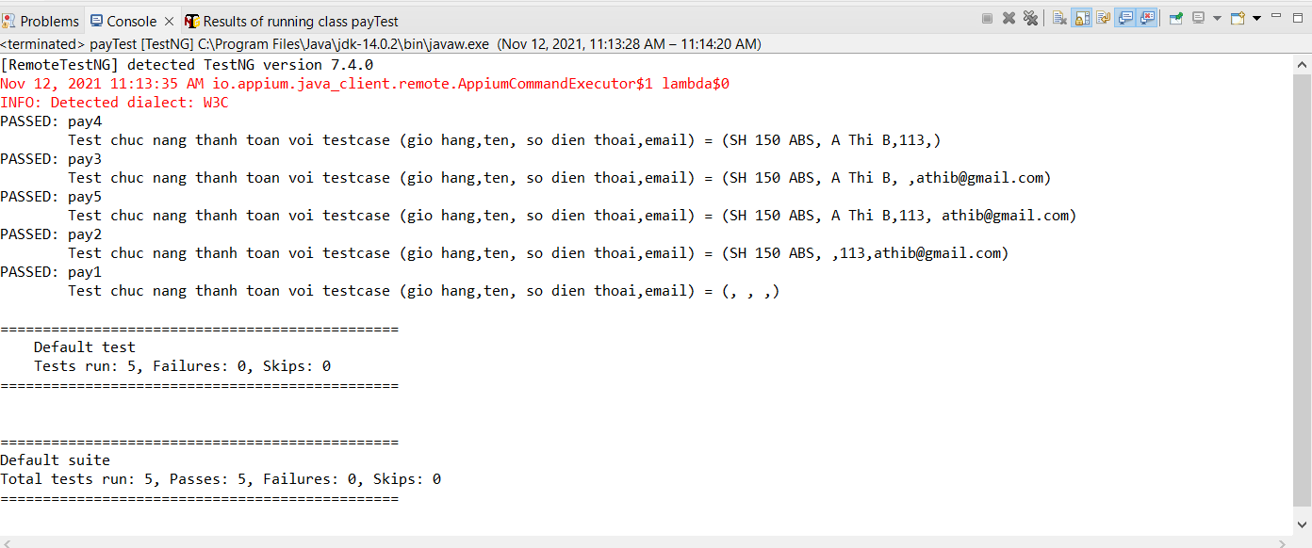

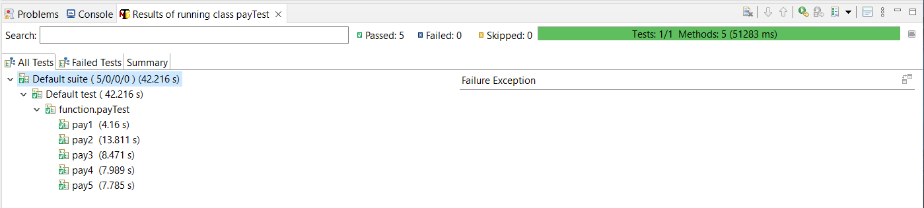

Kết quả test:

|  |  |  |  |  |  |
| --- | --- | --- | --- | --- | --- |
| Id | Tiêu đề | Mô tả kịch bản test | Kết quả mong đợi – EO (Expected Output) | Kết quả đầu ra thực tế RO | Status |
| TH1 | Thanh toán giỏ hàng không thành công. | Vào “Giỏ hàng”.  ấn thanh toán. | Giỏ hàng trống. | Giỏ hàng trống. | Pass |
| TH2 | Thanh toán giỏ hàng không thành công. | Vào “Giỏ hàng”.  ấn “Thanh toán”.  Nhập thông tin “sodienthoai”, “email”.  ấn “Thanh toán giỏ hàng”. | Thanh toán giỏ hàng không thành công. Hãy kiểm tra lại dữ liệu. | Thanh toán giỏ hàng không thành công. Hãy kiểm tra lại dữ liệu. | Pass |
| TH3 | Thanh toán giỏ hàng không thành công. | Vào “Giỏ hàng”.  ấn “Thanh toán”.  nhập thông tin “tenkhachhang”,“email”.  ấn “Thanh toán giỏ hàng”. | Thanh toán giỏ hàng không thành công. Hãy kiểm tra lại dữ liệu. | Thanh toán giỏ hàng không thành công. Hãy kiểm tra lại dữ liệu. | Pass |
| TH4 | Thanh toán giỏ hàng không thành công. | Vào “Giỏ hàng”.  ấn “Thanh toán”.  nhập thông tin “tenkhachhang”, “sodienthoai”.  ấn “Thanh toán giỏ hàng”. | Thanh toán giỏ hàng không thành công. Hãy kiểm tra lại dữ liệu. | Thanh toán giỏ hàng không thành công. Hãy kiểm tra lại dữ liệu. | Pass |
| TH5 | Thanh toán giỏ hàng thành công. | Vào “Giỏ hàng”.  ấn “Thanh toán”.  nhập thông tin “tenkhachhang”, “sodienthoai”, “email”  ấn “Thanh toán giỏ hàng”. | Thanh toán giỏ hàng thành công. | Thanh toán giỏ hàng thành công. | Pass |

## 5.3 Test Report

* Tổng quan về dự án

|  |  |  |  |  |
| --- | --- | --- | --- | --- |
| Tên dự án | Bài tập lớn kiểm thử phần mềm | | | |
|  |
| Tên sản phẩm | App bán xe trường nguyên motor | | | |  |
|  |
| Mô tả sản phẩm | Một trang thương mại điện tử để bán xe máy cho cửa hàng xe máy trường nguyên | | | |  |
|  |
| Mô tả dự án | Nhiệm vụ dự án:   - kiểm thử api chức năng: đăng nhập, đăng ký, them, sửa, xóa sản phẩm và kiểm thử chức năng: tìm kiểm, thêm vào giỏ, thanh toán giỏ hàng. Đầu ra của dự án:  - báo cáo test và đánh giá | | | |  |
|  |
|  |
|  |
|  |
|  |
| Thời gian | Bắt đầu | 15/10/2021 | Kết thúc | 18/10/2021 |  |
| Phiên bản | Phiên bản 2 | | | |  |

* Mục đích của dự án
* Tìm và phát hiện lỗi có trong app.
* Kiểm tra chất lượng của app. Đảm bảo app phát hành mà không có lỗi nào.
* Nội dung
* Kiểm thử đăng nhập
* Kiểm thử đăng nhập (loại: api).

|  |  |  |  |  |  |  |  |
| --- | --- | --- | --- | --- | --- | --- | --- |
| Test case id | Ngày test | Số lỗi phát hiện | Mức độ nghiêm trọng của lỗi | Mô tả về lỗi | Số lỗi được sửa | Trạng thái | Ghi chú |
| 1 | 15/10/2021 | 0 | Cao |  | 0 | Đóng |  |
| 2 | 15/10/2021 | 0 | Cao |  | 0 | Đóng |  |
| 3 | 15/10/2021 | 0 | Cao |  | 0 | Đóng |  |
| 4 | 15/10/2021 | 0 | Cao |  | 0 | Đóng |  |
| 5 | 15/10/2021 | 0 | Cao |  | 0 | Đóng |  |
| 6 | 15/10/2021 | 0 | Cao |  | 0 | Đóng |  |
| 7 | 15/10/2021 | 0 | Cao |  | 0 | Đóng |  |
| 8 | 15/10/2021 | 0 | Cao |  | 0 | Đóng |  |
| 9 | 15/10/2021 | 0 | Cao |  | 0 | Đóng |  |

|  |  |
| --- | --- |
| Tester | Hoàng Trọng Đạt |
| Ngày test | 15/10/2021 - 15/10/2021 |
| Kết quả | Số thực thi: 9  Lỗi: 0 |
| Ghi chú | Vượt qua toàn bộ test case |

* Kiểm thử đăng nhập (loại: function).

|  |  |  |  |  |  |  |  |
| --- | --- | --- | --- | --- | --- | --- | --- |
| Test case id | Ngày test | Số lỗi phát hiện | Mức độ nghiêm trọng của lỗi | Mô tả về lỗi | Số lỗi được sửa | Trạng thái | Ghi chú |
| 1 | 15/10/2021 | 1 | Cao | Không đăng nhập  thành công dù nhập chính xác tài khoản và mật khẩu. | 1 | Đóng | Sửa lại đường dẫn đến địa chỉ mạng người dùng |
| 2 | 15/10/2021 | 0 | Cao |  | 0 | Đóng |  |
| 3 | 15/10/2021 | 0 | Cao |  | 0 | Đóng |  |
| 4 | 15/10/2021 | 0 | Cao |  | 0 | Đóng |  |
| 5 | 15/10/2021 | 0 | Cao |  | 0 | Đóng |  |
| 6 | 15/10/2021 | 0 | Cao |  | 0 | Đóng |  |
| 7 | 15/10/2021 | 0 | Cao |  | 0 | Đóng |  |
| 8 | 15/10/2021 | 0 | Cao |  | 0 | Đóng |  |
| 9 | 15/10/2021 | 0 | Cao |  | 0 | Đóng |  |

|  |  |
| --- | --- |
| Tester | Trần Nhật Nam |
| Ngày test | 15/10/2021 - 15/10/2021 |
| Kết quả | Số thực thi: 9  Lỗi: 1  Lỗi đã sửa: 1 |
| Ghi chú | Chức năng đã được sửa lỗi, vượt qua toàn bộ test case |

* Kiểm thử đăng ký (loại: api)

|  |  |  |  |  |  |  |  |
| --- | --- | --- | --- | --- | --- | --- | --- |
| Test case id | Ngày test | Số lỗi phát hiện | Mức độ nghiêm trọng của lỗi | Mô tả về lỗi | Số lỗi được sửa | Trạng thái | Ghi chú |
| 1 | 15/10/2021 | 0 | Cao |  | 0 | Đóng |  |
| 2 | 15/10/2021 | 0 | Cao |  | 0 | Đóng |  |
| 3 | 15/10/2021 | 0 | Cao |  | 0 | Đóng |  |
| 4 | 15/10/2021 | 0 | Cao |  | 0 | Đóng |  |

|  |  |
| --- | --- |
| Tester | Hoàng Trọng Đạt, Trần Nhật Nam |
| Ngày test | 15/10/2021 - 15/10/2021 |
| Kết quả | Số thực thi: 4  Lỗi: 0 |
| Ghi chú | Vượt qua toàn bộ test case |

* Kiểm thử thêm sản phẩm (loại: api)

|  |  |  |  |  |  |  |  |
| --- | --- | --- | --- | --- | --- | --- | --- |
| Test case id | Ngày test | Số lỗi phát hiện | Mức độ nghiêm trọng của lỗi | Mô tả về lỗi | Số lỗi được sửa | Trạng thái | Ghi chú |
| 1 | 17/10/2021 | 0 | Cao |  | 0 | Đóng |  |
| 2 | 17/10/2021 | 0 | Cao |  | 0 | Đóng |  |
| 3 | 17/10/2021 | 0 | Cao |  | 0 | Đóng |  |
| 4 | 17/10/2021 | 0 | Cao |  | 0 | Đóng |  |
| 5 | 17/10/2021 | 0 | Cao |  | 0 | Đóng |  |
| 6 | 17/10/2021 | 0 | Cao |  | 0 | Đóng |  |
| 7 | 17/10/2021 | 0 | Cao |  | 0 | Đóng |  |

|  |  |
| --- | --- |
| Tester | Trần Nhật Nam |
| Ngày test | 17/10/2021 - 17/10/2021 |
| Kết quả | Số thực thi: 7  Lỗi: 0 |
| Ghi chú | Vượt qua toàn bộ test case |

* Kiểm thử sửa sản phẩm (loại: api)

|  |  |  |  |  |  |  |  |
| --- | --- | --- | --- | --- | --- | --- | --- |
| Test case id | Ngày test | Số lỗi phát hiện | Mức độ nghiêm trọng của lỗi | Mô tả về lỗi | Số lỗi được sửa | Trạng thái | Ghi chú |
| 1 | 17/10/2021 | 0 | Trung bình |  | 0 | Đóng |  |
| 2 | 17/10/2021 | 0 | Trung bình |  | 0 | Đóng |  |
| 3 | 17/10/2021 | 0 | Trung bình |  | 0 | Đóng |  |
| 4 | 17/10/2021 | 0 | Trung bình |  | 0 | Đóng |  |
| 5 | 17/10/2021 | 0 | Trung bình |  | 0 | Đóng |  |
| 6 | 17/10/2021 | 0 | Trung bình |  | 0 | Đóng |  |
| 7 | 17/10/2021 | 0 | Trung bình |  | 0 | Đóng |  |
| 8 | 17/10/2021 | 0 | Trung bình |  | 0 | Đóng |  |

|  |  |
| --- | --- |
| Tester | Trần Nhật Nam |
| Ngày test | 17/10/2021 - 17/10/2021 |
| Kết quả | Số thực thi: 8  Lỗi: 0 |
| Ghi chú | Vượt qua toàn bộ test case |

* Kiểm thử xóa sản phẩm (loại: api)

|  |  |  |  |  |  |  |  |
| --- | --- | --- | --- | --- | --- | --- | --- |
| Test case id | Ngày test | Số lỗi phát hiện | Mức độ nghiêm trọng của lỗi | Mô tả về lỗi | Số lỗi được sửa | Trạng thái | Ghi chú |
| 1 | 17/10/2021 | 0 | Trung bình |  | 0 | Đóng |  |
| 2 | 17/10/2021 | 0 | Trung bình |  | 0 | Đóng |  |
| 3 | 17/10/2021 | 0 | Trung bình |  | 0 | Đóng |  |

|  |  |
| --- | --- |
| Tester | Trần Nhật Nam |
| Ngày test | 17/10/2021 - 17/10/2021 |
| Kết quả | Số thực thi: 3  Lỗi: 0 |
| Ghi chú | Vượt qua toàn bộ test case |

* Kiểm thử tìm kiếm (loại: function)

|  |  |  |  |  |  |  |  |
| --- | --- | --- | --- | --- | --- | --- | --- |
| Test case id | Ngày test | Số lỗi phát hiện | Mức độ nghiêm trọng của lỗi | Mô tả về lỗi | Số lỗi được sửa | Trạng thái | Ghi chú |
| 1 | 18/10/2021 | 0 | Thấp |  | 0 | Đóng |  |
| 2 | 18/10/2021 | 0 | Thấp |  | 0 | Đóng |  |
| 3 | 18/10/2021 | 0 | Thấp |  | 0 | Đóng |  |

|  |  |
| --- | --- |
| Tester | Hoàng Văn Mạnh, Phạm Bình Minh |
| Ngày test | 17/10/2021 - 17/10/2021 |
| Kết quả | Số thực thi: 3  Lỗi: 0 |
| Ghi chú | Vượt qua toàn bộ test case |

* Kiểm thử thêm vào giỏ (loại: function)

|  |  |  |  |  |  |  |  |
| --- | --- | --- | --- | --- | --- | --- | --- |
| Test case id | Ngày test | Số lỗi phát hiện | Mức độ nghiêm trọng của lỗi | Mô tả về lỗi | Số lỗi được sửa | Trạng thái | Ghi chú |
| 1 | 18/10/2021 | 0 | Trung bình |  | 0 | Đóng |  |
| 2 | 18/10/2021 | 0 | Trung bình |  | 0 | Đóng |  |
| 3 | 18/10/2021 | 0 | Trung bình |  | 0 | Đóng |  |

|  |  |
| --- | --- |
| Tester | Phạm Mình Minh |
| Ngày test | 18/10/2021 - 18/10/2021 |
| Kết quả | Số thực thi: 3  Lỗi: 0 |
| Ghi chú | Vượt qua toàn bộ test case |

* Kiểm thử thanh toán (loại: function)

|  |  |  |  |  |  |  |  |
| --- | --- | --- | --- | --- | --- | --- | --- |
| Test case id | Ngày test | Số lỗi phát hiện | Mức độ nghiêm trọng của lỗi | Mô tả về lỗi | Số lỗi được sửa | Trạng thái | Ghi chú |
| 1 | 18/10/2021 | 0 | Cao |  | 0 | Đóng |  |
| 2 | 18/10/2021 | 1 | Cao | Thông tin thanh toán thiếu nhưng vẫn thanh toán được | 1 | Đóng | Kiểm tra lại điều kiện khi thanh toán |
| 3 | 18/10/2021 | 1 | Cao | Thông tin thanh toán thiếu nhưng vẫn thanh toán được | 1 | Đóng | Kiểm tra lại điều kiện khi thanh toán |
| 4 | 18/10/2021 | 1 | Cao | Thông tin thanh toán thiếu nhưng vẫn thanh toán được | 1 | Đóng | Kiểm tra lại điều kiện khi thanh toán |
| 5 | 18/10/2021 | 1 | Cao | Thông tin thanh toán thiếu nhưng vẫn thanh toán được | 1 | Đóng | Kiểm tra lại điều kiện khi thanh toán |

|  |  |
| --- | --- |
| Tester | Phạm bình minh |
| Ngày test | 18/10/2021 - 18/10/2021 |
| Kết quả | Số thực thi: 5  Lỗi: 4  Số lỗi đã sửa: 4 |
| Ghi chú | Chức năng đã được sửa lỗi, vượt qua toàn bộ test case |

* Tổng kết

Tóm tắt kiểm thử

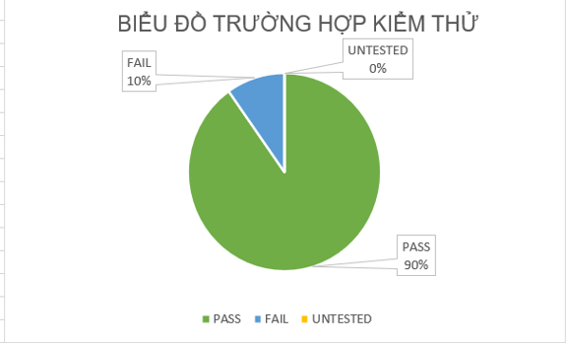

Đã thực hiện toàn bộ test case đề ra, không có test case nào fail.

Tóm tắt lỗi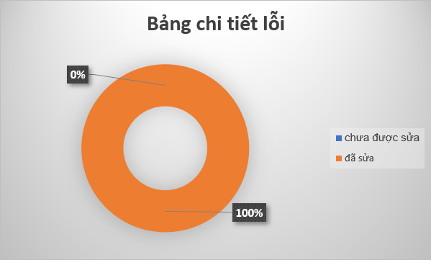

* Kết luận

|  |  |
| --- | --- |
| Vòng đời test | |
| Passed | 51 |
| Failed | 0 |
| Tổng số test đã thực thi (passed + failed) | 0 |
| Trong tiến trình | 0 |
| Chưa test | 0 |
| Tổng số | 51 |

KẾT LUẬN VÀ HƯỚNG PHÁT TRIỂN

Kết quả đạt được:

Sau một thời gian kiểm thử đề tài “ Kiểm thử hộp đen app bán xe sử dụng postman và appium”. Nhóm của em đã thực hiện được đề tài của nhóm mình như dự kiến.

Với mục đích tìm hiểu về kiểm thử phần mềm, cũng như những quy tắc và công cụ trong kiểm thử phần mềm.  
Thông qua việc tìm hiểu và nắm bắt lý thuyết nhóm em đã bước đầu biết và hiểu được tầm quan trọng của kiểm thử phần mềm trong một dự án phát triển phần mềm. Trong quá trình đó nhóm em đã thu được kết quả bước đầu như sau:

* Về mặt lý thuyết:
* Sau quá trình tìm hiểu nhóm em đã biết thêm nhiều kiến thức về công cụ kiểm thử tự động Postman và Appium. Từ đó áp dụng vào bài toán thực tế.
* Hiểu và xây dựng bộ test case dựa trên lý thuyết về “bảng quyết định”.
* Hiểu được thế nào là test API, test chức năng trong kiểm thử đơn vị và kiểm thử tích hợp của hệ thống.
* Về mặt thực thi:

Trong quá trình tìm hiểu và thực hiện, nhóm đã thực thi test các chức năng cơ bản của hệ thống như sau:

Với phần mềm kiểm thử Postman:

* Chức năng đăng nhập
* Chức năng đăng ký
* Chức năng thêm sản phẩm
* Chức năng sửa sản phẩm
* Chức năng xóa sản phẩm

Với phần mềm kiểm thử Appium

* Chức năng tìm kiếm
* Chức năng thêm vào giỏ
* Chức năng thanh toán giỏ hàng

Tuy nhiên vẫn còn những hạn chế:

Chưa xây dựng test case và thực hiện test các chức năng:

* Xem sản phẩm
* Xem loại sản phẩm
* Xem chi tiết sản phẩm

Bộ test case chưa hoàn chỉnh, chưa test được các mức kiểm thử cao hơn.

Hướng phát triển:

Tìm hiểu sâu hơn về kiểm thử phần mềm, tìm hiểu về nhiều công cụ kiểm thử tự động hơn để từ đó xây dựng test case và thực thi test tổng thể phần mềm.

* Test các chức năng chưa test như:
* Xem sản phẩm
* Xem loại sản phẩm
* Xem chi tiết sản phẩm
* Thực thi test giao diện, test hiệu năng của phần mềm…
* Tiếp tục hoàn thiện bản test hoàn chỉnh.

Trong quá trình thực hiện đề tài nhóm em đã nỗ lực tìm hiểu nhiều nguồn tài liệu để tổng hợp kiến thức, học hỏi được từ thầy cô và các thành viên trong nhóm để hoàn thành được đề tài hoàn chỉnh.

Nhóm em xin trân thành cảm ơn thầy cô đặc biệt là cô Hoàng Thị Cành đã hướng dẫn và hỗ trợ nhóm em hoàn thành đề tài.

TÀI LIỆU THAM KHẢO

[1]. GIÁO TRÌNH AN TOÀN VÀ BẢO MẬT THÔNG TIN – [N.V.Tảo- H.T.Thanh- N.L.Oanh]

[2]. https://stackjava.com/install/postman-la-gi-cai-dat-gui-request-api-voi-postman.html [3]. https://www.postman.com/

[4]. https://appium.io/

[5].https://vi.wikipedia.org/wiki/Ki%E1%BB%83m_th%E1%BB%AD_ph%E1%BA%A7n_m%E1%BB%81m

[6].https://viblo.asia/p/kiem-thu-tu-dong-la-gitong-quan-ve-cong-cu-kiem-thu-selenium-GrLZD3PVKk0

[7]. https://viblo.asia/p/ky-thuat-kiem-thu-hop-den-black-box-testing-WrJvYADwvVO